Software Requirements Specification

for

Clovet
Version 1.0 approved
Prepared by
- Matthew Fitch Aurick
- Jayson Prasada Siswoyo
- Evan Chastya Pahan
Bina Nusantara University
25th February 2026
Table of Contents
Table of Contents ii
Revision History iii
1. Introduction 1
1.1 Purpose 1
1.2 Document Conventions 1
1.3 Intended Audience and Reading Suggestions 2
1.4 Product Scope 3
1.5 References 3
2. Overall Description 3
2.1 Product Perspective 3
2.2 Product Functions 3
2.3 User Classes and Characteristics 4
2.4 Operating Environment 5
2.5 Design and Implementation Constraints 6
2.6 User Documentation 6
2.7 Assumptions and Dependencies 6
3. External Interface Requirements 7
3.1 User Interfaces 7
3.2 Hardware Interfaces 56
3.3 Software Interfaces 56
3.4 Communications Interfaces 56
4. System Features 57
4.1 Pencarian & Filtrasi Produk Responsif 57
4.2 Sistem Checkout & Transaksi Escrow 57
4.3 Pengelolaan Katalog Toko (Pricing Dua Arah) 58
4.4 Verifikasi Keaslian & Penerbitan Label (Authenticity Portal) 58
4.5 Logistik & Pelacakan Pengiriman (Real-Time Logistics) 59
4.6 Penarikan Saldo Penjual (Seller Balance Disbursement) 59
4.7 Sistem Rating & Ulasan (Product & Seller Reviews) 60
5. Other Nonfunctional Requirements 61
5.1 Performance Requirements 61
5.2 Safety Requirements 61
5.3 Security Requirements 61
5.4 Software Quality Attributes 62
5.5 Business Rules 62
6. Other Requirements 62
6.1 Database Requirements 62
6.2 Legal and Compliance Requirements 62
Appendix A: Glossary 63
Appendix B: Analysis Models 64
Appendix C: To Be Determined List 82

Revision History
Name | Date | Reason For Changes | Version
Kelompok 9 | 28/02/2026 | Menambahkan bab 1 | 1.0
Jayson | 21/04/2026 | Menambahkan bab 2 dan bab 3 | 1.1
Matthew | 21/04/2026 | Mengecek dan memperbaiki bab 2 dan 3, serta menambahkan link prototype | 1.2
Evan | 21/04/2026 | Menambahkan unified modeling language | 1.3
Matthew | 29/04/2026 | Menambahkan screen print dari figma dan deskripsinya | 1.4
Matthew | 14/05/2026 | Update UI/UX format specification & SW/HW requirements table | 1.5
Evan | 20/05/2026 | Menambahkan bab 4 | 1.6
Jayson | 22/05/2026 | Menambahkan bab 5 | 1.7
Matthew | 22/05/2026 | Memperbaiki bab 4 dan menambahkan bab 6 | 1.8
Matthew | 02/06/2026 | Memperbaiki struktur SRS dan menambahkan prototype semua halaman | 1.9

Introduction

Purpose
Dokumen Software Requirements Specification (SRS) ini disusun untuk mendefinisikan secara rinci kebutuhan perangkat lunak dari aplikasi marketplace fashion bernama Clovet yang berbasis autentikasi yang akan dirancang menjadi sebuah aplikasi. Aplikasi ini akan dirancang sebagai platform jual beli pakaian yang mengutamakan keamanan transaksi, keaslian produk, dan pengalaman pengguna yang optimal.
Dengan sistem escrow dan proses verifikasi keaslian produk sebelum diterima oleh pembeli, yang akan meminimalkan risiko barang palsu dan meningkatkan kepercayaan antar pengguna.

Perancangan sistem dalam dokumen ini mencakup kebutuhan fungsional seperti manajemen akun, pengelolaan produk, sistem pencarian, proses transaksi dan pembayaran, autentikasi produk, pelacakan pengiriman, serta sistem rating dan ulasan. Untuk kebutuhan non-fungsional seperti keamanan data, performa sistem, stabilitas, dan kemudahan pengguna akan dilakukan sebagai bagian dari spesifikasi pengembangan aplikasi.

Aplikasi dirancang dengan pendekatan berbasis teknologi data, dan kemungkinan penerapan Natural Language Processing (NLP) untuk membantu klasifikasi otomatis produk berdasarkan deskripsi. Pendekatan Ini didukung oleh berbagai studi pada bidang marketplace fashion yang menyatakan penerapan teknik pemrosesan bahasa alami dapat meningkatkan ketepatan klasifikasi produk serta efisiensi pencarian pengguna.

Dengan adanya spesifikasi ini. proses pengembangan sistem diharapkan berjalan secara terstruktur, konsisten, dan terarah sesuai dengan ruang lingkup yang ditetapkan.

Document Conventions
1.2.1 Requirement Prioritization (MoSCoW)

Setiap kebutuhan fungsional dan non-fungsional diberikan tingkat prioritas berdasarkan metode MoSCoW:
- M (Must Have): Kebutuhan kritis yang membentuk Minimum Viable Product (MVP).
- S (Should Have): Fitur prioritas tinggi yang penting namun tidak vital untuk peluncuran awal.
- C (Could Have): Fitur yang diinginkan untuk meningkatkan pengalaman pengguna, namun dapat ditiadakan jika waktu pengerjaan terbatas.
1.2.2 Text Formatting and Styles
Untuk membedakan antara komponen sistem dan tindakan pengguna, konvensi tipografi berikut diterapkan:
- Bold: Digunakan untuk elemen User-Interface (UI), tombol, dan nama layar
- Italic: Digunakan untuk peran pengguna atau aktor.

Intended Audience and Reading Suggestions
Dokumen ini ditujukan bagi seluruh pihak yang terlibat dalam proses pengembangan dan pengelolaan aplikasi marketplace fashion. Pihak-pihak tersebut meliputi:
- Pemilik Produk (Product Owner): Sebagai pemilik produk, dokumen ini dibuat untuk memverifikasi sistem yang dibuat sudah sesuai dengan kebutuhan dan ekspektasi bisnis yang diberikan, yaitu membuat sebuah marketplace untuk pakaian.
Product Owner disarankan untuk membaca:
  - Bab 1.1 Purpose, 1.4 Product Scope, dan 2.2 Product Function untuk memastikan aplikasi yang dibuat sudah sesuai dengan visi yang diberikan.
  - Bab 2.3 User Classes and Characteristics untuk memastikan target pasar sudah sesuai.
  - Bab 4 System Features untuk memvalidasi fungsi-fungsi utama yang dibuat sudah sesuai dengan kebutuhan pengguna
  - Bab 5.5 Business Rules untuk mengecek logika bisnis yang terjadi.
- Manajer Proyek (Project Manager): Berperan untuk mengatur keberlangsungan proyek; hal ini mencakup mencari tau ruang lingkup, menetapkan target-target pencapaian selama pengerjaan, serta hasil akhir yang harus diserahkan.
Project Manager disarankan untuk membaca:
  - Bab 1.4 Product Scope untuk menetapkan batasan yang diperlukan.
  - Bab 2.7 Assumptions and Dependencies agar bisa merancang pembagian sumber daya serta memperhitungkan risiko yang terjadi
  - Bab 4 System Features untuk menetapkan target-target pencapaian serta merencanakan sprint.
- Tim Penjaminan Mutu (Quality Assurance): Berperan untuk mengembangkan skenario pengujian dan strategi pengujian berdasarkan sistem yang sudah dibuat.
Quality Assurance Team disarankan untuk membaca:
  - Bab 3 External Interface Requirements dan 4 System Features untuk memahami bagaimana seharusnya sistem berperilaku, serta mengidentifikasi batas-batas pengujian fungsional.
  - Bab 5 Other Nonfunctional Requirements khususnya pada bagian performance, safety, dan security agar bisa merancang pengujian beban, penetrasi, dan kepatuhan.
- Tim Pengembang (Development): Sebagai pembuat utama aplikasi agar dapat memahami fitur, logika, dan batasan yang diperlukan untuk membangun aplikasi
Walaupun seluruh dokumen relevan, Development Team disarankan untuk lebih fokus pada bagian:
  - Bab 2.4 Operating Environment dan 2.5 Design and Implementation Constraints untuk memastikan keselarasan teknis
  - Bab 3 External Interface Requirements untuk integrasi API dan perangkat keras
  - Bab 4 System Features untuk logika inti aplikasi

Product Scope
Aplikasi yang dikembangkan adalah platform marketplace fashion digital yang mengintegrasikan transaksi aman antara penjual dan pembeli. Fokus utama platform ini adalah produk fashion kategori premium melalui mekanisme pengamanan escrow dan Product Authentication.
1.4.1 Fitur dalam Cakupan (In-Scope):
- Sistem Transaksi Terproteksi: Implementasi akun escrow untuk menahan dana hingga produk terverifikasi.
- Alur Verifikasi Pihak Ketiga: Produk wajib melalui proses inspeksi fisik/digital oleh platform sebelum diteruskan ke pembeli.
- Smart-Listing Management: Penggunaan teknologi klasifikasi otomatis (NLP) untuk pengkategorian produk berdasarkan deskripsi teks.
- Fitur Marketplace Standar: Manajemen akun, sistem pencarian/filter, pelacakan pengiriman (real-time tracking), serta sistem rating dan ulasan.
1.4.2 Batasan Produk (Out-of-Scope):
- Sistem tidak melayani transaksi di luar kategori fashion.
- Sistem tidak mendukung metode Cash-On-Delivery (COD) untuk menjaga integritas sistem escrow.

References
IEEE Std 830-1998, IEEE Recommended Practice for Software Requirements Specifications.
Kick Avenue: https://www.kickavenue.com/

Overall Description

Product Perspective
Aplikasi Clovet adalah produk perangkat lunak mandiri (self-contained product) yang berfungsi sebagai platform marketplace fashion web khusus kategori premium. Sistem diimplementasikan menggunakan arsitektur full-stack monorepo dengan backend Node.js/Express.js, frontend React 19 + Vite + Tailwind CSS, dan database PostgreSQL (dengan fallback PGlite in-process untuk development).
Sistem ini dirancang untuk mengatasi masalah kepercayaan dalam transaksi barang mewah daring dengan mengintegrasikan sistem escrow internal, dummy logistics API (mensimulasikan RajaOngkir/Shipper), dan modul NLP berbasis keyword-matching sisi server untuk pemrosesan klasifikasi kategori produk.

Product Functions
Fungsi utama dari aplikasi Clovet dikelompokkan sebagai berikut:
- Manajemen Pengguna: Registrasi, autentikasi akun (JWT), dan pengelolaan profil termasuk upload foto profil dan reset password.
- Manajemen Katalog (Smart-Listing): Modul NLP keyword-matching pada fitur "Analyze with AI" membantu seller melakukan klasifikasi kategori produk secara otomatis berdasarkan deskripsi teks (minimum 15 kata).
- Pencarian & Filtrasi: Menemukan produk berdasarkan kategori, ukuran (US size), gender, warna, dan rentang harga melalui antarmuka web responsif.
- Sistem Transaksi & Escrow: Penahanan dana secara internal oleh sistem hingga verifikasi produk selesai, dengan countdown timer 15 menit (900 detik) dan detail biaya (harga produk + shipping fee + service fee Rp 5.000).
- Autentikasi Produk: Alur kerja pemeriksaan keaslian melalui portal khusus verifikator (Expert Verifier) dengan pencatatan evidence photo, notes, dan timestamp.
- Logistik & Pelacakan: Dummy shipping rate API berbasis zona kode pos Indonesia dan pelacakan status pengiriman melalui tracking number CLVT-REG-XXXXXX.
- Penarikan Saldo Penjual: Pencairan saldo virtual hasil transaksi ke rekening bank dengan autentikasi OTP (6 digit, validitas 10 menit).
- Ulasan & Rating: Sistem umpan balik post-COMPLETED dengan bintang 1-5 dan komentar teks; satu ulasan per order; permanen/tidak bisa diedit.
- Dashboard Penjual: Statistik penjualan (grafik bulanan via Recharts), manajemen produk (CRUD), dan manajemen pesanan (pengiriman ke verifikator).

User Classes and Characteristics
Pembagian role menjadi Buyer, Seller, dan Expert Verifier dilakukan karena masing-masing pengguna memiliki kebutuhan, tanggung jawab, dan hak akses yang berbeda di dalam sistem. Buyer berfokus pada proses pembelian dan pemberian ulasan, Seller bertanggung jawab terhadap pengelolaan produk dan transaksi penjualan, sedangkan Expert Verifier berperan menjaga autentisitas produk premium. Pemisahan role ini membantu penerapan access control, keamanan sistem, dan efisiensi alur bisnis marketplace.

Kelas Pengguna | Karakteristik | Hak Akses
Customer (Pembeli) | Pengguna umum yang mencari pakaian fashion premium melalui browser. Role default saat registrasi. | Browsing produk, checkout dengan escrow, pelacakan pengiriman, pemberian ulasan, manajemen profil.
Seller (Penjual) | Individu/toko yang menjual barang fashion premium. Harus dikonfigurasi manual di database (role='seller'). | Akses Dashboard Penjual, unggah/edit/hapus produk dengan NLP, pantau grafik penjualan, kirim order ke verifikator, tarik saldo dengan OTP 2FA.
Expert Verifier | Staf internal Clovet. Role dikonfigurasi manual di database (role='verifier'). Bertanggung jawab atas integritas marketplace. | Portal verifikasi eksklusif, inspeksi fisik/digital, tentukan status VERIFIED/REJECTED, update status pengiriman, upload evidence photo.

Operating Environment
Aplikasi beroperasi sebagai web application full-stack dengan stack teknologi berikut:
- Frontend: React 19 + Vite 6 + Tailwind CSS 4 + TypeScript 5.8, diakses melalui browser modern.
- Backend: Node.js 20 LTS + Express.js 4 + TypeScript, berjalan di port 3000.
- Database: PostgreSQL 16 (production) / PGlite 0.4 in-process (development fallback).
- Runtime Tambahan: bcryptjs (password hashing), jsonwebtoken (auth), recharts (charts), lucide-react (icons), react-router-dom 7.
Tabel Spesifikasi SW dan HW
Kat. | Komponen | Spec Minimum | Spec Optimum / Rekomendasi | Current (Developer)
SW | Operating System | Windows 10 (64-bit) | Windows 11/macOS Monterey | Windows 11 (64-bit)
SW | IDE / Tools | VS Code, Node.js v18 | VS Code, Node.js v20+ | VS Code, Node v20.11
SW | Browser | Chrome v100+, Firefox v100+, Safari v15+, Edge v100+ | Chrome v120+, Firefox v120+, Safari v17+, Edge v120+ (Stable) | Chrome v124
SW | Runtime, Framework, dan database | Node.js 18 LTS, PostgreSQL 14 | Node.js 20 LTS, PostgreSQL 16 | Node.js 20 LTS, PostgreSQL 16
HW | Processor | Intel Core i3 / Ryzen 3 | Intel Core i5 / Ryzen 5+ | Intel Core Ultra 7
HW | RAM | 4 GB | 8 GB - 16 GB | 16 GB RAM
HW | Storage | 10 GB Free Space | 50 GB SSD | 50 GB SSD
HW | Network | Koneksi stabil 256 kbps | Fiber 50 Mbps+ | Koneksi 20 Mbps

Tabel Lingkungan Deployment dan Target Pengguna
Environment | Target Pengguna | Platform / Access | Keterangan
Development | Developer (Internal) | Local machine + GitHub | Lingkungan lokal, sandbox API (Midtrans test, RajaOngkir sandbox)
Staging / Testing | QA Team & UAT Testers | Cloud server non-production | Unit test, Integration test, UAT; data dummy;
Production / Preview | End User: Buyer, Seller, Verifier | Custom Domain on Cloud | Dapat diakses via domain publik dengan HTTPS, data real

Design and Implementation Constraints
- Monorepo Full-Stack: Frontend (React/Vite) dan backend (Express) berada dalam satu repository dengan proxy Vite ke /api di development, dan static build di production.
- NLP Lokal (Keyword-Matching): Implementasi NLP menggunakan keyword-matching berbasis TypeScript sisi server (tidak menggunakan Gemini API atau model eksternal) - API key Gemini hanya tersedia sebagai placeholder. Nomenklatur lokal seperti "Lingkar Dada" dipetakan di level aplikasi.
- Shipping API Internal: Endpoint /api/shipping/rates adalah dummy API deterministik berbasis zona kode pos bukan integrasi RajaOngkir/Shipper sungguhan.
- Payment Gateway Simulasi: Sistem escrow dikelola secara internal melalui tabel 'orders' dan 'ledger_history' di database tidak terhubung ke Midtrans/Xendit sungguhan.
- Database Fallback: Jika DATABASE_URL tidak dikonfigurasi, sistem otomatis menggunakan PGlite (in-process PostgreSQL) sehingga tidak perlu PostgreSQL eksternal untuk development.

User Documentation
Komponen dokumentasi yang akan disediakan meliputi:
- README.md: Panduan teknis setup project.
- User Guide: Panduan penggunaan web untuk semua user.
- FAQ & Help Center: Halaman bantuan melalui footer web menjelaskan mekanisme escrow.

Assumptions and Dependencies
- Asumsi:
  - Pengguna memiliki browser modern yang mendukung JavaScript ES2020+ dan HTTPS.
  - Role seller dan verifier dikonfigurasi manual di database karena registrasi publik hanya menghasilkan role customer.
  - Tersedianya tim Expert Verifier internal yang kompeten untuk verifikasi fisik di gudang.
  - Untuk production: integrasi nyata dengan Midtrans/Xendit (payment), RajaOngkir/Shipper (logistik), dan Gemini API (NLP) masih TBD
- Ketergantungan:
  - Pihak Ketiga (Logistik): Ketersediaan API dari pihak ekspedisi untuk sinkronisasi nomor resi dan pelacakan real-time di web.
  - Pihak Ketiga (Finansial): Stabilitas layanan payment gateway (Midtrans/Xendit) untuk menjamin keamanan dana di akun escrow.
  - Infrastruktur Cloud: Ketergantungan pada layanan server (AWS/GCP) agar model NLP tetap dapat diakses oleh banyak penjual secara bersamaan.

External Interface Requirements

User Interfaces
Antarmuka pengguna Clovet dirancang dengan estetika minimalis dan premium. Diimplementasikan menggunakan React 19 + Tailwind CSS 4 dengan komponen reusable.
- GUI Standards: Mengikuti standar desain web modern dan Responsive Web Design untuk memastikan pengalaman navigasi yang intuitif di berbagai peramban desktop.
- Element Global:
  - Sidebar Navigation: Terdiri dari menu utama seperti Dashboard, Products, Orders, dan Finance (khusus untuk Seller dan Verifier).
  - Top Navigation Bar: Menampilkan logo Clovet, bar pencarian produk, kategori cepat (Tops, Outerwears, dll), serta akses profil pengguna.
  - Standard Buttons: Tombol aksi utama seperti Pay Rp160.000, Analyze with AI, atau Mark as Authentic menggunakan warna kontras (Dark Olive Green) yang konsisten.
- Screen Layout Constraints: Desain bersifat responsif untuk berbagai resolusi monitor desktop, mulai dari rasio 16:9 hingga 21:9. Pendekatan responsive web design dipilih agar aplikasi tetap dapat digunakan secara optimal pada berbagai ukuran layar dan browser modern. Desain antarmuka juga dibuat dengan konsep premium minimalis untuk menyesuaikan identitas marketplace fashion premium sehingga meningkatkan kenyamanan dan pengalaman pengguna saat menggunakan sistem.
- Error Messaging:Pesan kesalahan ditampilkan sebagai snackbar/toast notification dengan durasi otomatis.
Dibawah ini adalah UI untuk prototype figma:

Halaman Utama
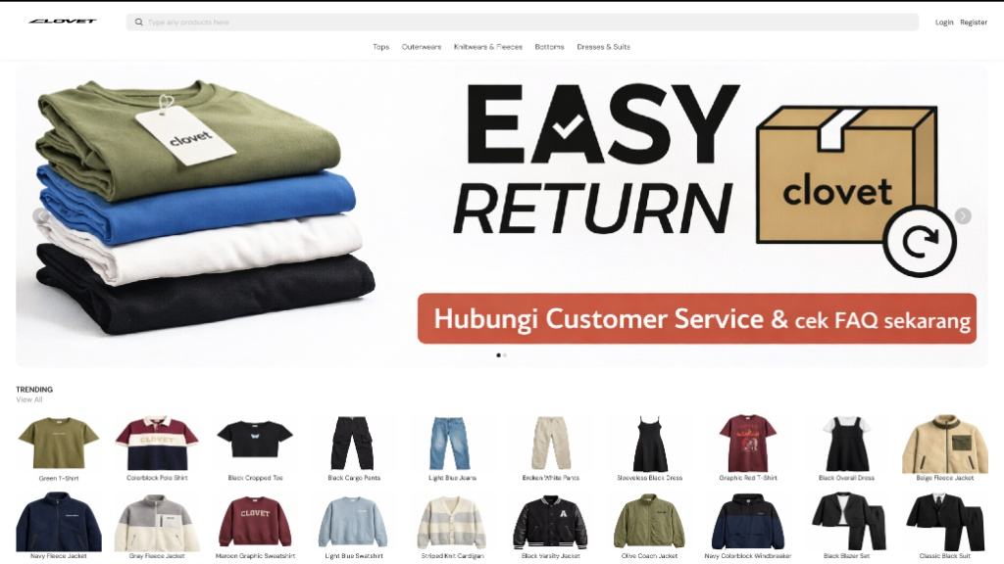

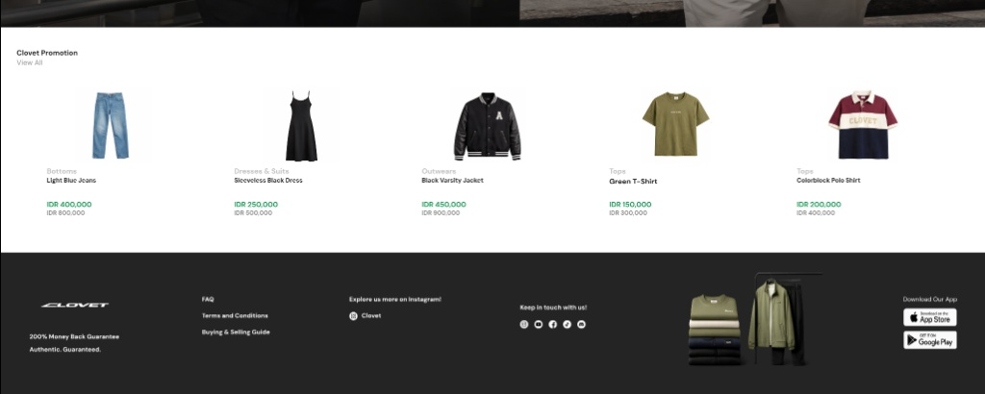
Deskripsi Umum: Halaman utama publik sebagai etalase produk tren, promosi diskon,
carousel banner interaktif, dan navigasi kategori global.

Data yang Ditampilkan (UI Elements)
- Navigasi Global (Header): Menampilkan Logo Clovet, Kolom Pencarian (Search Bar), Menu Kategori Cepat (Tops, Outerwears, Knitwears & Fleeces, Bottoms, Dresses & Suits), serta tombol pintasan Login dan Register di sudut kanan atas.
- Hero Carousel Banner: Banner interaktif besar yang menampilkan materi promosi (seperti "EASY RETURN - Hubungi Customer Service & cek FAQ sekarang" dan "CLOVET SALE 50% OFF"), dilengkapi dengan tombol navigasi panah kiri/kanan (prev/next) dan indikator titik (dot pagination).
- Trending: Grid horizontal yang menampilkan daftar produk paling populer saat ini. Setiap kartu produk memuat gambar pakaian dan judul produk (contoh: Green T-Shirt, Colorblock Polo Shirt).
- Quick Categories Grid: Panel menu visual berbasis kartu dengan ikon grafis representatif untuk mengarahkan pengguna langsung ke kategori spesifik (Trending, Tops, Outerwears, Knitwears & Fleeces, Bottoms, Dresses & Suits).
- Clovet Promotion: Etalase produk diskon khusus yang menampilkan informasi finansial lengkap secara transparan:
  - Gambar, Kategori, dan Nama Produk.
  - Harga Diskon / Harga Saat Ini (Teks tebal berwarna hijau, contoh: IDR 150,000).
  - Harga Asli sebelum diskon (Teks coret berwarna abu-abu, contoh: IDR 300,000).
- Footer (Bagian Bawah): Menampilkan logo resmi Clovet, jargon jaminan keamanan ("200% Money Back Guarantee - Authentic. Guaranteed."), tautan operasional pusat bantuan (FAQ, Terms and Conditions, Buying & Selling Guide), tautan akun sosial media Instagram resmi @clovet, serta tombol unduh aplikasi (App Store dan Google Play).

Input Data
Field | Data Type | Format | Required | Keterangan Tambahan
Search Bar | Text | Alphanumeric | No | Kolom input pada header untuk mencari produk global berdasarkan kecocokan nama atau merek.

Button Action
- Login / Register (Header Shortcut): Mengarahkan pengguna langsung menuju halaman autentikasi akun (Login atau Register Page).
- Quick Category Navigation (Header / Category Grid): Mengklik salah satu teks kategori (misal: Outerwears) akan memicu rute navigasi dan mengarahkan pengguna ke halaman Product Listing dengan otomatis mengaktifkan parameter filter tier kategori tersebut.
- Product Card Interaction: Mengklik area gambar atau teks pada kartu produk mana saja (baik di section Trending maupun Promotion) akan mengarahkan pengguna ke halaman detail produk terkait (Product Detail Page).
- View All (Trending / Promotion Link): Mengarahkan pengguna ke halaman katalog produk utuh tanpa filter bawaan.
- Carousel Controls (Arrows/Dots): Mengubah tampilan gambar promosi aktif pada Hero Banner ke slide sebelum atau sesudahnya.

Validation
- Search Bar Input: Sistem hanya akan memproses pencarian jika pengguna memasukkan karakter alfanumerik yang valid (tidak kosong atau hanya berisi spasi).

Security
- Public Access Authorization: Halaman ini dikonfigurasi sebagai Public Route (tidak memerlukan token JWT), sehingga dapat diakses oleh semua calon pelanggan (guest user) yang belum terautentikasi.

System Behaviour
- Dynamic Promotional Pricing Display: Jika sebuah produk yang ditarik dari database memiliki nilai original_price yang lebih tinggi dari harga jualnya (price), komponen UI pada Section Promotion secara otomatis mendeteksi kondisi tersebut. Sistem kemudian langsung mengalkulasi porsi visual untuk merender teks harga coret abu-abu berdampingan dengan harga aktif berwarna hijau secara dinamis tanpa mengubah struktur layout grid.

Pop Up Login
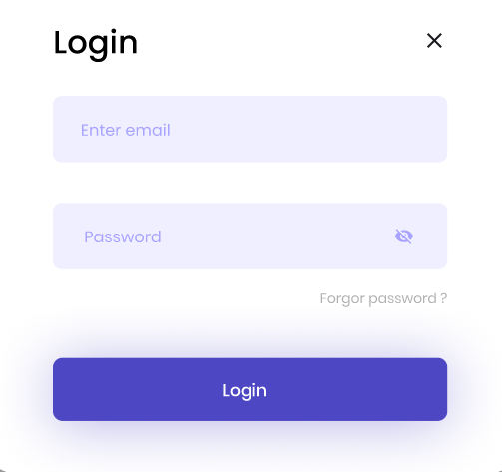
Deskripsi Umum: Halaman pop-up (modal) yang berfungsi sebagai antarmuka autentikasi bagi pengguna untuk memvalidasi identitas dan masuk ke dalam platform Clovet.
Data yang Ditampilkan (UI Elements)
- Judul Form: Teks "Login" di bagian kiri atas pop-up.
- Tombol Close: Ikon silang ("X") di sudut kanan atas untuk menutup jendela modal.
- Toggle Visibilitas: Ikon mata coret pada kolom password untuk menampilkan atau menyembunyikan teks kata sandi.
- Tautan Pemulihan: Teks "Forgot password ?" di bawah kolom input password untuk menangani kasus lupa sandi.
Input Data
Field | Data Type | Format | Required | Keterangan Tambahan
Enter email | Text / Email | Valid Email atau Username | Yes | Digunakan sebagai identitas utama untuk masuk ke sistem.
Password | Password | Alphanumeric & Symbols (Min 8 karakter) | Yes | Input secara bawaan disamarkan. Merupakan kata sandi akun pengguna.
Button Action
- Tombol Login: Memproses pengiriman data kredensial form menuju endpoint API untuk divalidasi.
- Tautan Forgor password ?: Membuka rute navigasi baru yang mengarahkan pengguna ke halaman pemulihan kata sandi.
- Ikon Mata (Visibility Toggle): Mengubah properti tipe input pada kolom sandi dari "password" (teks tersembunyi berupa titik) menjadi "text" (teks biasa yang dapat dibaca) dan sebaliknya.
- Ikon Close (X): Menutup jendela pop-up login dan mengembalikan pengguna ke tampilan halaman sebelumnya tanpa memicu perubahan state aplikasi.
Validation
- Sistem akan mengevaluasi masukan pada kolom email untuk memastikan kesesuaian dengan standar penulisan alamat email yang baku (contoh: mengandung karakter @ dan ekstensi domain).
- Sistem tidak akan memproses pengiriman data (blokir fungsi submit) apabila kolom email atau password dibiarkan kosong oleh pengguna.
Security
- Kata sandi tidak diverifikasi dalam bentuk teks terang (plain text), melainkan dikomparasikan terhadap hash bcrypt (dengan nilai salt 10) di sisi server.
- Seluruh lalu lintas pengiriman data kredensial dari peramban menuju server dilindungi oleh jalur komunikasi terenkripsi HTTPS (TLS 1.2+).
- Autentikasi yang berhasil akan memicu penerbitan JSON Web Token (JWT) bervaluasi kedaluwarsa 7 hari yang ditugaskan sebagai kunci akses berjenjang (role-based) untuk rute API selanjutnya.
System Behaviour
- Contextual Login Redirection: Jika proses autentikasi berhasil, sistem akan merespons dengan pembaruan state global pengguna melalui AuthContext. Sistem secara cerdas akan redirect pengguna ke halaman yang diakses sebelumnya (misalnya: pengguna otomatis dikembalikan ke alur Checkout jika pop-up ini sebelumnya dipicu oleh Auth Guard akibat pengguna belum login saat mencoba membayar).
- Error Handling: Apabila kombinasi email dan kata sandi gagal dicocokkan, antarmuka akan memicu kemunculan snackbar pesan kesalahan (error) asinkron untuk memberitahu pengguna tanpa merinci kolom spesifik mana yang salah guna mengantisipasi manipulasi pendataan akun (enumeration).

Pop Up Register
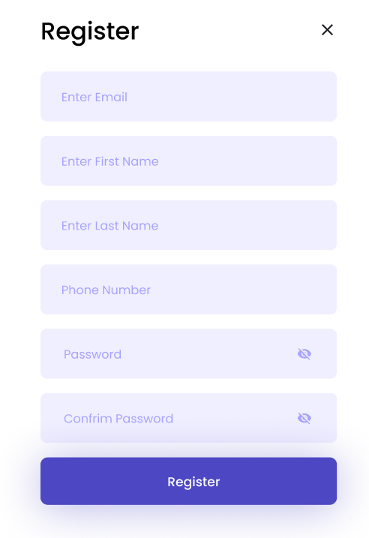
Deskripsi Umum: Halaman pop-up (modal) interaktif yang berfungsi sebagai antarmuka pendaftaran bagi calon pengguna baru untuk membuat akun dalam ekosistem platform Clovet.
Data yang Ditampilkan (UI Elements)
- Navigasi Form: Menampilkan judul utama teks "Register" di bagian kiri atas modal.
- Tombol Tutup: Ikon silang ("X") di sudut kanan atas untuk menutup jendela modal dan membatalkan proses pendaftaran.
- Toggle Visibilitas Kata Sandi: Ikon mata dicoret pada kolom input Password dan Confirm Password untuk menampilkan atau menyembunyikan karakter sandi yang sedang diketik.
Input Data
Field | Data Type | Format | Required | Keterangan Tambahan
Enter Email | Email | Valid Email Format | Yes | Digunakan sebagai alamat pengenal login unik yang belum terdaftar di sistem.
Enter First Name | Text | Alphabet & space only | Yes | Masukan untuk nama depan pengguna dengan panjang maksimal 50 karakter.
Enter Last Name | Text | Alphabet & space only | No | Masukan untuk nama belakang pengguna dengan panjang maksimal 50 karakter (opsional).
Phone Number | Number | Numeric String | No | Nomor telepon aktif pengguna dengan batas panjang 10-13 digit format Indonesia.
Password | Password | Alphanumeric & Symbols | Yes | Kata sandi akun dengan batas minimal 8 karakter, wajib mengandung huruf besar, angka, dan simbol.
Confirm Password | Password | Same as Password | Yes | Kolom konfirmasi kata sandi (tertera teks "Confirm Password" pada UI) yang karakternya harus identik dengan kolom Password.
Button Action
- Tombol Register: Memvalidasi seluruh elemen input form secara lokal lalu mengirimkan payload data pendaftaran akun menuju server backend melalui endpoint.
- Ikon Mata (Visibility Toggle): Mengubah properti tipe input field pada kolom sandi terkait secara dinamis dari tersamarkan menjadi teks terang yang dapat dibaca.
- Ikon Close (X): Menutup jendela modal pop-up Register secara instan tanpa menyimpan data atau mengubah status login aplikasi.
Validation
- Standar Format Surat Elektronik: Sistem mengevaluasi string masukan pada kolom email menggunakan ekspresi reguler (Regex) untuk memastikan keberadaan karakter @ dan ekstensi domain yang sah.
- Sinkronisasi Kata Sandi: Tombol submit akan diblokir atau memicu error jika karakter yang diinput pada kolom Confirm Password tidak sepenuhnya cocok (identik) dengan kolom Password.
- Batasan Karakter Alfabetis: Kolom nama depan dan nama belakang akan menolak masukan angka atau simbol khusus melalui validasi pola teks.
Security
- Proteksi Kriptografi (Password Hashing): Kata sandi pengguna tidak pernah dikirim atau disimpan dalam bentuk teks biasa, melainkan dikonversi menjadi hash aman menggunakan algoritma bcrypt dengan salt rounds 10 di sisi server.
- Jalur Data Terenkripsi: Seluruh parameter data sensitif yang ditransmisikan dari antarmuka web menuju peladen wajib diamankan lewat enkripsi SSL/TLS melalui protokol HTTPS.
System Behaviour
- Penugasan Hak Akses Default (Role Assignment): Setiap akun baru yang berhasil mendaftarkan diri lewat modal registrasi publik ini secara otomatis akan diberikan atribut hak akses dengan role 'customer' di database.
- Alur Transisi Pasca-Sukses: Begitu server memberikan respons sukses (HTTP 200/201), sistem akan menampilkan pemberitahuan visual keberhasilan, menutup jendela modal Register, dan langsung mengarahkan pengguna kembali ke alur login utama platform.

Halaman Utama (Login Customer)
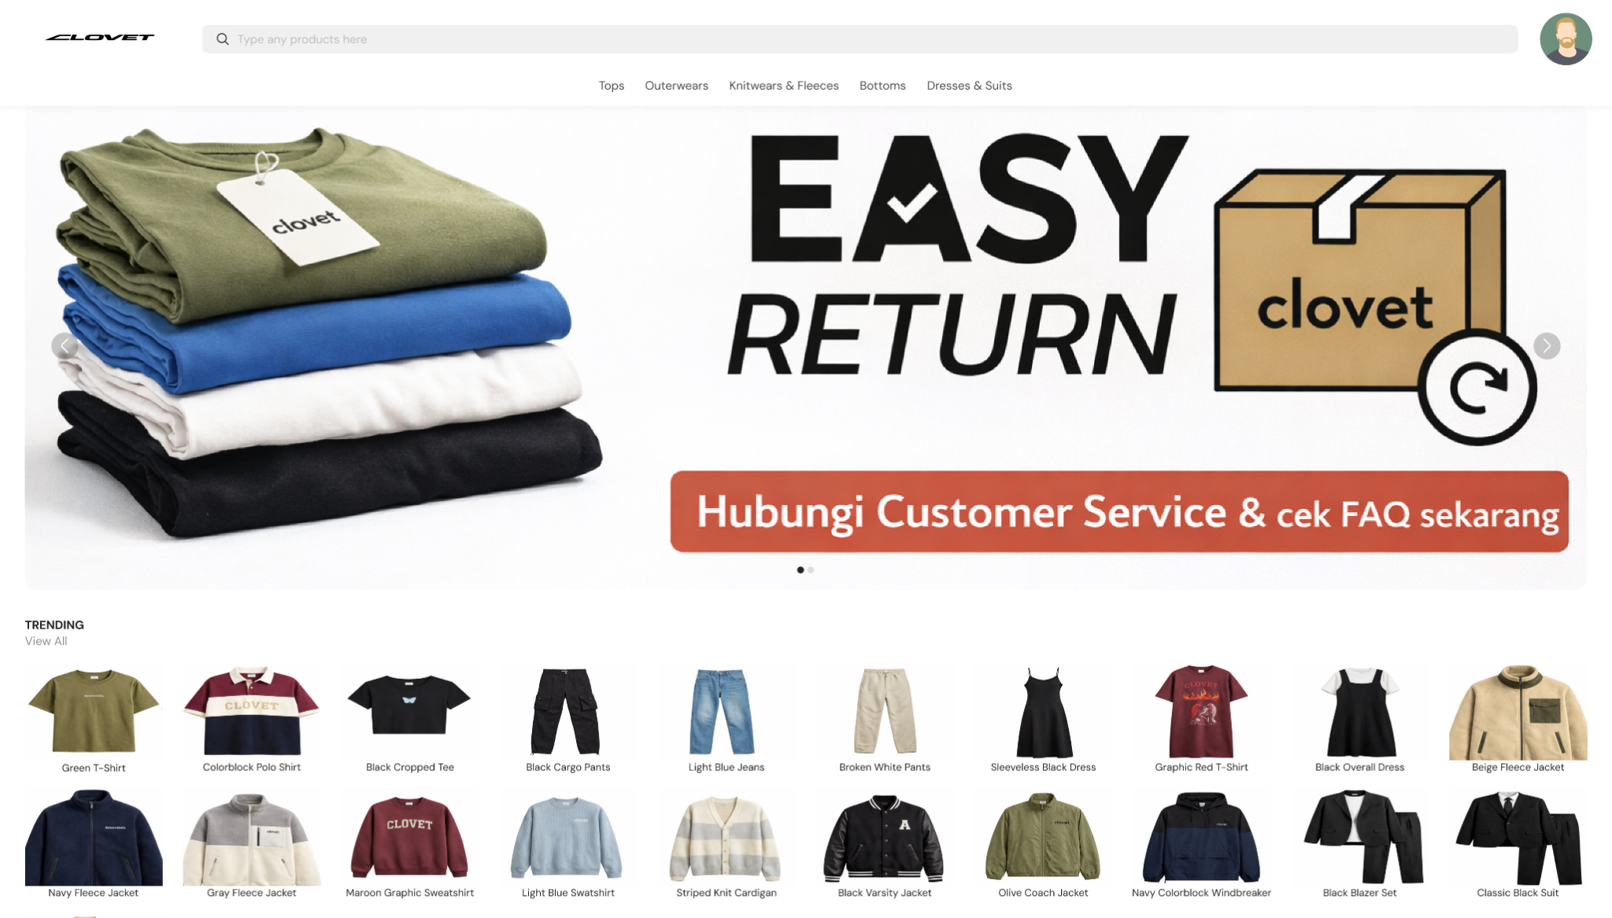
Deskripsi Umum: Halaman utama publik (Homepage/Landing Page) ketika pengguna telah berhasil melakukan autentikasi login ke dalam sistem. Perbedaan mendasar dari halaman awal terletak pada komponen header navigasi global, di mana sistem mendeteksi sesi aktif pengguna dan mengubah tombol akses masuk menjadi komponen foto profil (User Avatar).
Data yang Ditampilkan (UI Elements)
- Navigasi Global (Header Terautentikasi): Menampilkan Logo Clovet, Kolom Pencarian (Search Bar), Menu Kategori Cepat (Tops, Outerwears, Knitwears & Fleeces, Bottoms, Dresses & Suits), serta komponen User Avatar (Foto Profil lingkaran pengguna) di sudut kanan atas yang menggantikan tombol teks Login dan Register.
- Hero Carousel Banner: Banner interaktif besar yang menampilkan materi promosi aktif platform, lengkap dengan tombol navigasi panah (prev/next) dan indikator titik (dot pagination).
- Trending Section: Grid produk horizontal yang menampilkan daftar pakaian paling populer saat ini beserta judul produknya.
- Quick Categories Grid: Panel menu visual berbasis kartu dengan ikon grafis representatif untuk mengarahkan pengguna langsung ke kategori spesifik (Trending, Tops, Outerwears, dll).
- Clovet Promotion: Etalase produk diskon khusus yang menampilkan foto, kategori, nama produk, harga diskon (teks tebal berwarna hijau), dan harga asli sebelum diskon (teks coret berwarna abu-abu).
- Footer (Bagian Bawah): Menampilkan logo resmi Clovet, jargon jaminan keamanan ("200% Money Back Guarantee"), tautan operasional pusat bantuan (FAQ, T&C, Buying & Selling Guide), tautan sosial media Instagram resmi @clovet, serta tombol unduh aplikasi (App Store dan Google Play).
Input Data
Field | Data Type | Format | Required | Keterangan Tambahan
Search Bar | Text | Alphanumeric | No | Kolom input pada header untuk mencari produk global berdasarkan kecocokan nama atau merek.
Button Action
- User Avatar Interaction (Header): Mengklik foto profil lingkaran di header akan membuka menu dropdown akun atau langsung mengarahkan pengguna secara otomatis ke halaman dasbor identitas pribadi (Personal Profile Page).
- Quick Category Navigation (Header / Category Grid): Mengklik salah satu teks kategori akan memicu rute navigasi dan mengarahkan pengguna ke halaman Product Listing dengan otomatis mengaktifkan parameter filter tier kategori tersebut.
- Product Card Interaction: Mengklik area gambar atau teks pada kartu produk mana saja akan mengarahkan pengguna ke halaman detail produk terkait (Product Detail Page).
- Carousel Controls (Arrows/Dots): Mengubah tampilan gambar promosi aktif pada Hero Banner ke slide sebelum atau sesudahnya.
Validation
- Search Bar Input: Sistem hanya akan memproses pencarian jika pengguna memasukkan karakter alfanumerik yang valid (tidak kosong atau hanya berisi spasi).
Security
- Session Token Maintenance: Halaman ini secara pasif mempertahankan status sesi terautentikasi dengan membaca JSON Web Token (JWT) yang disimpan pada state aplikasi (AuthContext) untuk mengamankan dan memvalidasi hak akses setiap request API internal.
System Behaviour
- Conditional Header Rendering: Komponen Header mendeteksi keberadaan objek user secara real-time dari useAuth(). Jika objek user terdeteksi aktif (pengguna sudah login), sistem secara otomatis mengondisikan struktur DOM untuk menghapus (unmount) tombol teks Login/Register dan merender komponen User Avatar beserta data gambar profil pengguna dari database tanpa memicu pemuatan ulang halaman global (full page refresh).

Halaman Kategori
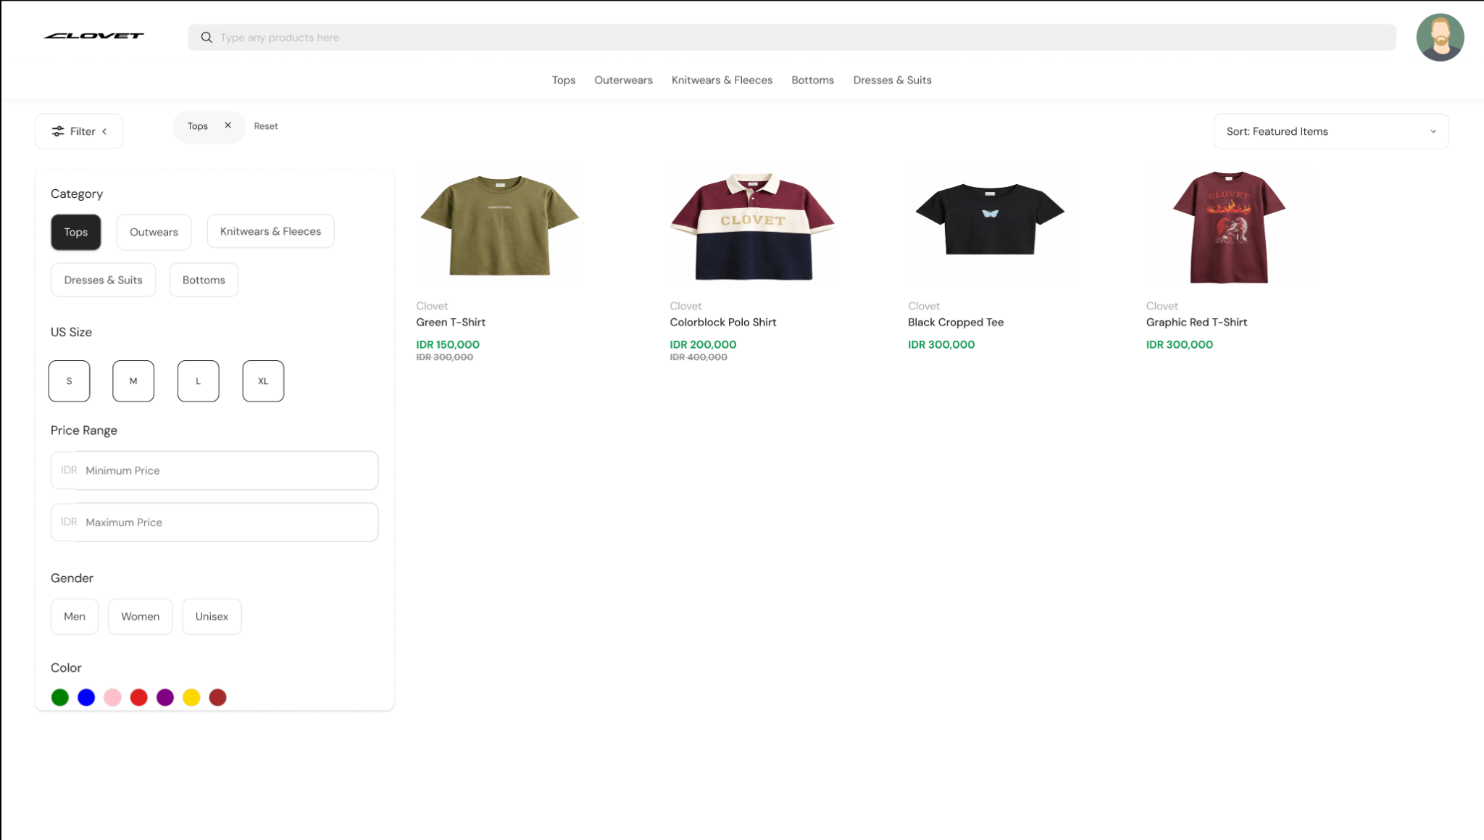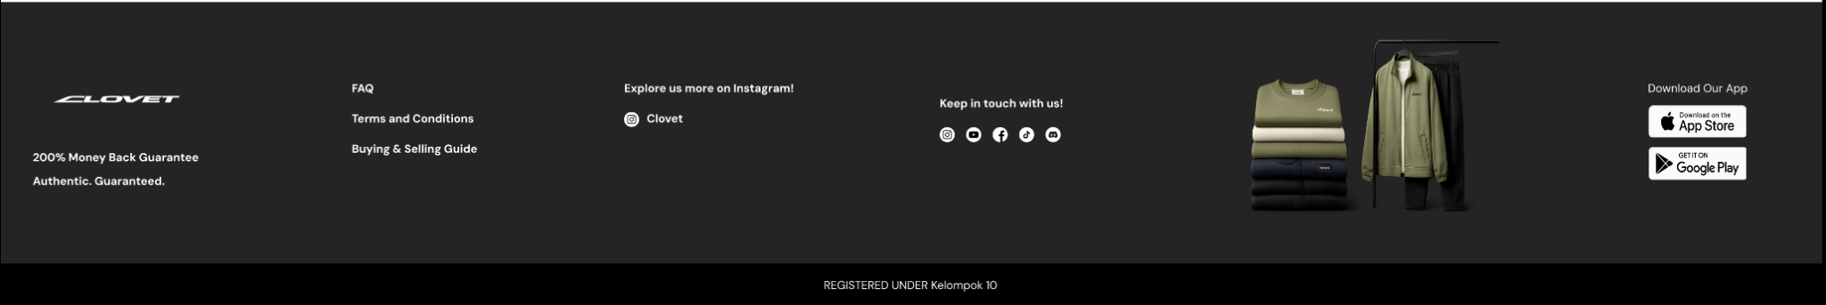
Deskripsi Umum: Halaman etalase katalog produk (Product Listing) yang berfungsi sebagai galeri utama bagi pelanggan untuk menjelajahi, mencari, menyaring, dan mengurutkan seluruh koleksi pakaian premium Clovet secara interaktif.
Data yang Ditampilkan (UI Elements)
- Navigasi Global (Header Terautentikasi): Menampilkan Logo Clovet, Kolom Pencarian (Search Bar), Menu Kategori Cepat, serta komponen User Avatar di sudut kanan atas yang menandakan sesi aktif pengguna yang telah login.
- Bar Parameter Aktif: Menampilkan tombol toggle visibilitas panel samping ("Filter"), deretan tag kriteria penyaringan yang sedang berjalan (contoh: "Tops X"), tombol pembersihan massal ("Reset"), serta menu pilihan pengurutan ("Sort: Featured Items").
- Panel Filter (Sidebar Kiri): Kontrol navigasi penyaringan statis yang dikelompokkan secara terstruktur meliputi pilihan Category, US Size, form isian Price Range, target Gender, dan palet lingkaran Color fisik produk.
- Grid Katalog Produk (Sisi Kanan): Menampilkan jajaran kartu produk yang dinamis. Setiap kartu memuat visualisasi produk, nama merek ("Clovet"), judul produk, nominal harga aktif setelah diskon (teks hijau tebal), serta penanda harga asli (teks coret abu-abu) jika produk sedang dalam masa promosi.
- Footer (Bagian Bawah): Menampilkan logo resmi Clovet, maklumat proteksi hukum konsumen ("200% Money Back Guarantee - Authentic. Guaranteed."), tautan FAQ, T&C, Buying & Selling Guide, tautan media sosial, serta tombol unduh aplikasi mobile.
Input Data
Field | Data Type | Format | Required | Keterangan Tambahan
Search Bar | Text | Alphanumeric | No | Input pada header global untuk memicu kueri pencarian nama produk secara real-time.
Minimum Price | Number | Positive Integer (IDR) | No | Kolom batas bawah nominal pencarian harga yang diinginkan pengguna.
Maximum Price | Number | Positive Integer (IDR) | No | Kolom batas atas nominal pencarian harga yang diinginkan pengguna.
Button Action
- Filter Category (Tops, Outerwears, dll.): Mengaktifkan parameter penyaringan berbasis rumpun jenis pakaian, ditandai dengan perubahan warna latar tombol menjadi gelap.
- US Size Selection (S, M, L, XL): Menyaring ketersediaan inventaris produk pakaian berdasarkan ukuran standar internasional yang dipilih.
- Gender Selection (Men, Women, Unisex): Membatasi kompilasi grid produk berdasarkan target segmentasi orientasi pengguna.
- Color Swatches Grid: Memilih sampel warna lingkaran untuk memfilter visual pakaian secara spesifik sesuai palet fisik yang dipilih.
- Dismiss Tag (X Button) / Reset Link: Menghapus variabel filter aktif satu per satu secara instan atau membersihkan seluruh kriteria pencarian untuk mengembalikan visual grid ke kondisi default.
- Sort Dropdown Selector: Membuka opsi penyusunan ulang urutan produk pada grid (contoh: "Price: Low to High") tanpa memengaruhi kriteria filter yang sedang aktif.
- Product Card Click: Mengklik area gambar atau teks spesifik pada salah satu kartu produk untuk mengarahkan pengguna ke halaman detail produk terkait (Product Detail Page).
Validation
- Sistem secara otomatis memvalidasi isian numerik pada form Price Range. Jika nominal input pada kolom Minimum Price secara tidak sengaja diisi lebih besar daripada kolom Maximum Price, lapisan antarmuka akan langsung mereset isian secara otomatis guna mencegah kegagalan kueri database.
Security
- Halaman ini dapat diakses secara publik oleh seluruh pengunjung (guest user), namun komponen Header secara pasif memeriksa eksistensi enkripsi token JWT melalui AuthContext untuk menentukan rendering visual tombol login atau ikon User Avatar lingkaran.
System Behaviour
- Asynchronous Non-Refresh Filter Implementation: Seluruh interaksi penekanan tombol pada panel filter samping kiri maupun perubahan dropdown pengurutan akan langsung memicu pengiriman kueri data baru menuju endpoint API menggunakan parameter dinamis secara asinkron. Hasil data balikan JSON akan langsung merender ulang susunan kartu pakaian pada sisi kanan secara instan tanpa perlu memuat ulang seluruh halaman peramban web (full page refresh).

Halaman Produk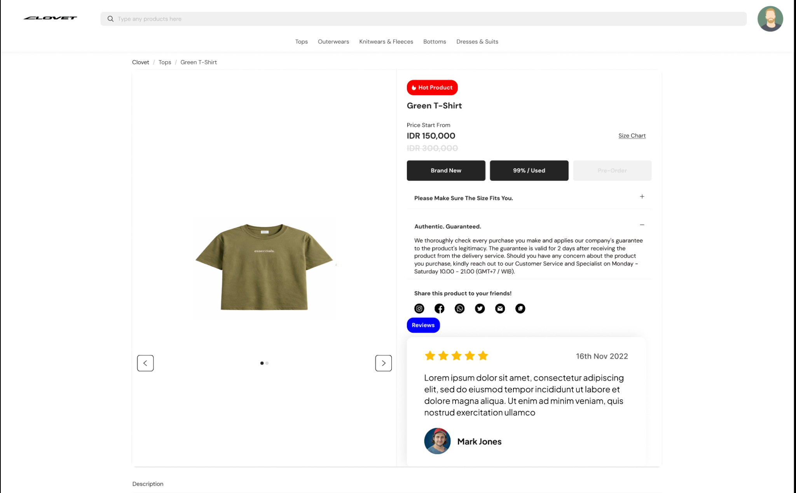
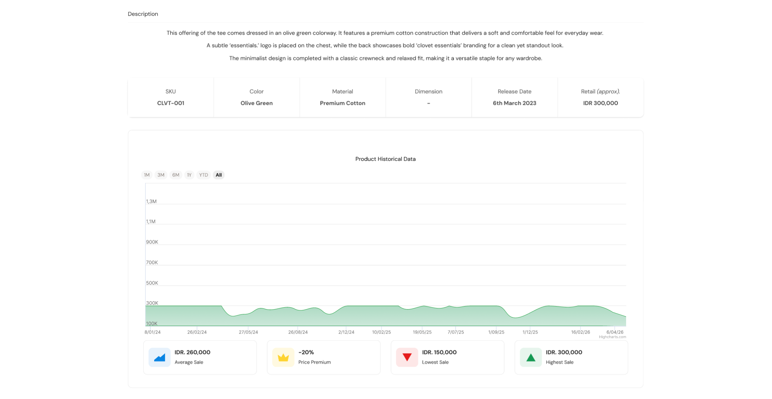
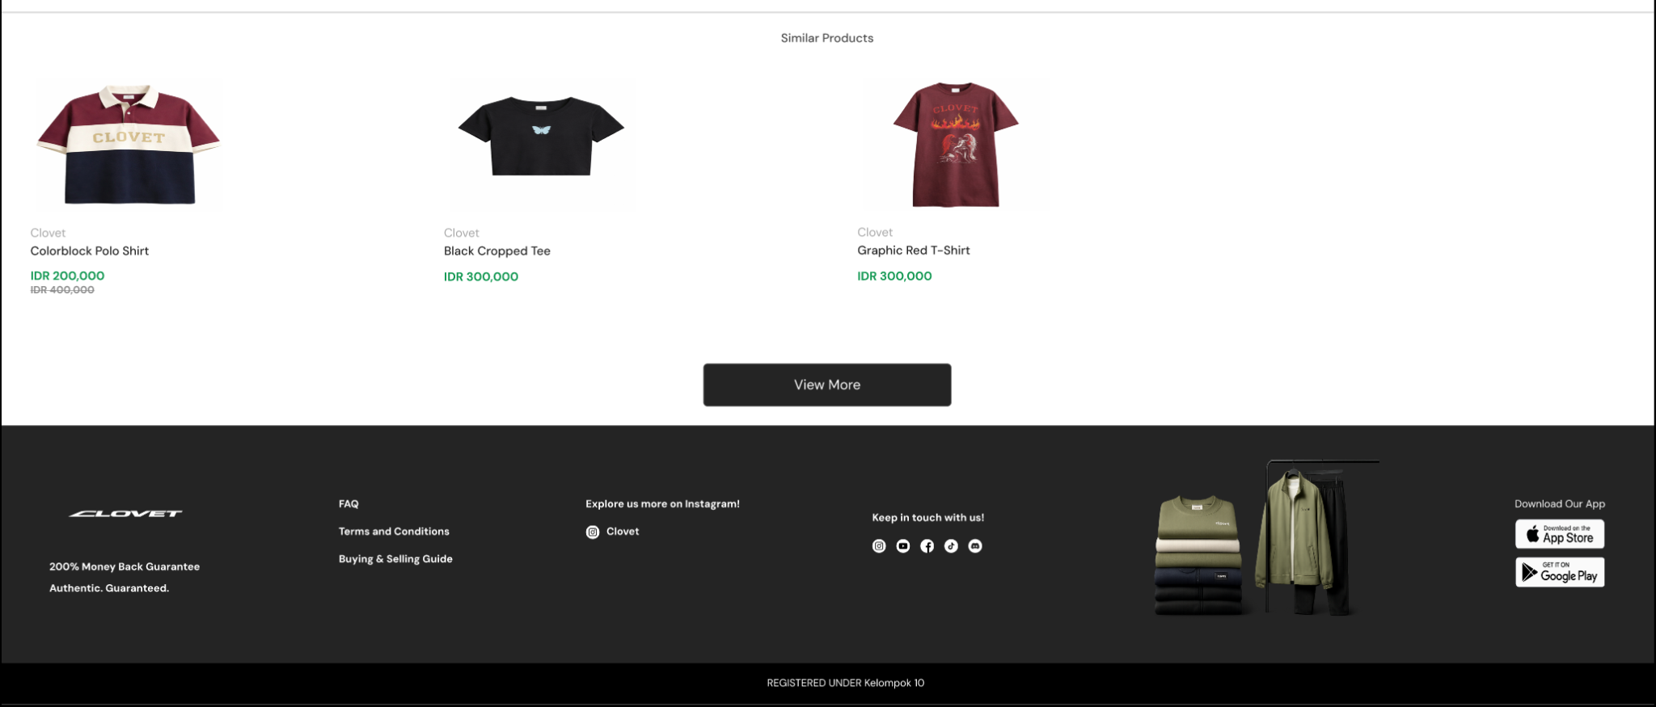
Deskripsi Umum: Halaman rincian produk (Product Detail) yang menyajikan informasi komprehensif mengenai spesifikasi pakaian, histori harga, ulasan pengguna, serta fitur kurasi keaslian barang premium.
Data yang Ditampilkan (UI Elements)
- Navigasi Global (Header): Menampilkan Logo Clovet, Kolom Pencarian, Menu Kategori, serta komponen User Avatar untuk pengguna yang telah masuk log.
- Galeri Visual: Area tampilan gambar utama produk yang dilengkapi navigasi panah (prev/next) untuk meninjau berbagai sudut pandang foto pakaian.
- Panel Informasi Utama: Memuat judul produk, lencana status (badge) "Hot Product", nominal harga aktif (teks hijau) beserta harga asli/coret (teks abu-abu), dan tautan Size Chart.
- Selektor Kondisi: Deretan tombol pilihan untuk menentukan tingkatan fisik barang, yaitu Brand New, 99% / Used, atau Pre-Order.
- Accordion Keamanan: Panel informasi "Authentic. Guaranteed." yang dapat diperluas untuk menjelaskan prosedur inspeksi fisik oleh tim Expert Verifier.
- Tab Ulasan (Reviews): Menampilkan data penilaian bintang, identitas pengulas, tanggal ulasan, serta komentar tekstual dari pembeli yang telah menyelesaikan transaksi.
- Tabel Spesifikasi: Memuat data teknis meliputi SKU, Warna (Color), Material, Dimensi, Tanggal Rilis, dan Harga Ritel.
- Grafik Histori Harga: Visualisasi garis interaktif yang menunjukkan tren fluktuasi harga produk meliputi data Average Sale, Lowest Sale, dan Highest Sale.
- Footer: Berisi logo resmi, jaminan keamanan Money Back Guarantee, tautan bantuan, dan tombol unduh aplikasi.
Input Data
Field | Data Type | Format | Required | Keterangan Tambahan
Condition Choice | Button Toggle | Selection | Yes | Menentukan grade kondisi fisik produk yang akan dipilih pengguna.
Time Range (Chart) | Button Filter | Selection | No | Memilih rentang waktu (1M, 3M, 6M, 1Y, YTD, ALL) untuk visualisasi grafik harga.
Button Action
- Gallery Arrows: Menggeser tampilan aset gambar produk ke slide berikutnya atau sebelumnya secara horizontal.
- Size Chart Link: Membuka jendela informasi panduan ukuran standar pakaian (misalnya konversi LD/Lingkar Dada ke ukuran internasional).
- Authenticity Toggle: Mengaktifkan atau menyembunyikan konten edukasi mengenai protokol verifikasi keaslian barang.
- Social Media Share: Membagikan tautan unik halaman produk ke platform sosial seperti Instagram, WhatsApp, atau Twitter.
- View More (Similar Products): Mengarahkan navigasi pengguna menuju daftar katalog produk serupa yang lebih luas.
Validation
- Sistem memvalidasi status ketersediaan inventaris (Stock Check) secara asinkron berdasarkan kombinasi ID produk dan kondisi yang dipilih pengguna sebelum mengaktifkan aksi lanjutan.
Security
- Authorization Check: Komponen Header melakukan validasi pasif terhadap token JWT melalui AuthContext untuk menentukan rendering visual profil pengguna.
- API Protection: Pengambilan data histori harga dilindungi oleh batasan rute API backend guna mencegah manipulasi data.
System Behaviour
- Price History Rendering: Sistem melakukan data fetching melalui endpoint dan merender hasilnya secara dinamis ke dalam komponen grafik tanpa melakukan pemuatan ulang halaman.
- Dynamic Similar Products Matching: Algoritma sistem secara otomatis menarik data produk lain yang memiliki kategori yang sama untuk ditampilkan pada bagian bawah halaman guna meningkatkan relevansi penelusuran

Halaman produk (Pemilihan size)
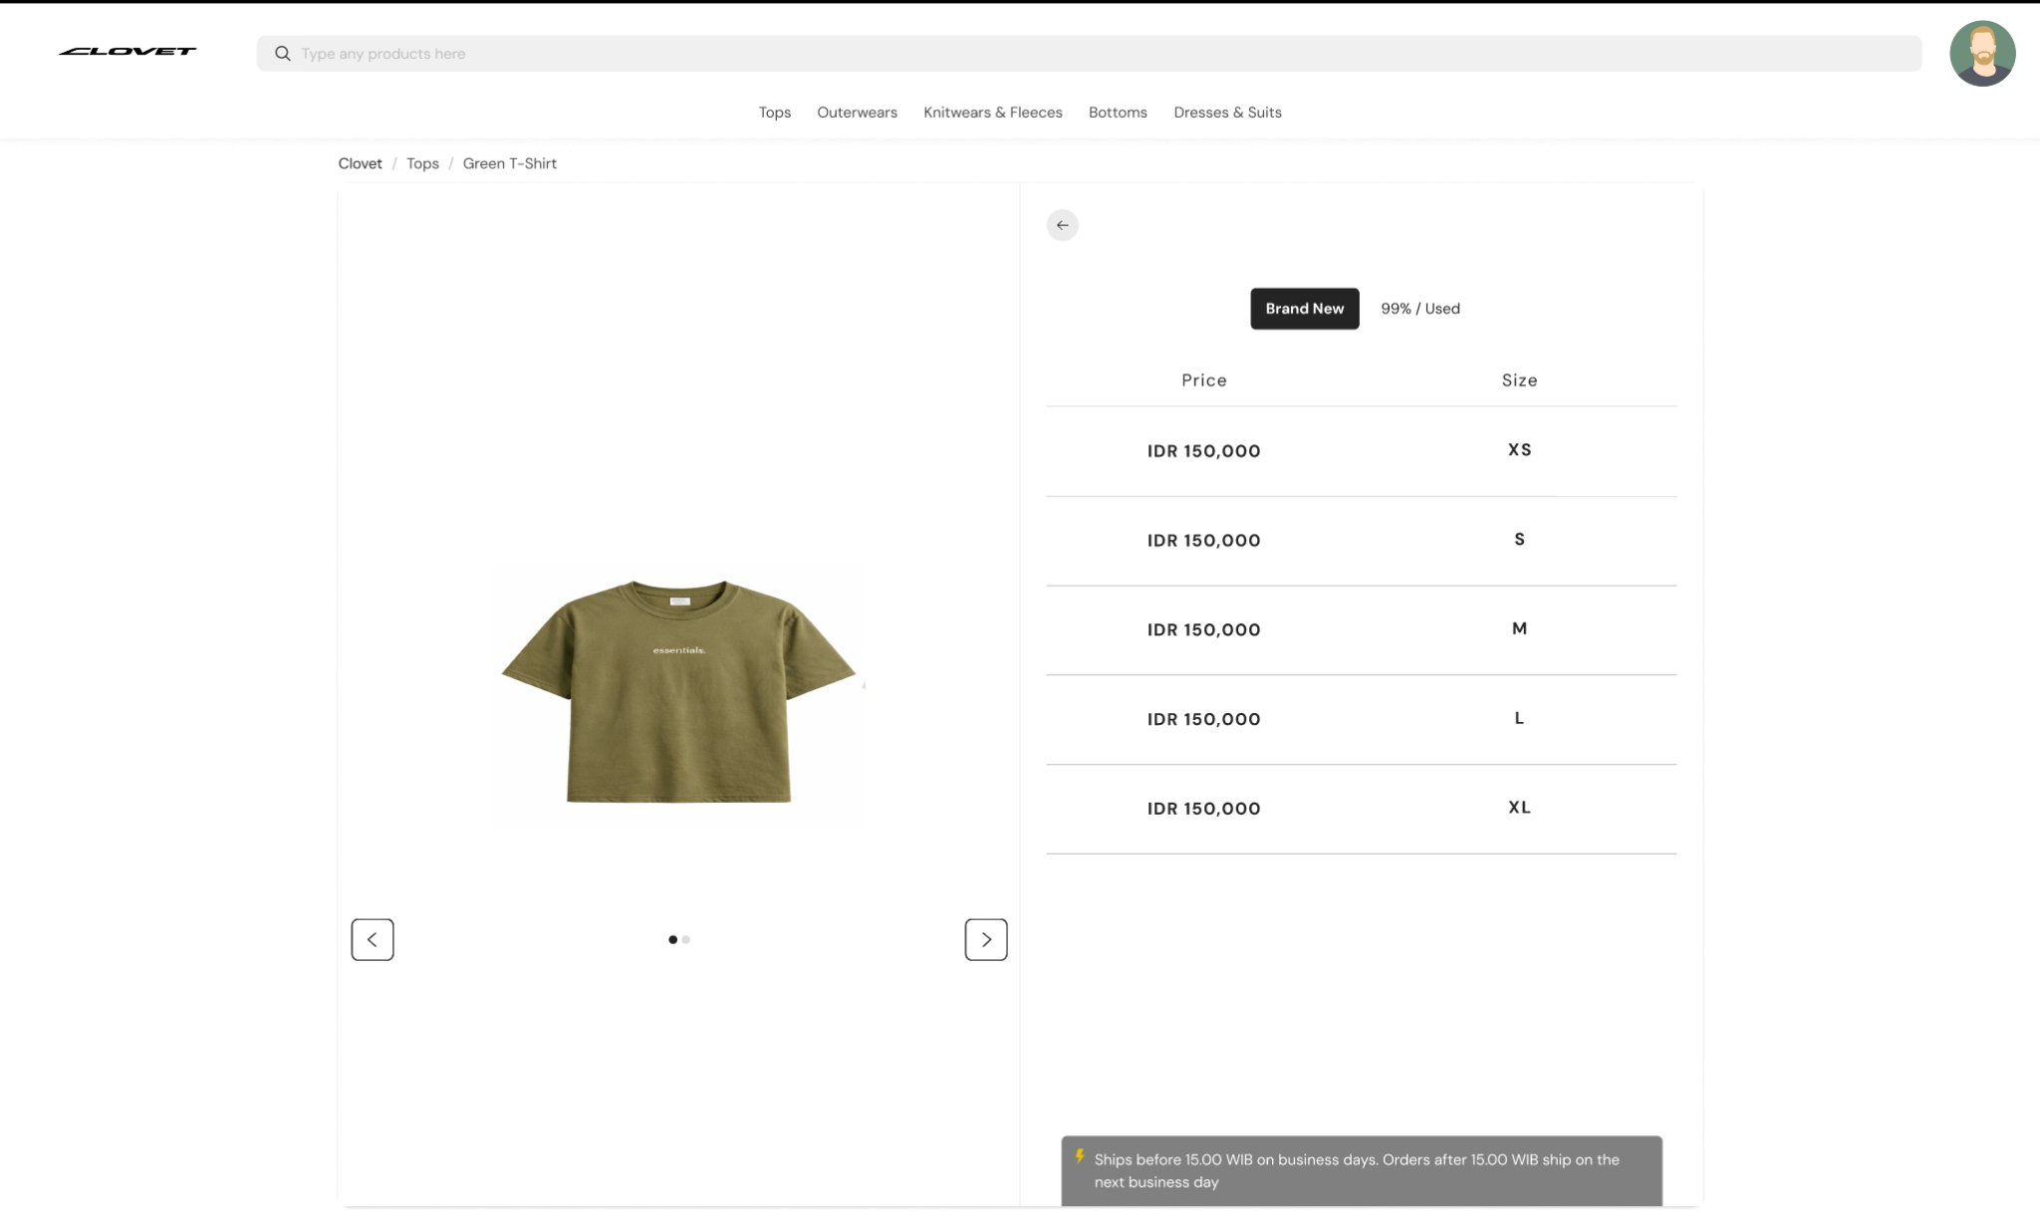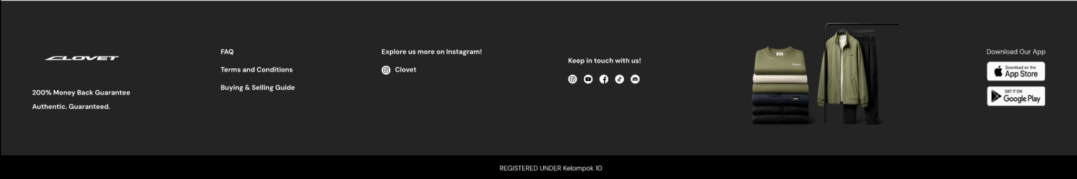
Deskripsi Umum: Halaman spesifik pada rincian produk yang memungkinkan pengguna untuk memilih ukuran (Size) dan meninjau variasi harga berdasarkan kondisi barang (Brand New atau Used) sebelum melanjutkan ke tahap transaksi.
Data yang Ditampilkan (UI Elements)
- Header Terautentikasi: Menampilkan Logo Clovet, Bar Pencarian, dan Avatar Profil Pengguna yang menandakan sesi aktif.
- Breadcrumb Navigation: Penunjuk lokasi rute kategori produk yang sedang diakses (contoh: Clovet / Tops / Green T-Shirt).
- Galeri Produk: Tampilan visual aset pakaian di sisi kiri yang dilengkapi dengan kontrol navigasi panah (prev/next).
- Toggle Kondisi Barang: Tombol pilihan kategori fisik produk antara "Brand New" dan "99% / Used".
- Daftar Ukuran & Harga: Tabel yang merinci ketersediaan ukuran standar internasional (XS, S, M, L, XL) berdampingan dengan nominal harga masing-masing varian.
- Banner Informasi Logistik: Pesan informatif di bagian bawah mengenai ketentuan jadwal pengiriman pesanan berdasarkan waktu operasional (WIB).
Input Data
Field | Data Type | Format | Required | Keterangan Tambahan
Condition Selection | Toggle | Selection | Yes | Menentukan kategori kondisi barang (Brand New atau Used).
Size Selection | Row Click | Selection | Yes | Memilih baris ukuran spesifik yang akan dibeli oleh pengguna.
Button Action
- Back Button (Ikon Panah): Mengembalikan pengguna ke tampilan rincian produk utama sebelumnya.
- Gallery Navigation: Mengubah tampilan gambar utama pada galeri produk secara horizontal.
- Condition Toggle Click: Memperbarui kumpulan data harga dan ketersediaan stok pada tabel ukuran secara dinamis sesuai kategori fisik yang dipilih.
- Size Row Interaction: Mengklik baris ukuran tertentu akan memicu penyimpanan pilihan varian ke dalam state aplikasi untuk dilanjutkan ke proses keranjang belanja atau checkout.
Validation
- Stock Availability: Sistem secara otomatis memvalidasi jumlah inventaris di database. Jika stok untuk varian ukuran tertentu habis, baris tersebut akan dinonaktifkan secara visual guna mencegah pemilihan produk yang tidak tersedia.
Security
- Identity Verification: Aksi pemilihan ukuran untuk tujuan transaksi memerlukan validasi token JWT melalui AuthContext guna memastikan hanya pengguna terdaftar dengan peran Customer yang dapat melanjutkan ke tahap pembayaran.
System Behaviour
- Asynchronous Data Fetching: Saat pengguna beralih antara kondisi "Brand New" dan "Used", antarmuka akan memperbarui daftar harga dan ukuran secara asinkron tanpa melakukan pemuatan ulang halaman (full page refresh).
- Dynamic Logistics Messaging: Banner informasi logistik menampilkan aturan deadline pengiriman secara statis namun relevan dengan prosedur operasional gudang verifikasi Clovet.

Halaman Pembayaran
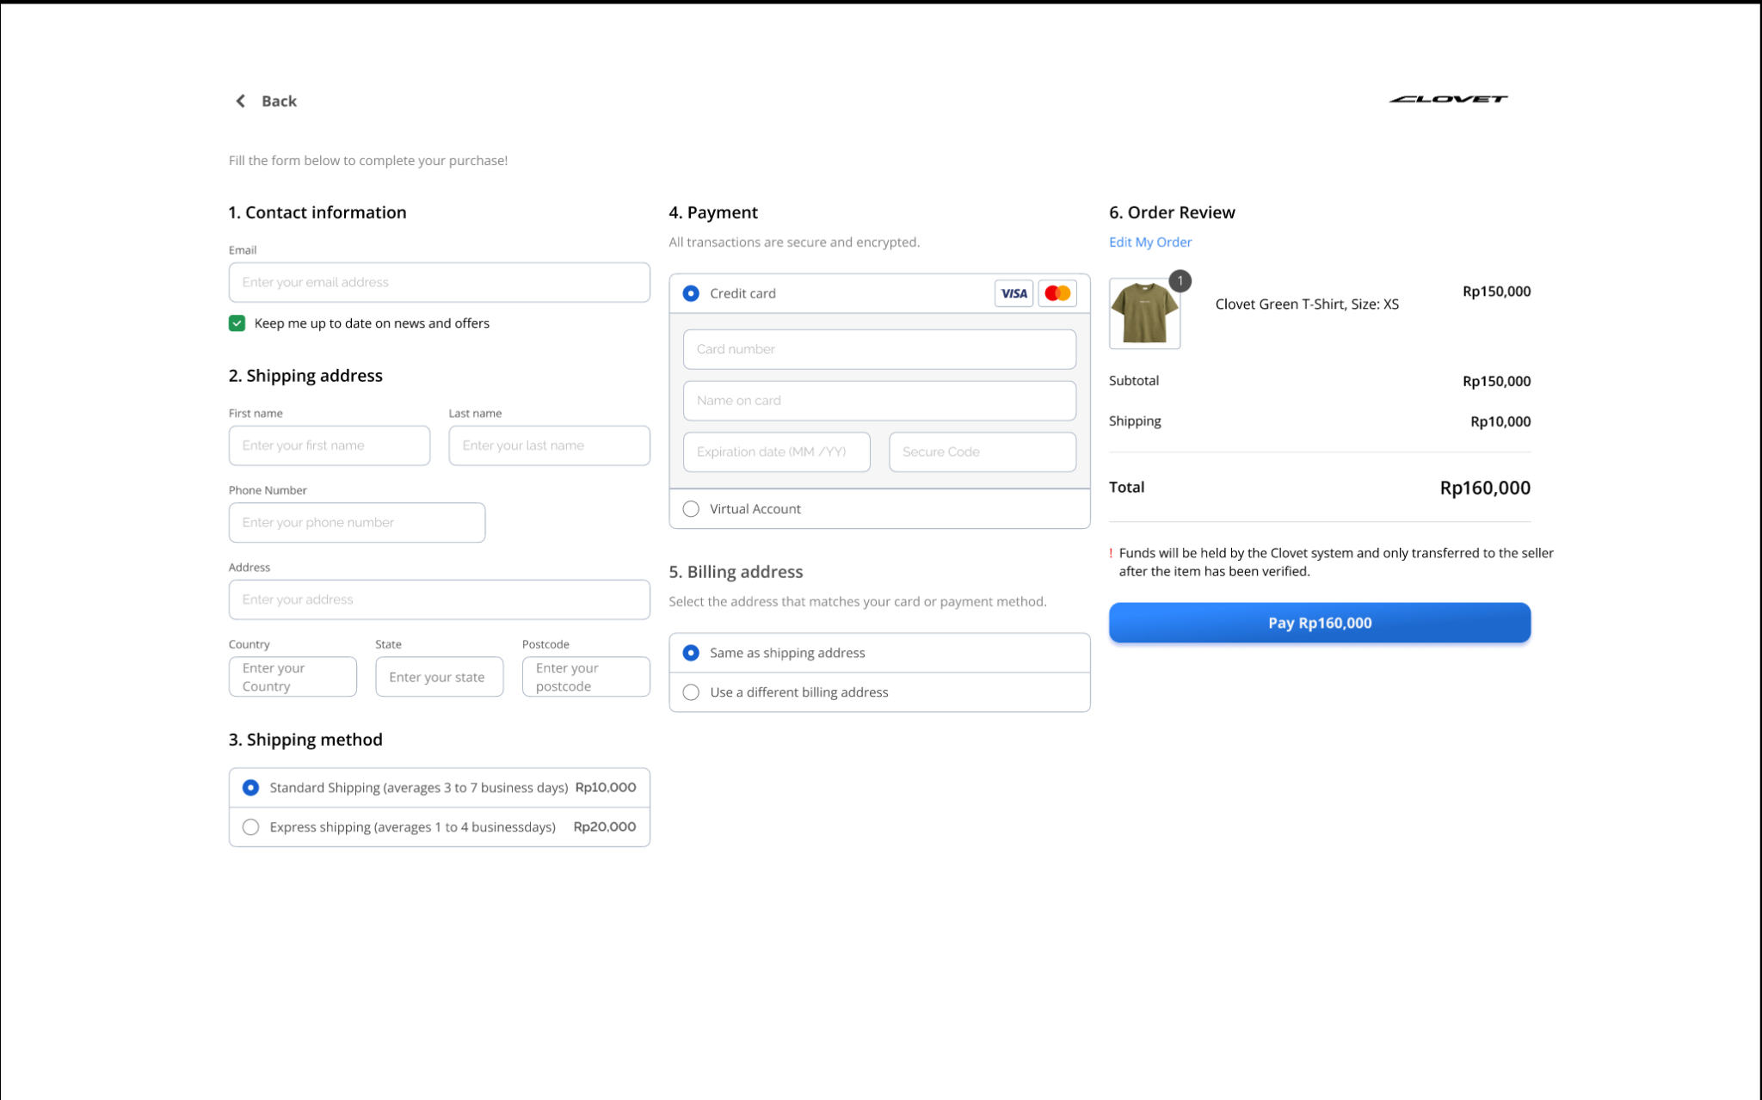
Deskripsi Umum: Halaman pembayaran (Checkout Page) yang berfungsi sebagai antarmuka akhir bagi pembeli (Customer) untuk melengkapi informasi kontak, alamat pengiriman, metode logistik, dan data pembayaran guna menyelesaikan transaksi pembelian dengan sistem penahanan dana escrow.
Data yang Ditampilkan (UI Elements)
- Navigasi & Logo: Menampilkan tombol pintasan "Back" di sudut kiri atas dan logo resmi "CLOVET" di sudut kanan atas halaman.
- Bagian 1 - Contact Information: Memuat form pengisian email penyuntingan dan komponen checkbox persetujuan notifikasi berita ("Keep me up to date on news and offers").
- Bagian 2 - Shipping Address: Memuat gugusan form isian terstruktur untuk pemetaan lokasi pengiriman fisik barang yang dituju oleh pembeli.
- Bagian 3 - Shipping Method: Menyajikan pilihan opsi tarif pengiriman paket secara dinamis, meliputi layanan Standard Shipping (tarif Rp10.000) dan Express Shipping (tarif Rp20.000).
- Bagian 4 - Payment: Menampilkan opsi gerbang pembayaran interaktif yang terbagi atas pilihan metode kartu kredit (Credit Card) dengan visualisasi logo Visa dan Mastercard, serta pilihan metode Virtual Account.
- Bagian 5 - Billing Address: Menyediakan pilihan penyesuaian alamat penagihan keuangan dengan opsi Same as shipping address atau Use a different billing address.
- Bagian 6 - Order Review: Menampilkan tautan "Edit My Order", kartu informasi produk aktif dengan lencana kuantitas (contoh: kuantitas '1' untuk "Clovet Green T-Shirt, Size: XS" senilai Rp150,000), serta proyeksi rincian kalkulasi final yang memisahkan nilai Subtotal, biaya Shipping, dan nilai akumulasi Total biaya (Rp160.000).
- Maklumat Sistem Escrow: Menampilkan teks peringatan kritis berwarna merah di bawah rincian biaya: "Funds will be held by the Clovet system and only transferred to the seller after the item has been verified."
Input Data
Field | Data Type | Format | Required | Keterangan Tambahan
Email | Email | Valid Email Format | Yes | Alamat surat elektronik pembeli untuk keperluan pengiriman bukti invoice transaksi.
First name | Text | Alphabet Only | Yes | Nama depan dari entitas penerima kiriman paket.
Last name | Text | Alphabet Only | No | Nama belakang dari entitas penerima kiriman paket (opsional).
Phone Number | Number | Numeric String | Yes | Nomor kontak telepon aktif untuk koordinasi kurir logistik di lapangan.
Address | Text | Alphanumeric | Yes | Alamat lengkap domisili pengiriman fisik barang.
Country | Text | Alphabet Only | Yes | Kolom isian negara tujuan pengiriman paket.
State | Text | Alphabet Only | Yes | Kolom isian provinsi atau wilayah bagian pengiriman.
Postcode | Number | Numeric (5 digit) | Yes | Kode pos wilayah yang menjadi parameter penentu zona biaya ongkos kirim.
Card number | Number | Numeric (16 digit) | Yes (jika memilih Credit Card) | Nomor identitas kartu kredit yang digunakan untuk bertransaksi.
Name on card | Text | Alphabet & space | Yes (jika memilih Credit Card) | Nama lengkap pemilik kartu kredit sesuai yang tertera pada fisik kartu.
Expiration date | Date | MM / YY | Yes (jika memilih Credit Card) | Masa berlaku masa aktif penggunaan kartu kredit terkait.
Secure Code | Number | Numeric (3 digit) | Yes (jika memilih Credit Card) | Kode keamanan CVV/CVC kartu kredit yang disamarkan secara visual.
Button Action
- Tombol Pay (Tombol Biru Utama): Memvalidasi seluruh kelayakan form input, mengunci ketersediaan stok produk di database, memicu rute pembuatan pesanan baru via API, dan memproses simulasi pembayaran lewat API.
- Tombol Back: Membatalkan proses checkout dan mengarahkan kembali halaman peramban menuju tampilan keranjang belanja (Cart Page).
- Tautan Edit My Order: Mengizinkan pembeli kembali ke halaman keranjang untuk mengubah kuantitas atau variasi ukuran barang sebelum dibayar.
- Radio Opsi (Shipping/Payment/Billing): Mengubah parameter pilihan logistik, metode transaksi keuangan, serta preferensi penagihan alamat secara instan saat diklik.
Validation
- Validasi Kosong Form: Tombol eksekusi utama akan tetap terkunci atau memicu pesan error visual jika terdapat kolom bertanda Required yang dilewati atau dibiarkan kosong oleh pengguna.
- Kesesuaian Nilai Postcode: Lapisan antarmuka memvalidasi isian kode pos agar hanya menerima karakter angka, yang mana 2 digit pertama secara otomatis dibaca oleh server untuk menentukan zona logistik paket secara deterministik.
Security
- Auth Guard Enforcement: Akses menuju halaman pembayaran ini dilindungi secara mutlak oleh sistem keamanan rute. Pengguna yang belum terautentikasi secara sah via token JWT akan ditolak dan dialihkan langsung menuju halaman login.
- Database Transaction Lock: Tepat saat tombol pembayaran ditekan, backend Express menjalankan perintah kueri untuk mengunci baris data stok pada database PostgreSQL/PGlite demi menghindari celah pembelian ganda akibat concurrency (race condition).
System Behaviour
- Dynamic Order Calculation Projection: Setiap kali pembeli melakukan perubahan pada pilihan kurir di bagian Shipping method atau memodifikasi alamat kode pos, komponen UI secara asinkron menghitung kembali komponen biaya Shipping. Nilai total akumulasi biaya pada bagian Order Review dan teks nominal pada tombol utama "Pay" akan langsung diperbarui secara otomatis secara real-time tanpa memicu penyegaran halaman web secara menyeluruh (non-refresh page).
- Checkout Expiration Timer: Transaksi ini dikendalikan oleh batas kedaluwarsa sistem selama maksimal 15 menit (900 detik). Jika dalam kurun waktu tersebut dana tidak berhasil diverifikasi oleh simulasi payment gateway, sistem akan mengubah status transaksi menjadi EXPIRED, membatalkan pesanan, dan melepaskan kembali kuncian stok barang ke katalog pasar.

Halaman Profil User
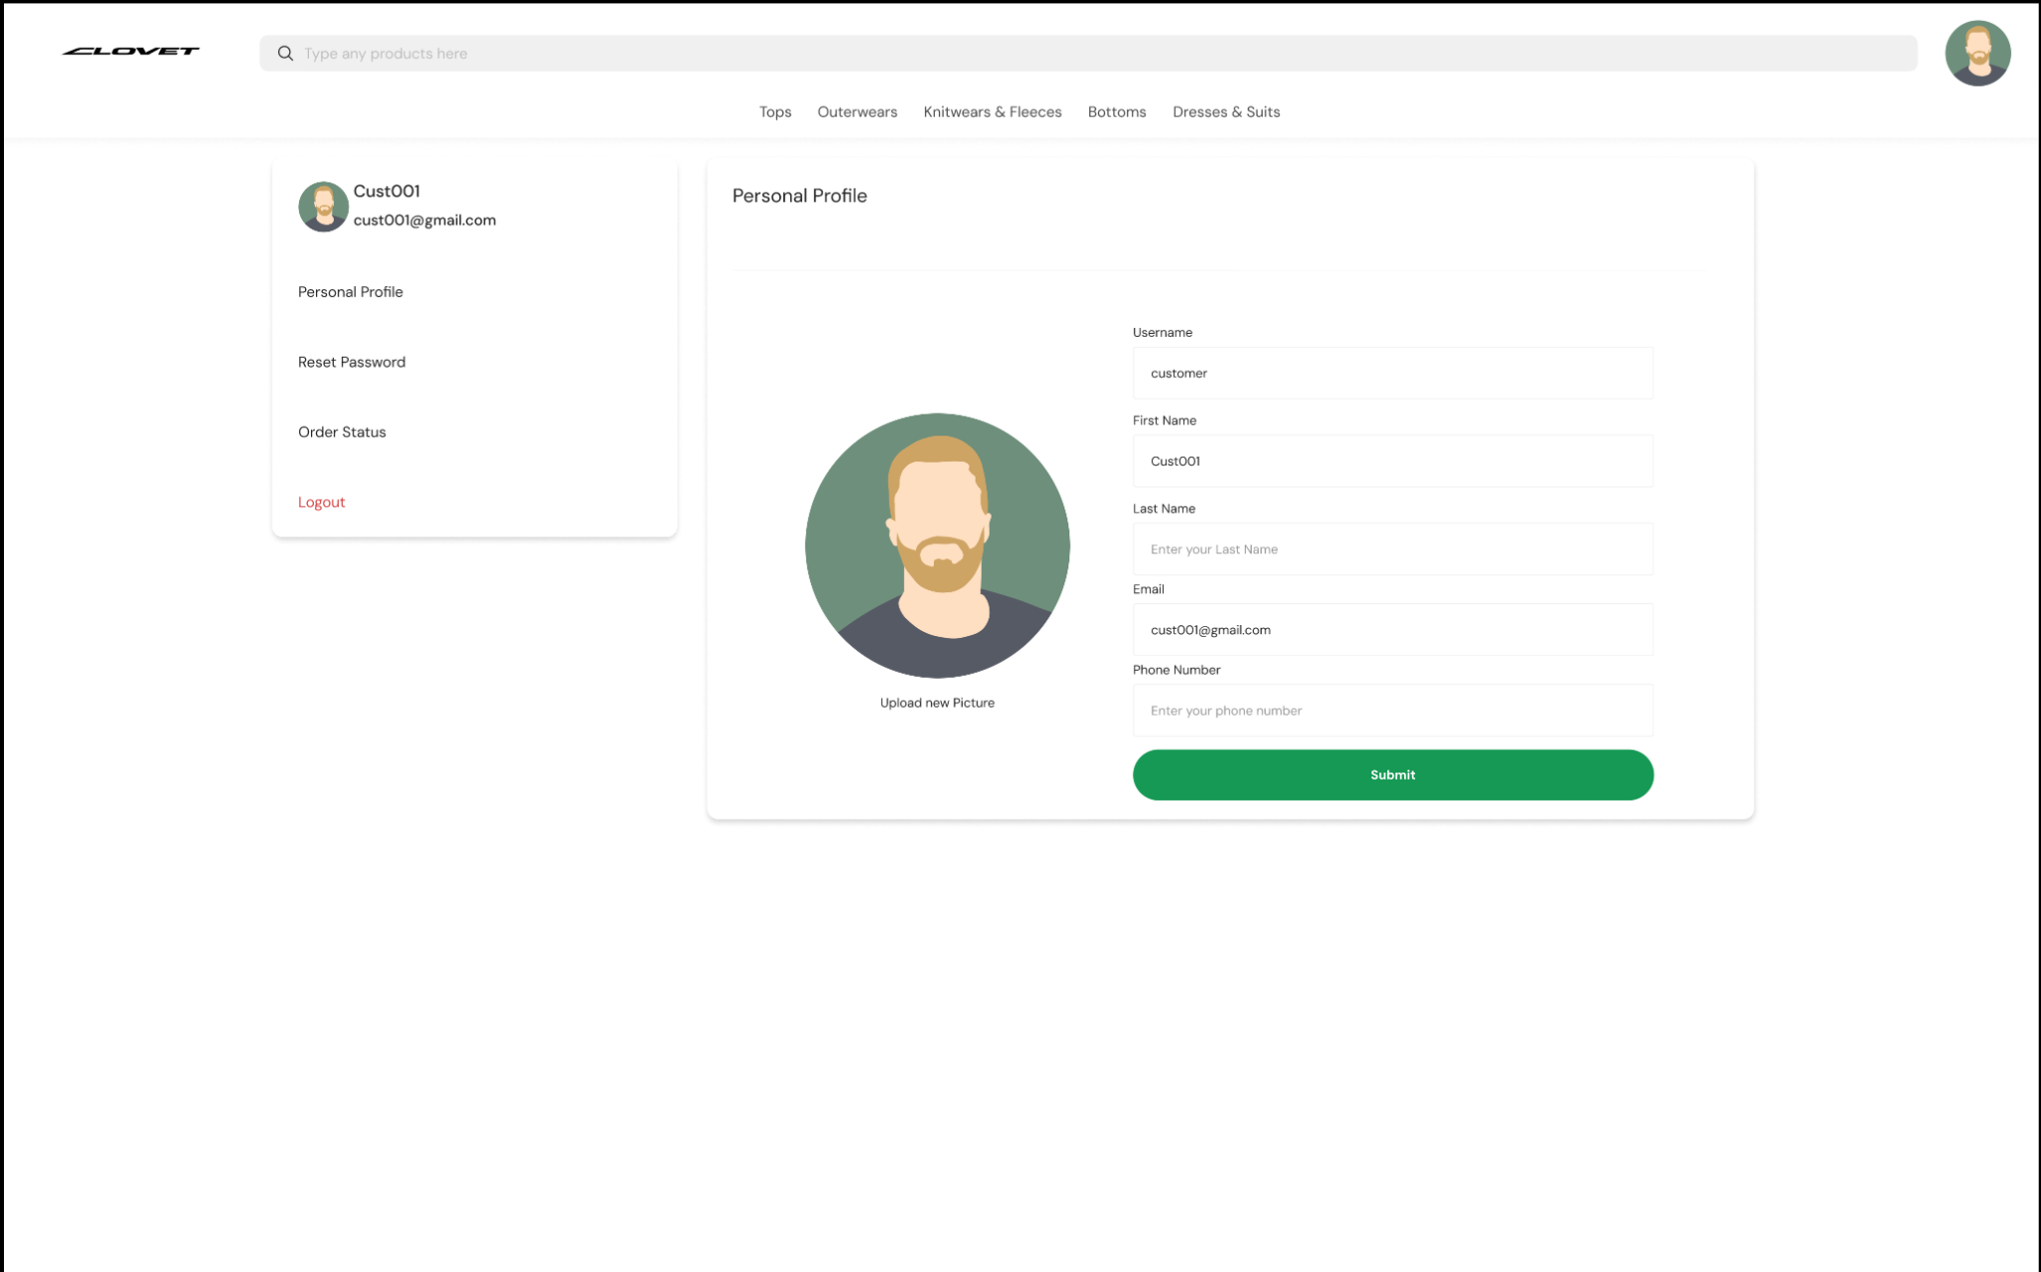
Deskripsi Umum: Halaman dasbor utama pengaturan akun (Personal Profile) yang berfungsi sebagai antarmuka bagi pengguna untuk melihat, mengelola, dan memperbarui seluruh informasi data identitas pribadi mereka di dalam platform Clovet.
Data yang Ditampilkan (UI Elements)
- Navigasi Global (Header): Menampilkan Logo Clovet, Kolom Pencarian (Search Bar), Menu Kategori Cepat (Tops, Outerwears, Knitwears & Fleeces, Bottoms, Dresses & Suits), serta komponen User Avatar lingkaran di sudut kanan atas.
- Profil Singkat (Sidebar Kiri): Memuat ringkasan informasi akun berupa gambar avatar, nama tampilan utama (Cust001), dan alamat email aktif pengguna (cust001@gmail.com).
- Menu Navigasi Akun: Kontrol perpindahan tab manajemen yang terdiri dari Personal Profile (status aktif), Reset Password, Order Status, dan tautan teks Logout berwarna merah.
- Visualisasi Foto Utama: Komponen lingkaran foto profil berukuran besar di bagian tengah kartu konten yang dilengkapi teks tombol perintah "Upload new Picture" di bawahnya.
Input Data
Field | Data Type | Format | Required | Keterangan Tambahan
Username | Text | Alphanumeric | Yes | Identitas publik pengguna di sistem (bawaan otomatis terisi data awal "customer").
First Name | Text | Alphabet & space only | Yes | Nama depan dari pemilik akun terdaftar (bawaan otomatis terisi data awal "Cust001").
Last Name | Text | Alphabet & space only | No | Nama belakang pengguna dengan placeholder "Enter your Last Name".
Email | Email | Valid Email Format | Yes | Alamat surat elektronik pengguna untuk akses masuk log (bawaan terisi "cust001@gmail.com").
Phone Number | Number | Numeric String | No | Nomor telepon kontak aktif pengguna dengan placeholder "Enter your phone number".
Button Action
- Tombol Submit (Hijau): Memvalidasi seluruh masukan perubahan formulir secara lokal dan mengirimkan pembaruan data identitas pribadi menuju database melalui rute API.
- Tautan Upload new Picture: Memicu pembukaan jendela penjelajah berkas (File Picker/Explorer) pada perangkat keras pengguna untuk memilih file gambar profil baru.
- Sidebar Menu Links (Reset Password / Order Status): Mengalihkan tampilan dasbor tengah menuju halaman pengaturan kata sandi baru atau riwayat pelacakan transaksi logistik secara asinkron.
- Tautan Logout: Menghapus data sesi login aktif pada state aplikasi (AuthContext) dan membersihkan token JWT untuk mengeluarkan pengguna secara aman dari platform.
Validation
- Karakter Form Nama: Isian pada kolom First Name dan Last Name hanya menerima karakter alfabet dan spasi dengan batas panjang maksimal 50 karakter.
- Struktur Surat Elektronik: Kolom Email wajib mematuhi skema standar alamat email yang sah (mengandung simbol @ dan eksistensi nama domain yang valid).
- Batasan File Gambar: Berkas foto profil baru wajib berformat gambar (.png, .jpg, atau .jpeg) dengan kapasitas ukuran maksimal tidak boleh melebihi 5MB.
- Panjang Karakter Telepon: Input nomor telepon divalidasi agar hanya menerima string numerik sepanjang 10-15 digit.
Security
- Route Guard Protection: Jalur masuk menuju halaman profil ini diproteksi secara mutlak oleh komponen pembatas akses ProfileRoute. Pengguna yang mencoba mengakses rute profil tanpa kepemilikan token autentikasi JWT akan otomatis ditolak dan diarahkan ke halaman login utama.
- Token Erasure: Eksekusi tombol Logout secara permanen menghapus token akses JWT dari memori client browser untuk mencegah eksploitasi pembajakan sesi di perangkat publik.
System Behaviour
- Asynchronous Content Switching: Pemilihan menu pada sidebar kiri dilakukan secara asinkron menggunakan React Router DOM. Sistem akan mengganti komponen tampilan tengah secara dinamis tanpa perlu memuat ulang keseluruhan halaman peramban web (non-refresh page).
- Instant Context Synchronization: Setelah penekanan tombol Submit berhasil divalidasi dan diterima oleh API server, AuthContext akan langsung memperbarui data profil global secara instan. Hal ini mengakibatkan visualisasi User Avatar kecil pada navigasi header kanan atas langsung ikut berubah secara otomatis menyelaraskan foto profil terbaru pembeli tanpa proses reload.

Halaman Reset Password
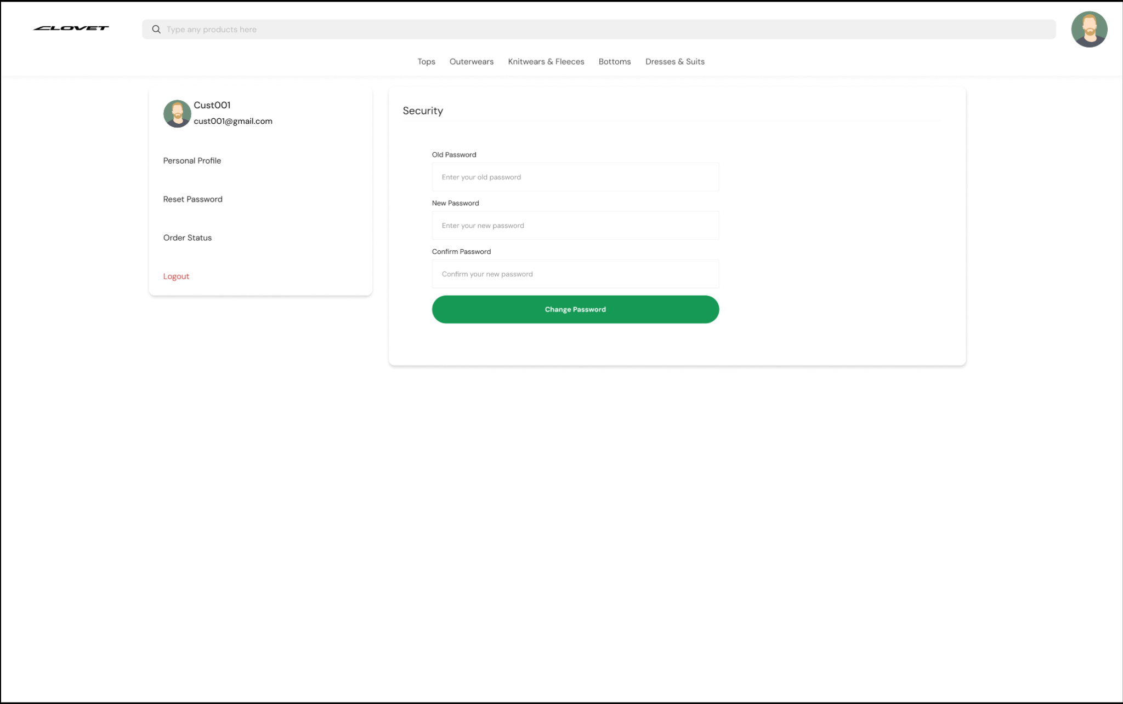
Deskripsi Umum: Halaman pengaturan kata sandi (Reset Password) di dalam dasbor keamanan pengguna yang berfungsi sebagai antarmuka bagi pengguna terautentikasi untuk memperbarui kredensial keamanan akun mereka di platform Clovet.
Data yang Ditampilkan (UI Elements)
- Navigasi Global (Header): Menampilkan Logo Clovet, Kolom Pencarian (Search Bar), Menu Kategori Cepat (Tops, Outerwears, Knitwears & Fleeces, Bottoms, Dresses & Suits), serta komponen User Avatar lingkaran di sudut kanan atas.
- Profil Singkat (Sidebar Kiri): Memuat ringkasan informasi akun berupa gambar avatar, nama tampilan utama (Cust001), dan alamat email aktif pengguna (cust001@gmail.com).
- Menu Navigasi Akun: Kontrol perpindahan tab manajemen yang terdiri dari Personal Profile, Reset Password (status aktif), Order Status, dan tautan teks Logout berwarna merah.
- Judul Konten: Menampilkan teks judul "Security" di bagian atas kartu formulir utama.
Input Data
Field | Data Type | Format | Required | Keterangan Tambahan
Old Password | Password | Masked alphanumeric | Yes | Kata sandi lama yang saat ini digunakan pengguna untuk verifikasi keabsahan kepemilikan akun.
New Password | Password | Alphanumeric & Symbols | Yes | Kata sandi baru yang ingin didaftarkan, minimal berukuran 8 karakter.
Confirm Password | Password | Same as New Password | Yes | Kolom konfirmasi untuk memastikan ketepatan pengetikan kata sandi baru.
Button Action
- Tombol Change Password (Hijau): Memvalidasi kecocokan input secara lokal dan mengirimkan payload kata sandi baru menuju backend melalui endpoint API.
- Sidebar Menu Links (Personal Profile / Order Status): Mengalihkan tampilan dasbor tengah menuju halaman pengaturan identitas profil atau pelacakan status pesanan secara asinkron.
- Tautan Logout: Menghapus sesi masuk aktif pengguna pada state aplikasi (AuthContext) dan membersihkan token JWT secara aman.
Validation
- Sistem memvalidasi kolom New Password dan Confirm Password secara client-side agar memiliki susunan karakter yang sepenuhnya cocok dan identik sebelum memproses pengiriman data.
- Kolom kata sandi baru harus memenuhi tingkat kekuatan minimum yang disyaratkan oleh sistem (minimal 8 karakter, mengandung huruf besar, angka, dan simbol).
- Formulir akan memblokir aksi submit secara otomatis jika terdapat salah satu kolom input yang dibiarkan kosong oleh pengguna.
Security
- Cryptographic Protection: Kata sandi baru diproses menggunakan algoritma hash satu arah bcrypt dengan salt rounds 10 di sisi server sebelum disimpan ke database, sehingga teks terang (plain text) tidak pernah terekspos.
- Route Guard Enforcement: Akses menuju halaman ini dilindungi oleh pembatas rute melalui token JWT. Pengguna tanpa token yang sah akan otomatis ditolak oleh sistem dan dialihkan menuju halaman login utama.
- API Route Guard: Endpoint internal dilindungi secara ketat di sisi peladen oleh middleware khusus yang memverifikasi kecocokan hak akses token JWT pengguna terkait.
System Behaviour
- Asynchronous Form Submission: Saat tombol Change Password diklik dan data divalidasi berhasil oleh server, antarmuka akan memunculkan notifikasi visual sukses asinkron tanpa mengganggu tata letak UI global atau memerlukan pemuatan ulang halaman web secara menyeluruh (non-refresh page).
- Server-Side Hash Matching: Jika masukan pada kolom Old Password tidak cocok dengan hash kata sandi lama yang tersimpan di repositori PostgreSQL/PGlite, server akan mengembalikan kode kesalahan dan sistem menampilkan pesan kegagalan penyesuaian sandi pada antarmuka pengguna.

Halaman Status Order
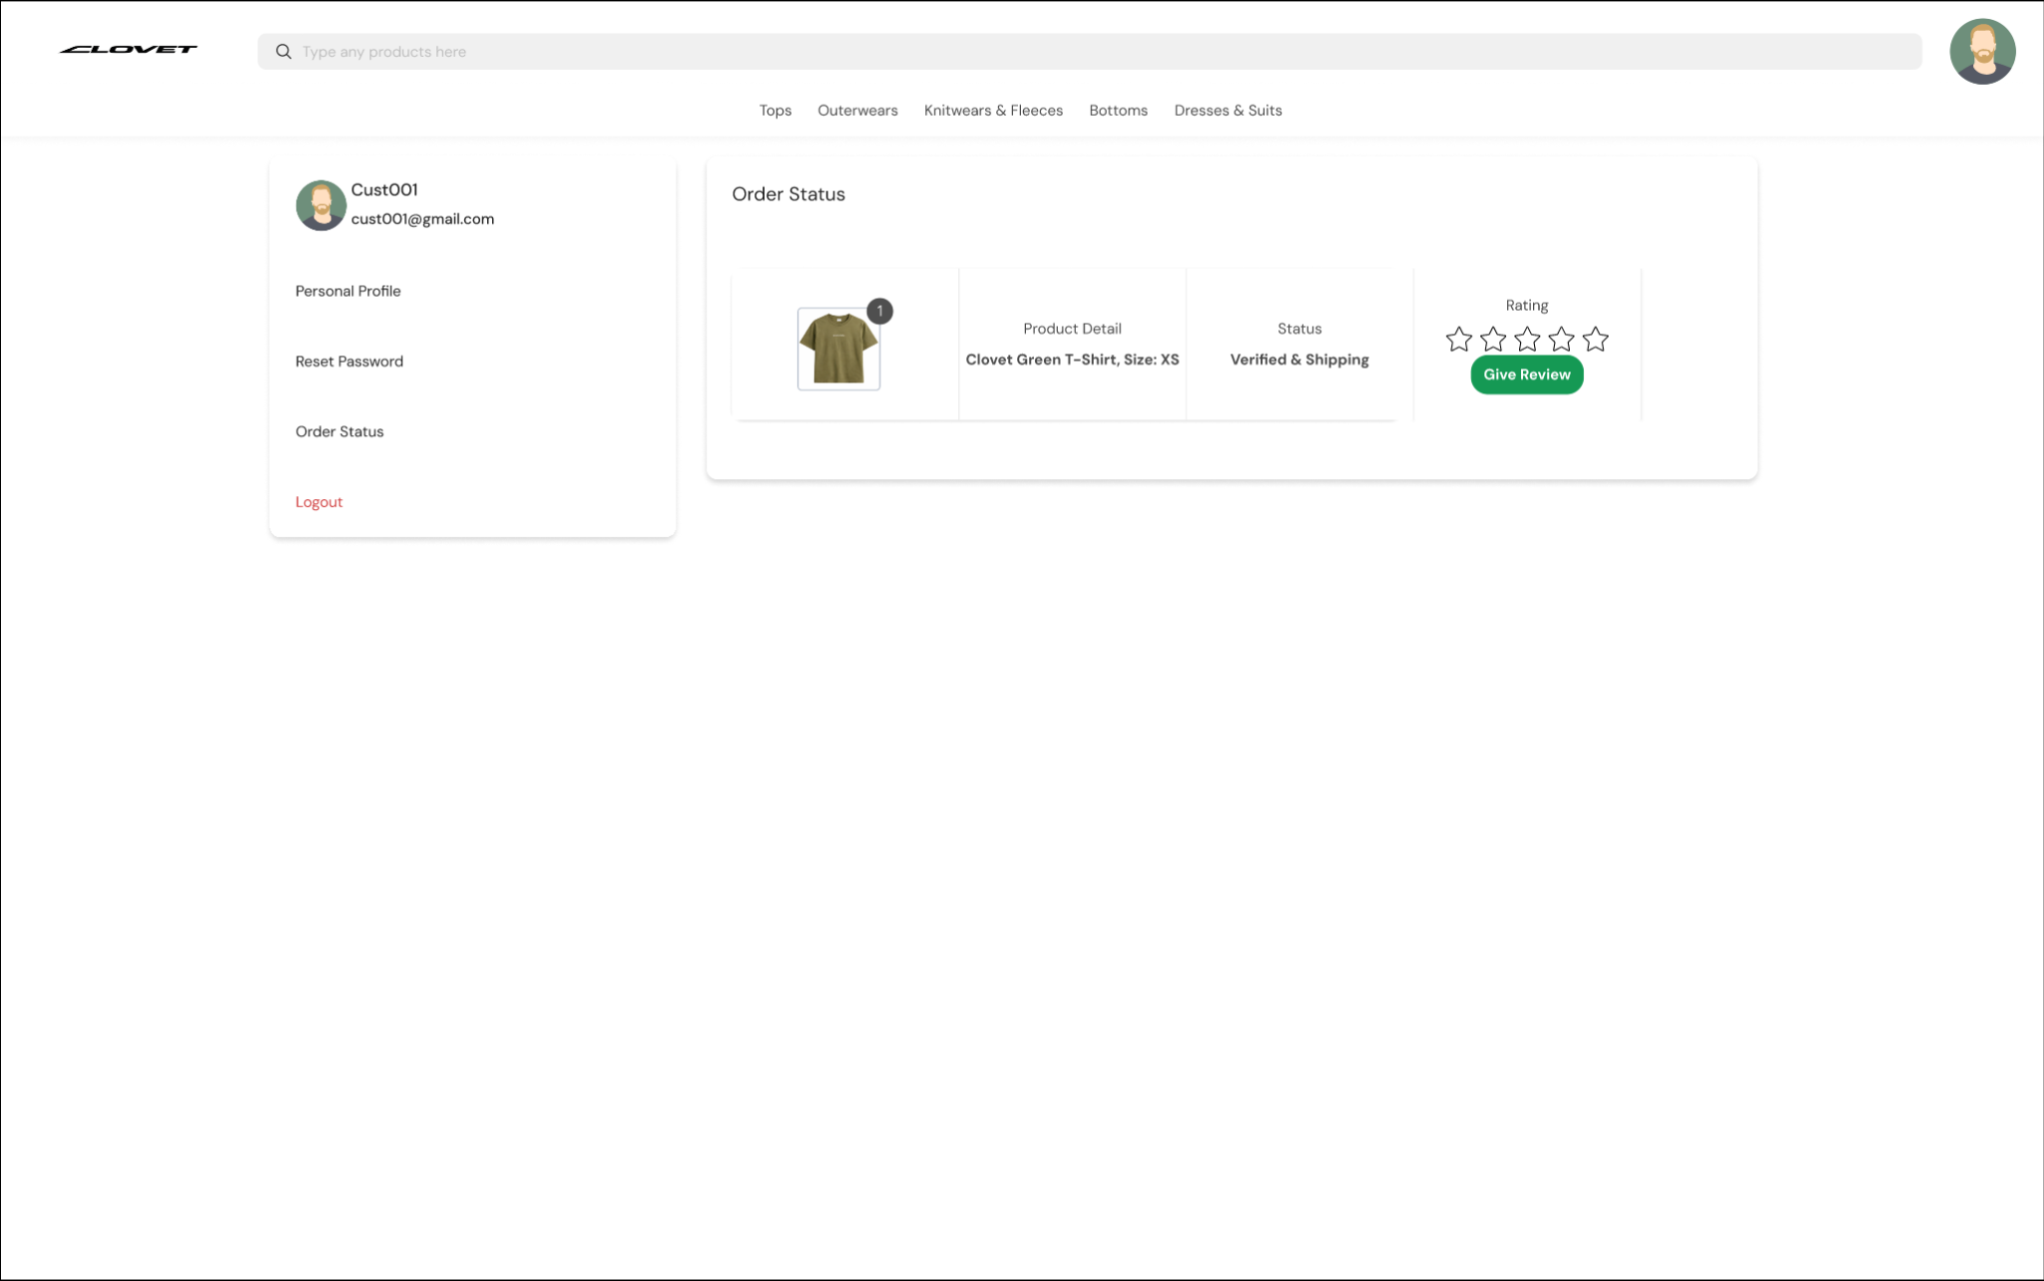
Deskripsi Umum: Halaman rincian status pesanan yang berfungsi sebagai antarmuka bagi pembeli untuk memantau progres transaksi mereka secara real-time, mulai dari tahap pembayaran, verifikasi keaslian, hingga status pengiriman logistik.
Data yang Ditampilkan (UI Elements)
- Navigasi Global (Header): Menampilkan Logo Clovet, Kolom Pencarian, Menu Kategori Cepat, serta komponen User Avatar yang menandakan sesi aktif pengguna.
- Profil Singkat (Sidebar Kiri): Memuat ringkasan informasi akun (Foto Profil, Nama, Email) dan kontrol navigasi tab manajemen akun.
- List Item Pesanan: Menampilkan kartu informasi transaksi yang memuat:
  - Visual Produk: Foto produk dengan badge kuantitas pesanan (contoh: '1').
  - Product Detail: Nama produk dan varian ukuran yang dibeli (contoh: "Clovet Green T-Shirt, Size: XS").
  - Status: Progres terkini pesanan (contoh pada gambar: "Verified & Shipping").
  - Rating Area: Komponen bintang penilaian (1-5) dan tombol aksi pemberian ulasan.
Input Data
Field | Data Type | Format | Required | Keterangan Tambahan
Rating Stars | Input | Star Score (1-5) | Yes | Skor penilaian kepuasan pembeli terhadap produk.
Review Comment | Text | Paragraph | No | Opini tertulis mengenai kualitas produk (diinput melalui modal ulasan).
Button Action
- Tombol Give Review (Hijau): Memicu pembukaan jendela modal interaktif Write Your Review untuk mengirimkan penilaian pasca-transaksi selesai.
- Sidebar Menu Links: Mengalihkan navigasi antar halaman manajemen profil, pengaturan kata sandi, atau riwayat pesanan secara asinkron.
- Tautan Logout: Membersihkan token autentikasi dan mengeluarkan pengguna dari platform secara aman.
Validation
- Review Lock Logic: Sistem secara otomatis memvalidasi status pesanan di database. Tombol Give Review hanya akan diaktifkan secara visual jika pesanan telah mencapai status final COMPLETED.
- One-Time Submission: Database menerapkan UNIQUE constraint pada order_id untuk memastikan satu pesanan hanya dapat diberikan ulasan satu kali guna menjaga integritas reputasi penjual.
Security
- Authorization Guard: Akses rute menuju halaman status order ini diproteksi oleh token JWT melalui ProfileRoute. Sistem hanya akan merender data pesanan yang memiliki atribut customer_id yang cocok dengan identitas token pengguna yang sedang aktif.
- State Integrity: Setiap perubahan status pesanan (seperti dari In Verification menjadi Shipped) hanya dapat dipicu melalui endpoint API yang dilindungi oleh hak akses spesifik Verifier atau Seller di sisi backend.
System Behaviour
- Dynamic Order Tracking Sync: Komponen UI menarik data terbaru dari tabel orders melalui API secara berkala atau saat halaman dimuat. Jika verifikator telah merubah status di dasbor mereka, status pada halaman pembeli akan berubah secara otomatis (misal: menjadi "Verified & Shipping").
- Reputation Aggregation: Begitu pembeli menekan tombol kirim pada modal ulasan, sistem tidak hanya menyimpan data teks tetapi secara otomatis memicu fungsi background trigger untuk menghitung ulang rata-rata rating toko penjual terkait secara instan.

Halaman Tulis Review
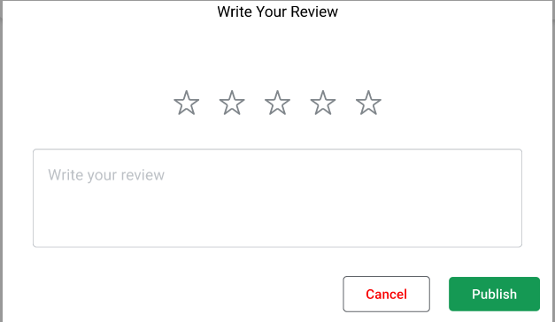
Deskripsi Umum: Jendela modal pop-up interaktif ("Write Your Review") yang berfungsi sebagai antarmuka bagi pembeli (Customer) untuk memberikan penilaian berupa skor bintang dan opini tertulis terhadap produk dari transaksi pesanan yang telah selesai (COMPLETED).
Data yang Ditampilkan (UI Elements)
- Judul Modal: Teks "Write Your Review" di bagian atas tengah jendela modal.
- Bar Pilihan Bintang: Deretan 5 ikon bintang kosong untuk pemilihan nilai rating (bintang 1 sampai 5) secara visual.
- Form Komentar: Kotak input teks besar dengan placeholder "Write your review".
Input Data
Field | Data Type | Format | Required | Keterangan Tambahan
Rating Stars | Input / Icon | Integer (1-5) | Yes | Skor penilaian numerik tingkat kepuasan pembeli terhadap barang.
Write your review | Text | Paragraph | No | Opini tertulis atau testimoni deskriptif pembeli mengenai produk terkait.
Button Action
- Tombol Publish (Hijau): Memvalidasi masukan form, mengirimkan payload data rating dan ulasan menuju database melalui rute API.
- Tombol Cancel (Putih/Teks Merah): Menutup jendela modal pop-up secara instan tanpa menyimpan draf atau mengubah data ulasan pada sistem.
- Ikon Bintang (Interactive Stars): Mengubah skor state rating lokal (misal: mengklik bintang ke-4 akan mewarnai 4 bintang pertama dan menetapkan nilai input menjadi 4).
Validation
- Sistem mewajibkan pengguna untuk memilih minimal 1 bintang sebelum tombol Publish dapat mengirimkan data ke peladen.
- Database menerapkan kekangan unik (UNIQUE constraint) pada kolom order_id di tabel reviews untuk memastikan satu transaksi order hanya bisa memiliki satu ulasan tunggal, mencegah duplikasi ulasan.
Security
- API Route Guard: Endpoint API dilindungi secara ketat oleh auth middleware berbasis token JWT untuk memastikan hanya akun dengan peran (role) customer yang sah yang dapat memasukkan data.
- Data Owner Validation: Server memverifikasi bahwa identitas pengirim ulasan benar-benar merupakan pemilik dari pesanan terkait untuk mencegah pengiriman ulasan palsu dari pihak luar.
System Behaviour
- Automatic Reputation Re-calculation: Sesaat setelah ulasan baru berhasil disimpan ke database PostgreSQL/PGlite, sistem secara otomatis menjalankan fungsi latar belakang (database trigger / service aggregation) untuk langsung menghitung ulang rata-rata rating reputasi toko (seller_rating) dan total akumulasi ulasan (total_ratings) pada profil akun Seller terkait.
- Review Lock Integrity: Berpedoman pada aturan bisnis platform, setiap ulasan yang telah berhasil diterbitkan (published) bersifat arsip statis dan permanen. Sistem tidak menyediakan fungsionalitas, rute API, maupun tombol untuk mengubah (edit) atau menghapus (delete) ulasan guna menjamin transparansi dan mencegah manipulasi reputasi toko.

Halaman Utama Verifier
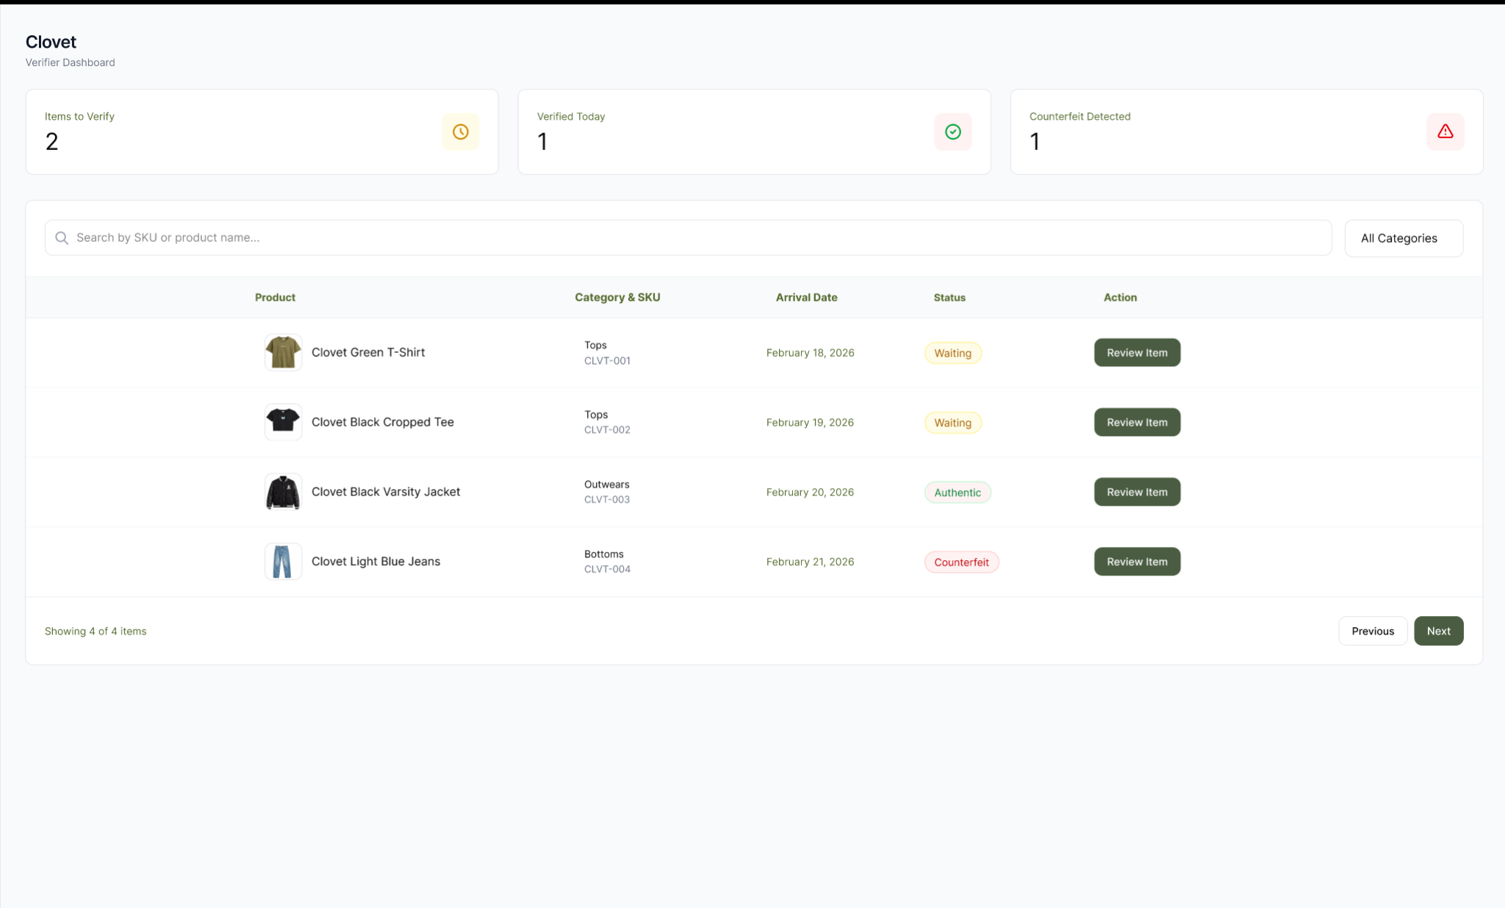
Deskripsi Umum: Dasbor utama bagi staf internal (Expert Verifier) untuk memantau dan mengelola antrean verifikasi produk fashion premium yang masuk ke pusat autentikasi Clovet.
Data yang Ditampilkan (UI Elements)
- Kartu Statistik Ringkasan: Menampilkan metrik operasional harian meliputi jumlah item yang menunggu verifikasi (Items to Verify), jumlah item sukses diverifikasi hari ini (Verified Today), dan jumlah barang palsu yang terdeteksi (Counterfeit Detected).
- Bar Pencarian dan Filter: Dilengkapi dengan kolom input teks untuk mencari berdasarkan SKU atau nama produk, serta menu dropdown kategori untuk mempersempit daftar tampilan.
- Tabel Antrean Verifikasi: Memuat daftar transaksi pesanan yang membutuhkan tindakan, dengan kolom meliputi:
  - Product: Menampilkan gambar produk mini dan nama lengkap produk.
  - Category & SKU: Menampilkan rumpun kategori pakaian dan kode unik identitas stok (SKU).
  - Arrival Date: Tanggal barang sampai di pusat verifikasi atau tanggal pesanan dibuat.
  - Status: Label visual kondisi verifikasi saat ini (Waiting, Authentic, atau Counterfeit).
- Tombol Aksi: Tombol "Review Item" untuk setiap baris produk guna memicu proses inspeksi detail.
- Kontrol Navigasi: Tombol Previous dan Next untuk beralih antar halaman antrean.
Input Data
Field | Data Type | Format | Required | Keterangan Tambahan
Search Bar | Text | Alphanumeric | No | Mencari item secara spesifik berdasarkan nama produk atau kode SKU.
Category Filter | Dropdown | Selection | No | Memfilter antrean berdasarkan kategori (misal: Tops, Outerwears, dll).
Button Action
- Review Item: Mengarahkan verifikator dari tampilan antrean umum menuju panel inspeksi mendalam (Inspection Panel) untuk produk terpilih guna memulai protokol verifikasi fisik.
- Search Interaction: Memicu penyaringan data pada tabel secara instan berdasarkan kata kunci yang dimasukkan pengguna.
- Pagination (Previous/Next): Mengambil dan merender kumpulan data antrean berikutnya atau sebelumnya dari server menggunakan parameter offset dan limit.
Validation
- Search Validation: Input pencarian mendukung karakter alfanumerik; jika tidak ditemukan kecocokan data pada database, sistem menampilkan pesan "No items in this tier".
- Filter Integrity: Pilihan kategori akan secara otomatis memperbarui jumlah hasil yang ditampilkan sesuai dengan status stok yang ada di database.
Security
- Role-Based Access Control (RBAC): Halaman ini dilindungi secara ketat oleh Auth Guard di sisi frontend dan backend; hanya akun dengan atribut role: 'verifier' yang diizinkan untuk mengakses rute dasbor ini.
- JWT Authentication: Setiap permintaan data (data fetching) ke endpoint wajib menyertakan token JWT yang valid dalam header otorisasi untuk memastikan integritas data antrean.
System Behaviour
- Asynchronous Queue Fetching: Sistem secara otomatis melakukan pengambilan data dari tabel orders melalui API backend saat halaman pertama kali dimuat.
- Dynamic Status Mapping: Sistem melakukan pemetaan (mapping) status database internal (seperti IN_VERIFICATION menjadi WAITING, atau SHIPPED/COMPLETED menjadi AUTHENTIC) secara dinamis pada antarmuka pengguna.
- Real-time Stat Updates: Angka pada kartu statistik ringkasan dihitung secara dinamis berdasarkan hasil filter dan data terbaru yang diterima dari server

Halaman Verifikasi Produk
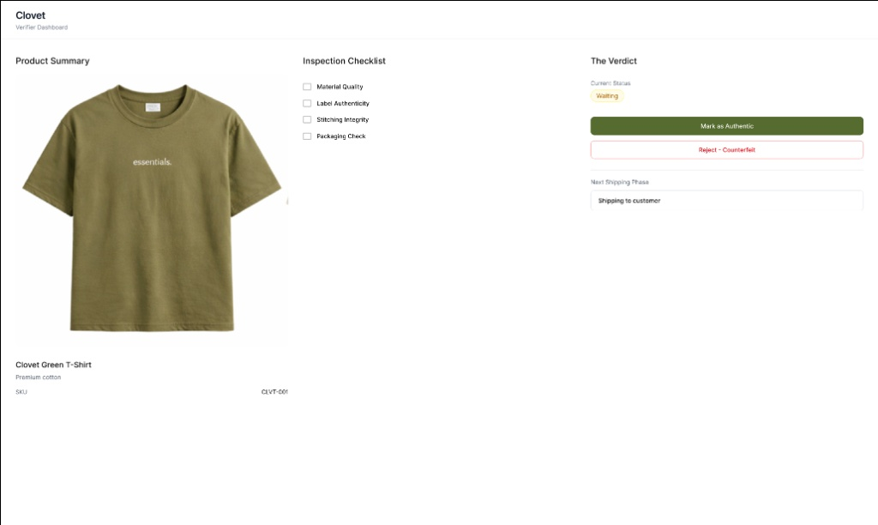
Deskripsi Umum: Halaman pemeriksaan detail (Inspection Panel) pada dasbor verifikator yang berfungsi sebagai portal kurasi fisik barang bagi staf internal untuk mencocokkan parameter otentisitas dan memberikan keputusan akhir (verdict) terhadap produk fashion premium.
Data yang Ditampilkan (UI Elements)
- Product Summary (Sisi Kiri): Menampilkan visualisasi utama foto produk berukuran besar, judul nama produk (contoh: "Clovet Green T-Shirt"), deskripsi pendek material ("Premium cotton"), serta nomor identitas stok (SKU: "CLVT-001").
- Inspection Checklist (Sisi Tengah): Menyajikan deretan kotak pilihan (checkbox) protokol kurasi wajib yang meliputi Material Quality, Label Authenticity, Stitching Integrity, dan Packaging Check.
- The Verdict (Sisi Kanan): Memuat label penanda status saat ini (Current Status berupa badge kuning "Waiting"), tombol aksi kelulusan barang ("Mark as Authentic" berwarna hijau daun zaitun tua), tombol penolakan barang ("Reject - Counterfeit" dengan border merah), serta kolom informasi alur logistik lanjutan (Next Shipping Phase berupa teks "Shipping to customer").
Input Data
Field | Data Type | Format | Required | Keterangan Tambahan
Checklist Items | Checkbox | Boolean (True/False) | Yes | Petugas wajib mencentang seluruh poin protokol pemeriksaan fisik sebelum dapat meluluskan barang.
Evidence Notes | Text | Paragraph | No | Kolom dokumentasi teks bukti kesalahan fisik jika produk terindikasi palsu (muncul dinamis saat tombol Reject ditekan).
Button Action
- Mark as Authentic: Mengonfirmasi keaslian barang, memperbarui database lokal, dan mengubah status pesanan menjadi siap kirim ke alamat pembeli via API PATCH /api/orders/:id/verify.
- Reject - Counterfeit: Membatalkan transaksi karena indikasi barang tiruan, memicu proses pengembalian dana (refund) otomatis kepada pembeli, serta menerapkan sanksi penangguhan akun penjual.
- Interactive Checkbox: Mengubah state kelayakan dari komponen pemeriksaan fisik yang sedang diteliti oleh verifikator.
Validation
- Checklist Enforcement Logic: Tombol Mark as Authentic secara bawaan dikondisikan mati (disabled). Tombol tersebut hanya akan aktif secara dinamis apabila seluruh dari 4 checkbox protokol verifikasi (Material, Label, Stitching, Packaging) telah dicentang seluruhnya oleh petugas.
Security
- Verifier Authorization Guard: Akses masuk dan eksekusi fungsionalitas pada rute panel kurasi ini dilindungi secara ketat oleh middleware requireRole('verifier') berbasis token autentikasi JWT.
- Audit Trail Data Logging: Setiap tindakan konfirmasi keputusan akhir secara otomatis merekam dan mengunci parameter verifier_id beserta log waktu penyelesaian (timestamp) ke dalam database demi akuntabilitas data audit.
System Behaviour
- Conditional State Transition: Eksekusi tombol kelulusan akan mengubah status pesanan di database searah menjadi SHIPPED. Sebaliknya, jika tombol penolakan dikonfirmasi, status pesanan seketika berganti menjadi REJECTED dan sistem secara otomatis mengeksekusi fungsi pembaruan kolom suspended_until pada tabel pengguna milik penjual terkait selama 30 hari kalender.

Halaman Dashboard Seller
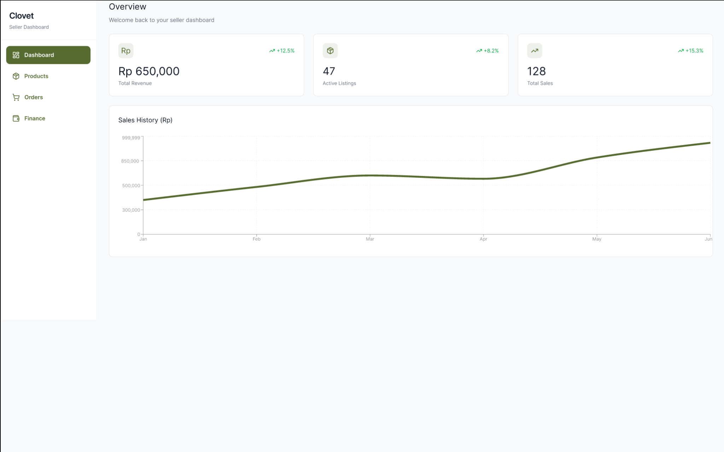
Deskripsi Umum: Halaman utama bagi mitra penjual (Seller) untuk memantau performa bisnis secara ringkas melalui metrik statistik pendapatan, jumlah produk aktif, dan volume penjualan dalam periode tertentu.
Data yang Ditampilkan (UI Elements)
- Sidebar Navigasi (Sisi Kiri): Menampilkan Logo Clovet dan daftar menu operasional yang terdiri dari Dashboard (status aktif), Products (Manajemen Inventaris), Orders (Manajemen Pesanan), dan Finance (Laporan Keuangan).
- Header Overview: Menampilkan judul halaman "Overview" dan pesan sambutan kontekstual "Welcome back to your seller dashboard".
- Kartu Statistik (Stat Cards):
  - Total Revenue: Menampilkan total akumulasi pendapatan dalam Rupiah (contoh: Rp 650,000) beserta indikator kenaikan persentase (+12.5%).
  - Active Listings: Menampilkan jumlah produk yang sedang tayang di katalog (contoh: 47) beserta indikator pertumbuhan (+8.2%).
  - Total Sales: Menampilkan jumlah total transaksi yang berhasil diselesaikan (contoh: 128) beserta indikator pertumbuhan (+15.3%).
- Grafik Histori Penjualan (Sales History): Visualisasi grafik garis (line chart) yang menyajikan tren pendapatan bulanan dari Januari hingga Juni dalam skala Rupiah.
Input Data
Field | Data Type | Format | Required | Keterangan Tambahan
- | - | - | - | Halaman ini bersifat read-only (hanya menampilkan data) dan tidak memiliki kolom input data manual.
Button Action
- Sidebar Menu Interaction: Mengklik menu (Products, Orders, Finance) akan mengalihkan navigasi penjual ke modul manajemen spesifik secara asinkron.
- Chart Interaction: Mengarahkan kursor (hover) ke titik data pada grafik Sales History akan menampilkan tooltip detail nominal pendapatan pada bulan terkait.
Validation
- Data Availability Validation: Sistem secara otomatis memvalidasi ketersediaan data pada database. Jika data transaksi belum tersedia (penjual baru), grafik akan merender placeholder atau status nol secara proporsional.
Security
- Role-Based Access Control (RBAC): Akses ke rute ini hanya diberikan kepada pengguna yang memiliki atribut role: 'seller' yang divalidasi melalui token JWT.
- Data Privacy Guard: Sistem memastikan bahwa data statistik yang ditampilkan hanya berasal dari baris data yang memiliki seller_id yang cocok dengan identitas pengguna yang sedang masuk.
System Behaviour
- Asynchronous Dashboard Aggregation: Saat halaman dimuat, sistem melakukan pengambilan data massal dari endpoint API. Data tersebut dikalkulasi di sisi peladen (backend) untuk menghasilkan persentase pertumbuhan dibandingkan periode sebelumnya secara otomatis.
- Dynamic Chart Rendering: Komponen grafik menggunakan data JSON dari backend untuk merender garis tren secara dinamis, menyesuaikan skala sumbu Y berdasarkan nilai pendapatan tertinggi yang tercatat.

Halaman Tambah Produk Seller
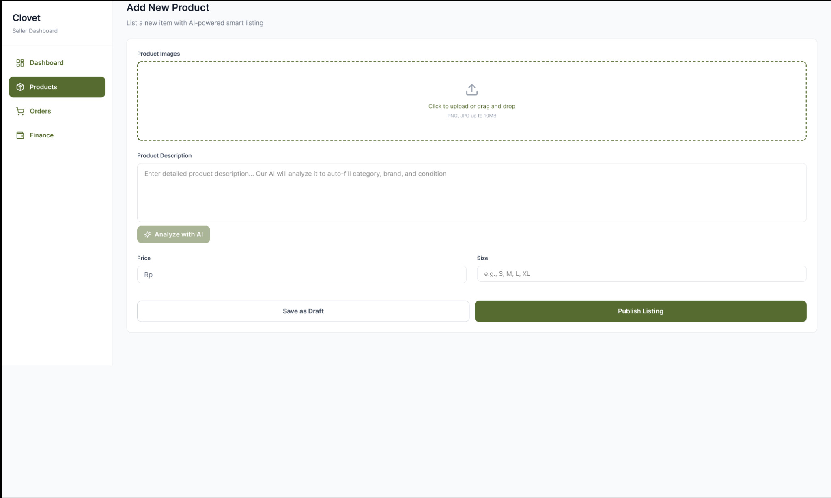
Deskripsi Umum: Halaman penambahan produk baru (Add New Product) pada dasbor penjual yang dilengkapi dengan fitur AI-powered smart listing untuk mengekstrak dan menganalisis teks deskripsi secara otomatis guna mempermudah pengisian klasifikasi parameter produk fashion Clovet.
Data yang Ditampilkan (UI Elements)
- Sidebar Navigasi (Sisi Kiri): Menampilkan Logo Clovet dan daftar pilihan menu operasional dengan status menu Products aktif (berwarna hijau zaitun).
- Header Form: Teks judul "Add New Product" beserta sub-judul penjelasan alur pintar "List a new item with AI-powered smart listing".
- Area Unggah Gambar (Product Images): Kotak penempatan berkas visual bergaris putus-putus hijau yang memuat ikon unggah dan informasi batasan file ("Click to upload or drag and drop - PNG, JPG up to 10MB").
- Form Deskripsi Produk (Product Description): Kotak input teks besar (text area) dengan tulisan penunjuk placeholder "Enter detailed product description... Our AI will analyze it to auto-fill category, brand, and condition".
- Tombol Akselerasi AI: Tombol interaktif khusus dengan ikon kilau bertuliskan "Analyze with AI" di bawah kolom deskripsi produk.
- Form Parameter Produk: Kolom isian harga produk ("Price" dengan awalan teks Rp) dan kolom isian ukuran pakaian ("Size" dengan placeholder "e.g., S, M, L, XL").
Input Data
Field | Data Type | Format | Required | Keterangan Tambahan
Product Images | File | .png, .jpg, .jpeg | Yes | Foto fisik produk pakaian yang akan dijual, maksimal batas ukuran file 10MB.
Product Description | Text | Paragraph / Free Text | Yes | Narasi penjelasan detail mengenai kondisi, bahan, merek, atau ukuran pakaian.
Price | Number | Positive Integer (IDR) | Yes | Nominal angka batas harga jual produk dalam mata uang Rupiah.
Size | Text | Alphanumeric | Yes | Keterangan ukuran standar pakaian yang dipisahkan dengan tanda koma jika masukan berskala banyak.
Button Action
- Tombol Analyze with AI: Mengirim data string dari kolom Product Description menuju model pemrosesan bahasa alami (NLP) backend untuk diekstrak fiturnya secara otomatis.
- Tombol Save as Draft (White Button): Menyimpan seluruh data form isian ke dalam database dengan flag status DRAFT (produk tersimpan namun belum tayang di katalog pasar publik).
- Tombol Publish Listing (Hijau Zaitun): Melakukan validasi akhir, menyimpan data ke dalam database, dan langsung mengubah status produk menjadi ACTIVE agar tayang secara instan di platform pasar Clovet.
- Product Images Dropzone Box: Memicu pembukaan jendela penjelajah berkas (File Explorer) pada sistem operasi komputer penjual untuk memilih aset file gambar produk.
Validation
- Format & Ukuran Berkas: Sistem secara otomatis menolak berkas gambar jika memiliki ekstensi di luar .png/.jpg/.jpeg atau memiliki kapasitas memori yang melewati batas 10MB.
- Validasi Nilai Harga: Kolom input Price dikonfigurasi khusus hanya menerima masukan berupa karakter angka numerik positif (menolak masukan simbol, huruf, atau nilai minus).
- Required Integrity Validation: Saat tombol Publish Listing ditekan, sistem memeriksa kelayakan data. Jika ada form wajib (seperti gambar produk atau deskripsi) yang kosong, sistem membatalkan pengiriman dan memberikan umpan balik eror visual berwarna merah.
Security
- Route Guard (RBAC Enforcement): Akses menuju halaman pendaftaran produk baru ini dilindungi oleh token JWT pada lapis middleware. Hanya pengguna masuk log yang memiliki data kredensial dengan aturan role: 'seller' yang diizinkan memuat halaman ini.
- Data Owner Sanitization: Backend memvalidasi bahwa payload data produk baru yang masuk akan secara otomatis mengikat ID penjual (seller_id) yang disarikan langsung dari dekripsi token JWT terenkripsi untuk mencegah manipulasi ID antar-akun penjual.
System Behaviour
- AI Auto-Fill Automation: Sesaat setelah penjual menekan tombol Analyze with AI, sistem mengirim kueri teks secara asinkron ke endpoint API internal. Hasil ekstraksi kecerdasan buatan berupa klasifikasi kategori pakaian, merek, dan kondisi fisik barang akan langsung dikembalikan dalam bentuk JSON, kemudian diaplikasikan secara otomatis ke dalam isian state form terkait secara instan tanpa proses pemuatan ulang halaman (non-refresh page).
- Dynamic Status Mapping Database: Bergantung pada pilihan tombol eksekusi akhir penjual (Save as Draft atau Publish Listing), sistem peladen backend secara dinamis akan langsung memetakan status inventaris barang pada baris tabel produk di database menjadi status kode draf atau aktif secara aman.

Halaman Status Order Seller
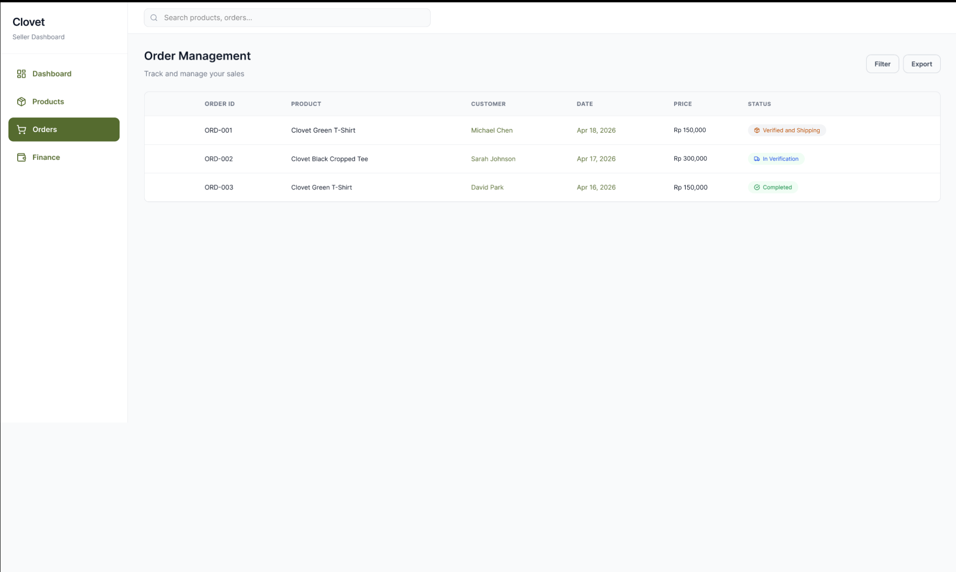
Deskripsi Umum: Halaman manajemen pesanan (Order Management) pada dasbor penjual yang berfungsi sebagai pusat pelacakan, pemantauan, dan pengelolaan transaksi penjualan produk fashion milik mitra penjual Clovet secara teratur dan transparan.
Data yang Ditampilkan (UI Elements)
- Sidebar Navigasi (Sisi Kiri): Menampilkan Logo Clovet dan daftar menu operasional dengan status menu Orders aktif (berwarna hijau zaitun).
- Header Konten: Menampilkan judul halaman "Order Management" dan sub-judul operasional "Track and manage your sales".
- Bar Aksi Atas: Menampilkan kolom pencarian global (Search bar) serta tombol fungsional pendukung berupa tombol "Filter" dan tombol "Export".
- Tabel Data Pesanan (Order Management Table): Menyajikan data rekam jejak penjualan dalam bentuk tabel terstruktur yang memuat kolom-kolom sebagai berikut:
  - ORDER ID: Kode unik pengenal transaksi pesanan (contoh: ORD-001, ORD-002, ORD-003).
  - PRODUCT: Nama varian produk pakaian Clovet yang terjual.
  - CUSTOMER: Nama lengkap akun pembeli yang melakukan transaksi.
  - DATE: Tanggal dilakukannya pesanan oleh pembeli (contoh: Apr 18, 2026).
  - PRICE: Nilai nominal harga jual produk dalam format Rupiah.
  - STATUS: Label penanda visual (badge) status progres pesanan, meliputi:
    - In Verification (Badge biru): Barang sedang diproses atau diperiksa di pusat kurasi verifikator.
    - Verified and Shipping (Badge oranye): Barang lolos kurasi otentisitas dan sedang dalam perjalanan kurir menuju pembeli.
    - Completed (Badge hijau): Barang telah diterima dengan aman oleh pembeli dan dana dilepaskan ke penjual.
Input Data
Field | Data Type | Format | Required | Keterangan Tambahan
Search products, orders... | Text | Alphanumeric | No | Input pencarian dinamis untuk menyaring baris tabel berdasarkan nama produk atau nomor Order ID.
Button Action
- Tombol Filter: Membuka panel dropdown/modal kriteria penyaringan lanjutan (misalnya memfilter pesanan khusus berdasarkan rentang tanggal tertentu atau status spesifik).
- Tombol Export: Memproses konversi seluruh data manifest penjualan ke dalam bentuk berkas digital spreadsheet (.xlsx atau .csv) untuk kebutuhan pembukuan eksternal penjual.
- Sidebar Menu Interaction: Mengklik menu lainnya (Dashboard, Products, Finance) akan memindahkan navigasi halaman penjual secara asinkron.
- Order Row Interaction: Mengklik salah satu baris pesanan khusus akan mengarahkan penjual menuju halaman rincian transaksi pesanan (Order Detail Page) untuk melihat alamat pengiriman atau manifes logistik lengkap.
Validation
- Search Input Validation: Sistem mengabaikan pencarian jika pengguna hanya memasukkan karakter spasi kosong.
- Empty State Validation: Jika kueri filter atau kata kunci pencarian tidak menghasilkan kecocokan data pada database, baris tabel akan disembunyikan dan sistem merender teks "No orders found".
Security
- Role-Based Access Control (RBAC): Akses rute menuju modul diproteksi secara ketat. Hanya pengguna sah dengan kepemilikan token JWT yang membawa klaim role: 'seller' yang diizinkan memuat data.
- Data Isolation Layer: SQL query pada backend secara otomatis menyertakan klausul penyaringan untuk memastikan seorang penjual sama sekali tidak memiliki celah akses untuk melihat data pesanan milik toko atau penjual lain (Multi-tenancy security).
System Behaviour
- Real-time Status Synchronization: Status pesanan pada tabel penjual terhubung secara reaktif dengan perubahan keputusan (verdict) yang dibuat oleh staf internal pada modul Verifikator. Begitu verifikator meloloskan barang, status pesanan di dasbor penjual akan langsung berubah secara asinkron dari In Verification menjadi Verified and Shipping tanpa memerlukan tindakan manual dari penjual.
- Asynchronous Content Rendering: Pengetikan kata kunci pada kolom pencarian memicu fungsi debounce (penundaan eksekusi kueri selama 300ms) untuk mengirimkan request ke endpoint secara asinkron tanpa memicu muat ulang halaman situs (non-refresh page).

Halaman Status Finansial Seller
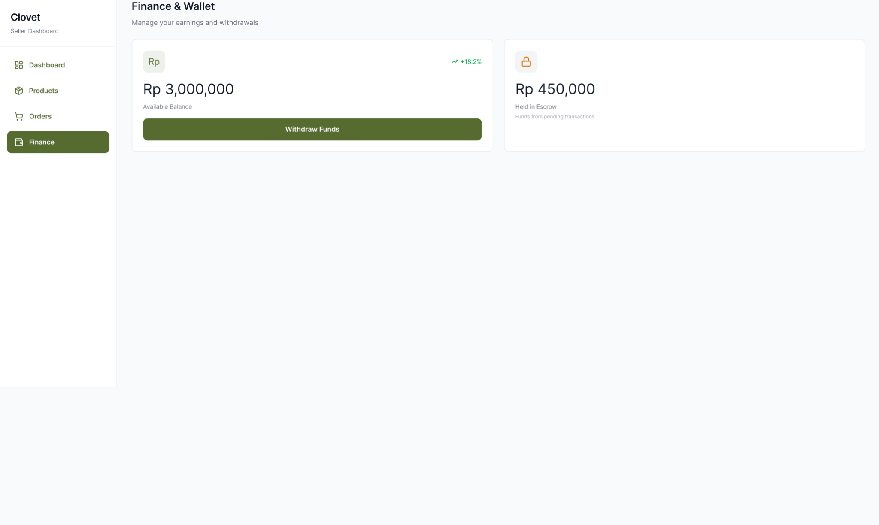
Deskripsi Umum: Halaman manajemen keuangan dan dompet digital (Finance & Wallet) pada dasbor penjual yang berfungsi sebagai antarmuka bagi mitra penjual untuk memantau saldo bersih yang siap ditarik, melihat dana yang sedang ditangguhkan pada sistem rekening bersama (escrow), serta mengeksekusi pencairan dana hasil transaksi di platform Clovet.
Data yang Ditampilkan (UI Elements)
- Sidebar Navigasi (Sisi Kiri): Menampilkan Logo Clovet dan daftar menu operasional dengan status menu Finance aktif (berwarna hijau zaitun).
- Header Konten: Menampilkan judul halaman "Finance & Wallet" dan sub-judul operasional "Manage your earnings and withdrawals".
- Kartu Finansial (Financial Cards):
  - Available Balance: Menampilkan sisa saldo bersih hasil penjualan yang dapat dicairkan oleh penjual dalam format Rupiah (contoh: Rp 3,000,000), indikator tren kenaikan persentase (+18.2%), ikon penanda "Rp", serta tombol aksi penarikan dana.
  - Held in Escrow: Menampilkan nominal dana transaksi berjalan yang masih ditahan sementara oleh sistem Clovet (contoh: Rp 450,000) dengan subteks penjelasan "Funds from pending transactions", dilengkapi ikon gembok sebagai penanda visual dana terkunci.
Input Data
Field | Data Type | Format | Required | Keterangan Tambahan
- | - | - | - | Ikhtisar halaman finansial utama ini bersifat read-only (hanya menampilkan data ringkasan saldo).
Button Action
- Tombol Withdraw Funds (Hijau Zaitun): Memicu pembukaan jendela modal pop-up formulir penarikan dana (Withdrawal Form) untuk memproses transfer saldo menuju rekening bank yang telah didaftarkan oleh penjual.
- Sidebar Menu Interaction: Mengklik menu lainnya (Dashboard, Products, Orders) akan mengalihkan rute navigasi halaman penjual secara asinkron.
Validation
- Insufficiency Balance Validation: Tombol Withdraw Funds akan secara otomatis dinonaktifkan (disabled) secara visual oleh sistem apabila nominal pada komponen data Available Balance berjumlah Rp 0.
Security
- Role-Based Access Control (RBAC): Akses menuju modul rute dilindungi secara mutlak oleh enkripsi token JWT. Hanya akun pengguna dengan peran role: 'seller' yang diberikan izin untuk memuat data keuangan ini.
- Escrow Protection Policy: Dana pada kolom Held in Escrow dikunci secara aman oleh sistem dan tidak dapat dimanipulasi atau ditarik oleh pihak manapun sebelum barang lolos kurasi oleh tim Verifier dan status transaksi pembeli dinyatakan selesai (COMPLETED).
System Behaviour
- Asynchronous Wallet State Loading: Tepat saat halaman diakses, antarmuka melakukan penarikan data secara asinkron ke endpoint API. Hasil data enkripsi JSON dari peladen akan langsung didistribusikan untuk merender angka saldo secara real-time tanpa membutuhkan muat ulang halaman secara menyeluruh (non-refresh page).
- Dynamic Post-Withdrawal Deduction: Ketika proses penarikan dana berhasil dikonfirmasi dan disetujui oleh payment gateway, sistem backend akan mengirimkan pembaruan status sehingga nominal pada kartu Available Balance akan langsung berkurang secara otomatis di layar penjual.

Halaman Tarik Dana
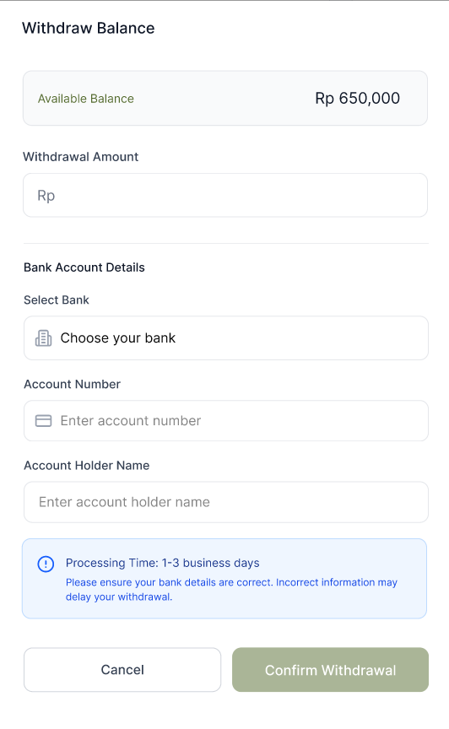
Deskripsi Umum: Halaman formulir penarikan dana (Withdraw Balance) yang berfungsi sebagai antarmuka bagi pengguna atau penjual untuk mencairkan saldo pendapatan yang tersedia dari dompet digital platform ke rekening bank pribadi pilihan mereka.
Data yang Ditampilkan (UI Elements)
- Judul Halaman: Teks "Withdraw Balance" di bagian paling atas halaman formulir.
- Informasi Saldo (Available Balance): Panel kartu khusus yang menampilkan jumlah total saldo aktif yang dapat ditarik saat ini, tertera senilai Rp 650,000.
- Gugusan Rincian Bank (Bank Account Details): Sub-judul penanda area kelompok pengisian data rekening bank tujuan transfer.
- Banner Informasi Waktu Proses (Alert Box): Kotak informasi berwarna biru di bagian bawah yang memuat ikon peringatan visual dengan teks "Processing Time: 1-3 business days" serta pesan edukasi "Please ensure your bank details are correct. Incorrect information may delay your withdrawal."
Input Data
Field | Data Type | Format | Required | Keterangan Tambahan
Withdrawal Amount | Number | Positive Integer (IDR) | Yes | Nominal dana yang ingin ditarik oleh pengguna, diawali dengan komponen teks statis "Rp".
Select Bank | Dropdown | Selection | Yes | Menu pilihan untuk menentukan maskapai perbankan tujuan transfer (placeholder: "Choose your bank").
Account Number | Number | Numeric String | Yes | Nomor rekening unik bank tujuan penarikan dana (placeholder: "Enter account number").
Account Holder Name | Text | Alphabet & space | Yes | Nama lengkap pemilik rekening bank yang dituju (placeholder: "Enter account holder name").
Button Action
- Tombol Confirm Withdrawal (Muted Green): Memvalidasi seluruh keabsahan data formulir input dan memproses pengiriman permintaan penarikan dana (withdrawal request) ke peladen backend.
- Tombol Cancel (Putih dengan Outline): Membatalkan seluruh proses pengisian formulir penarikan dana dan mengarahkan kembali pengguna ke halaman manajemen keuangan sebelumnya (Finance Page).
- Dropdown Select Bank: Membuka daftar list opsi perbankan resmi yang didukung oleh sistem logistik pembayaran platform.
Validation
- Limit Penarikan Dana: Sistem secara otomatis mengevaluasi nominal isian pada kolom Withdrawal Amount. Jumlah input tidak boleh melebihi saldo aktif yang tertera pada Available Balance (maksimal Rp 650,000) dan dilarang bernilai nol atau negatif.
- Kelengkapan Formulir (Required Fields): Tombol Confirm Withdrawal akan tetap berada dalam kondisi terkunci (disabled) secara visual jika ada salah satu kolom wajib yang dibiarkan kosong oleh pengguna.
- Validasi Karakter Rekening: Kolom Account Number dikonfigurasi khusus untuk hanya menerima karakter angka (numeric strings) guna menghindari kesalahan format ketik.
Security
- Secure Transaction Session: Sesi transaksi ini dilindungi secara ketat di sisi backend dengan mencocokkan kredensial token JWT pengguna untuk mencegah serangan manipulasi ID akun penarikan atau session hijacking.
- Sanitisasi Input Data: Seluruh data teks yang dimasukkan pada kolom nama pemilik rekening disanitasi dari karakter khusus atau injeksi skrip berbahaya (XSS protection).
System Behaviour
- Asynchronous Withdrawal Processing: Saat tombol konfirmasi berhasil ditekan dan lolos validasi, data akan dikirimkan secara asinkron ke endpoint API. Sistem akan menampilkan status sukses tanpa memicu pemuatan ulang halaman web secara menyeluruh (non-refresh page).
- Dynamic Balance Deduction Pending: Saldo aktif pengguna akan langsung disesuaikan (dikurangi sejumlah nominal penarikan) setelah status penarikan diverifikasi oleh sistem antrean otomatis internal dalam rentang estimasi 1-3 hari kerja sesuai maklumat alert box.

Hardware Interfaces
Sebagai aplikasi web, Clovet berinteraksi dengan perangkat keras komputer melalui antarmuka standar peramban:
- Camera & File Interface: Seller dapat mengunggah foto produk (format JPEG/JPG/PNG, maks 5MB) melalui File API browser, foto disimpan sebagai base64 string di database.
- Security Hardware: Mendukung penggunaan Web Authentication (WebAuthn) atau Two-Factor Authentication sebagai lapis keamanan tambahan saat melakukan penarikan dana dari sistem escrow.
- Network Interface: Memerlukan modul WiFi atau konektivitas LAN dengan akses internet stabil untuk berkomunikasi dengan server.

Software Interfaces
Clovet bergantung pada beberapa komponen perangkat lunak eksternal dan API untuk menjalankan operasinya:
- Database: PostgreSQL 16+ (production) / PGlite 0.4 (development fallback).
- Authentication: JWT (jsonwebtoken) dengan expiry 7 hari, password hashing via bcryptjs.
- Payment Gateway API (e.g., Midtrans/Xendit): Mengelola notifikasi status pembayaran dan proses pencairan dana (disbursement) dari akun escrow.
- Logistics API (e.g., RajaOngkir/Shipper): Menyediakan data tarif ongkos kirim dan status pelacakan kurir secara real-time.
- NLP Framework: Library di sisi server untuk mengklasifikasikan kategori produk secara otomatis berdasarkan deskripsi teks.
- Operating Systems: Mendukung sistem operasi desktop seperti Windows 10/11, macOS, dan Linux melalui peramban web modern.

Communications Interfaces
Standar komunikasi yang diperlukan untuk menjamin keamanan dan kecepatan transfer data:
- HTTP/HTTPS: Seluruh komunikasi wajib menggunakan protokol HTTPS (TLS 1.2+) untuk enkripsi data.
- RESTful API: Arsitektur utama pertukaran data dengan format pesan berbasis JSON.
- Web Notifications: Menggunakan Web Push API untuk mengirimkan pembaruan status transaksi ke peramban pengguna.
- E-mail (SMTP): Digunakan untuk pengiriman bukti invoice, verifikasi OTP, dan laporan transaksi kepada pengguna.
- Data Transfer Rate: Sistem dioptimalkan untuk tetap berfungsi pada kecepatan koneksi minimal 256 kbps, namun memerlukan koneksi lebih cepat untuk unggah foto produk beresolusi tinggi.

System Features
Sub-bab ini menguraikan fungsionalitas utama dari platform Clovet. Sesuai dengan batasan In-Scope yang didefinisikan sebelumnya, fitur utama berfokus pada integrasi keamanan transaksi, verifikasi keaslian barang mewah, pemrosesan pemetaan kategori berbasis AI (NLP), serta fleksibilitas pengelolaan toko oleh Seller.

Pencarian & Filtrasi Produk Responsif
4.1.1 Description and Priority
Fitur ini memungkinkan pembeli (Buyer) menemukan produk fashion premium secara cepat dan presisi melalui filter karakteristik fisik yang berjalan secara asinkron tanpa reload.
Prioritas: High (MoSCoW: Must Have)

4.1.2 Stimulus/Response Sequences
- Stimulus: Buyer mengetikkan kata kunci pencarian di Search Bar atau mengklik salah satu kategori cepat di Top Navigation Bar.
- Response: Sistem seketika menyaring katalog produk dan mengembalikan daftar pakaian yang relevan secara asinkron.
- Stimulus: Buyer memilih kombinasi filter di panel kiri (seperti ukuran US, rentang harga min-max, gender target, atau warna fisik).
- Response: Sistem secara asinkron memperbarui daftar grid produk di sisi kanan sesuai dengan kriteria yang aktif tanpa memuat ulang halaman (non-refresh).

4.1.3 Functional Requirements
- REQ-F1-1: Sistem menyediakan pencarian berbasis pencocokan teks untuk nama dan kategori produk.
- REQ-F1-2: Validasi rentang harga (Minimum Price <= Maximum Price).
- REQ-F1-3: Tag filter aktif di atas grid produk dengan opsi hapus instan.

Sistem Checkout & Transaksi Escrow
4.2.1 Description and Priority
Mekanisme pengamanan dana transaksi di mana pembayaran pembeli ditahan oleh platform di dalam rekening escrow (pihak ketiga) hingga status keaslian barang dikonfirmasi secara resmi oleh verifikator internal.
Prioritas: High (MoSCoW: Must Have)

4.2.2 Stimulus/Response Sequences
- Stimulus: Buyer memilih ukuran barang, masuk ke halaman Checkout, mengonfirmasi opsi pengiriman, lalu menekan tombol Pay Now.
- Response: Sistem memproses verifikasi ketersediaan stok, memicu popup/redirect dari gerbang pembayaran (Payment Gateway), dan menandai status pesanan menjadi SUBMITTED.
- Stimulus: Buyer menyelesaikan pembayaran melalui metode transfer bank atau dompet digital Barat/Lokal.
- Response: Payment Gateway mengirimkan webhook instan ke backend Clovet; sistem memverifikasi dana dan menandai status pesanan menjadi PAID (dana masuk ke akun penampung aman).

4.2.3 Functional Requirements
- REQ-F2-1: Sistem mengunci stok ukuran barang selama 15 menit (timer di UI) untuk mencegah race condition.
- REQ-F2-2: Menolak checkout jika belum login (Auth Guard).
- REQ-F2-3: Proyeksi rincian biaya: harga produk, shipping fee (dummy API), service fee Rp 5.000.

Pengelolaan Katalog Toko (Pricing Dua Arah)
4.3.1 Description and Priority
Alur pengunggahan dan pembaruan produk oleh Seller yang dilengkapi asisten pintar bertenaga AI (NLP) untuk menganalisis deskripsi teks, sistem kalkulasi harga diskon dua arah yang interaktif.
Prioritas: High (MoSCoW: Must Have)

4.3.2 Stimulus/Response Sequences
- Stimulus: Seller memasukkan foto produk, mengisi nama, deskripsi teks produk, lalu menekan tombol Analyze with AI.
- Response: Sistem meluncurkan modul klasifikasi NLP untuk menelaah kesesuaian merek serta otomatis memilih rekomendasi kategori pakaian yang paling cocok.
- Stimulus: Seller menyesuaikan harga asli (Original Price) atau memodifikasi nilai persentase diskon (Discount %).
- Response: Lapisan antarmuka secara instan memperbarui nilai harga jual akhir (Sale Price) menggunakan rumus proporsional.
- Stimulus: Seller memodifikasi harga jual akhir (Sale Price) langsung pada form input.
- Response: Sistem secara otomatis menghitung ulang porsi persentase diskon (Discount %) relatif terhadap harga asli yang telah diisi sebelumnya.

4.3.3 Functional Requirements
- REQ-F3-1: NLP memeriksa minimal 15 kata deskripsi sebelum melakukan prediksi kategori.
- REQ-F3-2 (Symmetric Pricing): Sinkronisasi dua arah antara Original Price, Discount % (preset 10, 20, 30, 50), dan Sale Price.
- REQ-F3-3: Operasi CRUD dilindungi requireRole('seller'). Foto produk disimpan sebagai base64 string.

Verifikasi Keaslian & Penerbitan Label (Authenticity Portal)
4.4.1 Description and Priority
Halaman khusus bagi staf Expert Verifier untuk melakukan kurasi fisik dan mendata status autentikasi produk premium sebelum dikirimkan kepada pembeli akhir.
Prioritas: High (MoSCoW: Must Have)

4.4.2 Stimulus/Response Sequences
- Stimulus: Expert Verifier membuka antrean verifikasi barang yang baru tiba di gudang dan memindai nomor pesanan fisik.
- Response: Layar memuat detail informasi foto produk, deskripsi teks yang diajukan penjual, serta kelengkapan tag bawaan.
- Stimulus: Verifikator menyelesaikan pengecekan fisik dan memilih aksi Mark as Authentic atau Reject Product (palsu/tidak sesuai).
- Response: Sistem mencatat keputusan ke database, mengubah status produk menjadi VERIFIED atau REJECTED, memicu proses pembuatan label pengiriman baru (shipping label) jika terbukti asli, atau meluncurkan proses pengembalian dana (refund) otomatis jika terbukti palsu.

4.4.3 Functional Requirements
- REQ-F4-1: Portal kurasi dibatasi hanya untuk role 'verifier' (JWT middleware).
- REQ-F4-2: Setiap verifikasi merekam verifier_id, verification_notes, verification_evidence_image, dan verified_at.
- REQ-F4-3: Produk REJECTED menyebabkan akun seller di-suspend 30 hari.

Logistik & Pelacakan Pengiriman (Real-Time Logistics)
4.5.1 Description and Priority
Sistem sinkronisasi kurir pengiriman terintegrasi untuk melacak perpindahan titik barang dari gudang kurasi Clovet ke tangan Buyer.
Prioritas: Medium (MoSCoW: Should Have)

4.5.2 Stimulus/Response Sequences
- Stimulus: Expert Verifier memasukkan kode resi pengiriman logistik setelah menyerahkan produk terafiliasi ke kurir pengiriman pihak ketiga.
- Response: Sistem menghubungkan data resi ke API logistik luar dan menetapkan status pengiriman menjadi SHIPPED.
- Stimulus: Buyer membuka menu histori transaksi dan mengklik tombol Track Order.
- Response: Sistem menampilkan estimasi waktu kedatangan beserta pembaruan rute titik singgah barang secara real-time.

4.5.3 Functional Requirements
- REQ-F5-1: Shipping rate API deterministik berdasarkan kode pos (lokal, inter-island, remote).
- REQ-F5-2: Tracking number otomatis

Penarikan Saldo Penjual (Seller Balance Disbursement)
4.6.1 Description and Priority
Pemberian otoritas bagi penjual yang terverifikasi untuk mencairkan saldo keuntungan virtual hasil transaksi sukses ke rekening bank pribadinya secara terenkripsi.
Prioritas: Medium (MoSCoW: Should Have)

4.6.2 Stimulus/Response Sequences
- Stimulus: Seller membuka halaman keuangan, memasukkan nominal penarikan, detail bank tujuan, dan menekan Disburse Funds.
- Response: Peladen memeriksa ketersediaan saldo likuid penjual dan mengirimkan pesan tantangan keamanan berupa autentikasi dua faktor.
- Stimulus: Seller menginput kode faktor kedua (OTP) dan menyetujui transaksi.
- Response: Dana dikurangi dari saldo virtual, permintaan pembayaran diteruskan ke API finansial (Midtrans/Xendit Disbursement), dan status diubah menjadi WITHDRAWN.

4.6.3 Functional Requirements
- REQ-F6-1: Jumlah penarikan tidak boleh melebihi liquid_balance.
- REQ-F6-2: OTP 6-digit (valid 10 menit) ditampilkan di UI tanpa email/SMS, divalidasi di server untuk mengubah status ke WITHDRAWN.

Sistem Rating & Ulasan (Product & Seller Reviews)
4.7.1 Description and Priority
Fitur ini memungkinkan pembeli (Buyer) untuk memberikan evaluasi objektif pasca-transaksi berupa penilaian bintang (rating tingkat 1 hingga 5) serta opini tertulis (review) terhadap produk yang telah berhasil dibeli. Fitur ini krusial untuk menjaga transparansi kualitas produk serta reputasi toko penjual (Seller) di dalam ekosistem mewah Clovet.
Prioritas: Medium (MoSCoW: Should Have)

4.7.2 Stimulus/Response Sequences
- Stimulus: Buyer membuka tab histori pesanan (orders) pada halaman profil pengguna dan menyeleksi produk dari pesanan yang berstatus COMPLETED.
- Response: Sistem mengaktifkan tombol Give Review (jika belum pernah diulas sebelumnya). Jika pesanan belum selesai, opsi ini terkunci dengan status visual Review Locked (Pending Completion).
- Stimulus: Buyer mengklik tombol Give Review tersebut.
- Response: Sistem menampilkan jendela modal interaktif Write Your Review yang menyajikan input pilihan bintang (1-5) dan kolom teks komentar.
- Stimulus: Buyer mengisi formulir, menentukan nilai bintang, dan menekan tombol Publish Review.
- Response: Sistem memproses pengiriman data menuju server backend, memperbarui nilai rata-rata rating Seller secara otomatis, memunculkan notifikasi visual "Thank you for review! Published successfully.", menampilkan bintang ulasan di histori pesanan, serta mendaftarkan ulasan tersebut ke daftar ulasan global produk.

4.7.3 Functional Requirements
- REQ-F7-1: Sistem wajib membatasi dan mengunci fungsionalitas pengiriman ulasan hanya bagi akun dengan peran (role) Buyer yang memiliki pesanan terkait berstatus selesai (COMPLETED). Tindakan pemberian rating pada pesanan aktif (Submitted, Paid, Shipped, atau In Verification) wajib ditolak oleh sistem.
- REQ-F7-2: Sistem harus merancang pencetus latar belakang (database trigger atau service aggregation) yang secara otomatis langsung menghitung ulang ta-rata rating reputasi toko (seller_rating) dan total akumulasi ulasan (total_ratings) pada profil akun Seller tepat setelah data ulasan baru berhasil disimpan ke database.
- REQ-F7-3 (Review Lock Integrity): Setiap ulasan yang telah terbit (published) bersifat arsip statis (permanen). Sistem dilarang menyediakan fungsi, rute API, maupun tombol untuk memperbarui (edit) atau menghapus (delete) ulasan yang telah disimpan guna menghindari bentuk manipulasi ulasan negatif oleh pihak pembeli maupun penertiban sepihak oleh penjual.

Other Nonfunctional Requirements

Performance Requirements
- RESP-1 (Latency): Waktu respons untuk pemrosesan NLP analisis katalog pada asisten AI tidak boleh melebihi 2.5 detik pada koneksi internet standar (256 kbps).
- RESP-2 (Concurrency): Sistem database PostgreSQL harus mampu melayani hingga 500 transaksi pembacaan katalog secara bersamaan per detik dengan rata-rata waktu kueri < 150 ms.
- RESP-3 (Availability): Ketersediaan platform harus dipertahankan pada tingkat operasional minimal 99.9% setiap bulan (menggunakan arsitektur komputasi serba awan).

Safety Requirements
- SAFE-1: Dana transaksi wajib dipisahkan dalam sub-penampung virtual terproteksi secara penuh di akun escrow. Dana dilarang keras dicairkan ke penjual apabila belum ada deklarasi autentisitas lolos dari pihak Expert Verifier.
- SAFE-2: Dokumen gambar master produk mewah yang diunggah harus dibersihkan secara otomatis dari metadata sensitif (seperti data lokasi GPS pengunggah / dokumen EXIF) sebelum disimpan demi kerahasiaan tempat penyimpanan penjual.

Security Requirements
- SEC-1 (Authentication): Seluruh kata sandi pengguna wajib dienkripsi kuat menggunakan algoritma hash satu arah bcrypt sebelum disimpan dalam repositori database relasional.
- SEC-2 (API Protection): Kunci rahasia API eksternal (seperti Google Gemini API, kode server kunci Midtrans, dll) harus disimpan aman di modul peladen (process.env) dan dilarang keras dipublikasikan ke sisi peramban klien (Client Browser).
- SEC-3 (Authorization): Setiap rute fungsional API pelataran (backend) wajib diperkuat dengan token JWT (JSON Web Tokens) untuk memastikan validasi hak akses bertingkat (Buyer, Seller, Expert Verifier).
- SEC-4 (OTP Security): OTP disimpan dengan expiry dan flag 'used' untuk mencegah reuse.

Software Quality Attributes
- QUAL-1 (Usability): Antarmuka visual web (UI) wajib dirancang secara responsif, lulus uji kontras minimal WCAG AA (rasio kontras minimal tulisan 4.5:1), serta ramah terhadap peramban telepon pintar (smartphones) maupun desktop.
- QUAL-2 (Maintainability): Arsitektur pemrograman harus ditulis secara modular (menggunakan pemisahan tipe global di /src/types.ts dan pemisahan sub-komponen UI modular) agar memudahkan perbaikan bug atau transisi platform pengembang di masa mendatang.
- QUAL-3 (Interoperability): Standar pertukaran pesan antar API eksternal wajib berpedoman pada kaidah RESTful dengan balikan format payloads bertipe JSON seragam.

Business Rules
- BR-1 (Transaction State Flow): Siklus status pesanan transaksi harus mematuhi alur transisi searah:
SUBMITTED ➔ PAID ➔ IN_VERIFICATION ➔ (Jika Lolos) VERIFIED ➔ SHIPPED ➔ DELIVERED ➔ COMPLETED / (Jika Palsu) REJECTED ➔ REFUNDED.
- BR-2 (Authenticity Fine): Apabila Seller mengunggah barang yang terbukti palsu/berstatus REJECTED oleh verifikator, saldo penjual akan dikenakan denda penalti atau akun toko ditangguhkan selama minimal 30 hari kalender.
- BR-3 (Payment Duration): Jika pembeli tidak menyelesaikan pembayaran dalam tenggang waktu 15 menit semenjak menekan tombol checkout, transaksi otomatis kedaluwarsa (expired) dan pesanan dibatalkan.
- BR-4 (Edit product): Edit produk oleh Seller yang tidak mengubah stok tidak menurunkan status verifikasi (tetap ACTIVE).

Other Requirements

Database Requirements
- Penyimpanan database relasional menggunakanPostgreSQL 16+ atau PGlite 0.4.
- Pengambilan data relasional yang berukuran besar seperti daftar riwayat pesanan (order history) wajib menerapkan filter pengindeksan (database index) di bagian kolom status dan kunci luar user_id.

Legal and Compliance Requirements
- Kebijakan autentisitas 200% uang kembali (200% Money Back Guarantee) wajib diatur secara hukum di dalam platform serta diinformasikan eksplisit di bagian bawah kaki halaman (footer).
Appendix A: Glossary
- Clovet: Platform digital e-commerce/marketplace khusus untuk sandang kasual kelas dunia yang mengedepankan fitur verifikasi keaslian barang mewah fisik sebelum dikirim ke pembeli.
- Escrow: Skema pengelolaan keuangan pihak ketiga yang dipercaya untuk menampung dana transaksi jual beli sementara waktu hingga kewajiban pengondisian barang terpenuhi kedua belah pihak.
- NLP (Natural Language Processing): Rekayasa kecerdasan buatan pemrosesan bahasa manusia yang digunakan untuk memahami deskripsi pakaian penjual guna memicu klasifikasi kategori otomatis secara cerdas.
- Expert Verifier: SDM internal berkualifikasi tinggi yang bertindak sebagai juri penguji fisik barang di Pusat Verifikasi Clovet.
Appendix B: Analysis Models
1. Use Case Diagram
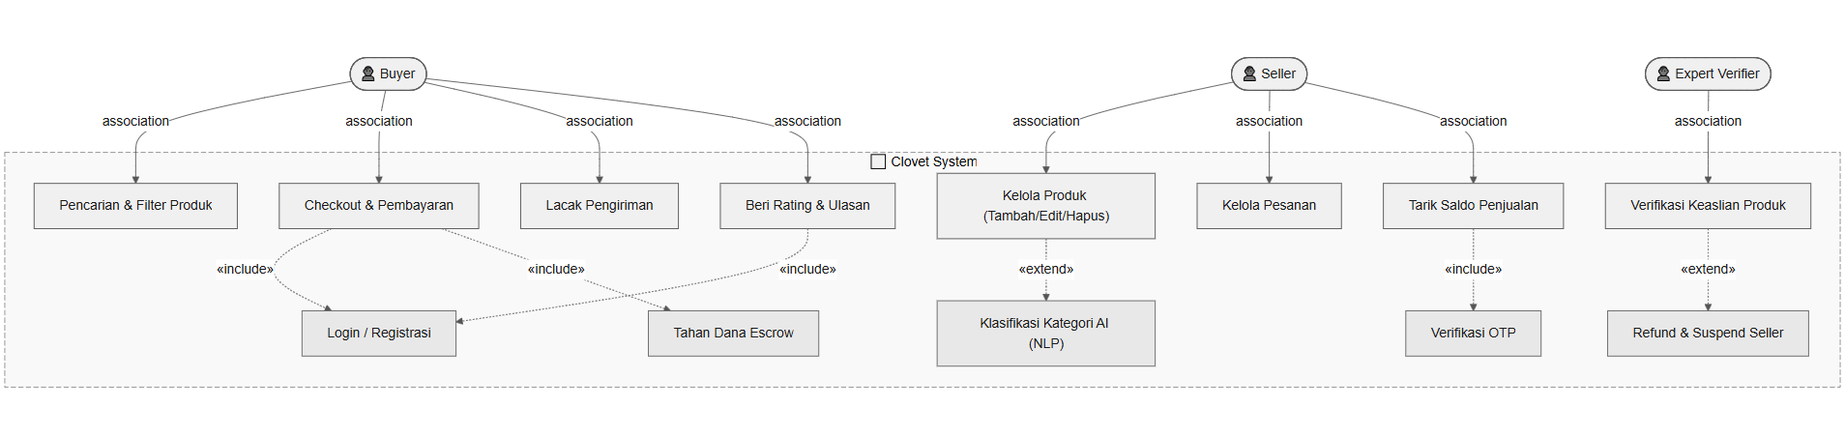

2. Use Case Description

UC-1: Pencarian & Filter Produk
Use Case ID | UC-1
Use Case Name | Pencarian & Filter Produk
Description | Buyer mencari dan menyaring produk fashion premium yang tersedia di platform Clovet menggunakan berbagai kombinasi filter secara asinkron tanpa reload halaman.
Actors | Buyer
Pre-conditions | Buyer membuka aplikasi dan sistem menampilkan halaman Product Listing.
Post-conditions | Sistem menampilkan grid produk yang sesuai dengan kriteria pencarian atau filter yang dipilih buyer.
Trigger | Buyer memasukkan kata kunci di search bar atau memilih filter (kategori, ukuran, harga, gender, warna).
Main Flow | 1. Buyer membuka halaman Product Listing.  2. Buyer mengetik keyword di search bar atau memilih filter di panel kiri.  3. Sistem memproses query secara asinkron tanpa reload halaman.  4. Sistem menampilkan grid produk relevan beserta tag filter aktif.  5. Buyer dapat mereset filter dengan klik tombol Reset atau tanda X pada tag filter.
Alternative Flow | A1: Produk tidak ditemukan - Sistem menampilkan empty state "No products found".  A2: Min price > Max price - Sistem mereset nilai input secara otomatis (REQ-F1-2).

UC-2: Checkout & Pembayaran
Use Case ID | UC-2
Use Case Name | Checkout & Pembayaran
Description | Mekanisme pengamanan dana transaksi di mana pembayaran buyer ditahan oleh platform di dalam rekening escrow hingga status keaslian barang dikonfirmasi oleh Expert Verifier.
Actors | Buyer
Pre-conditions | Buyer sudah login. Produk yang dipilih masih tersedia (stok > 0).
Post-conditions | Order berstatus PAID. Dana buyer ditahan di escrow. Stok produk dikurangi.
Trigger | Buyer memilih ukuran produk dan menekan tombol Buy Now atau Checkout dari keranjang.
Main Flow | 1. Buyer memilih ukuran dan klik Buy Now atau Checkout.  2. Sistem memvalidasi login (auth guard) - redirect ke Login jika belum.  3. Sistem mengunci stok ukuran (FOR UPDATE) dan membuat Order berstatus SUBMITTED.  4. Buyer mengisi form pengiriman dan memilih kurir dari hasil Shipping API.  5. Sistem menampilkan breakdown biaya: subtotal + ongkir + platform fee Rp 50.000.  6. Buyer klik Pay Now dalam window 15 menit (BR-3).  7. Payment Gateway (simulasi Midtrans) memproses pembayaran.  8. Order diperbarui SUBMITTED ke PAID. Dana masuk ke escrow.  9. Sistem menampilkan halaman sukses.
Alternative Flow | A1: Stok habis - Sistem menolak order, tampilkan error "Out of stock".  A2: Timeout 15 menit - Order otomatis EXPIRED, stok dikembalikan (BR-3).  A3: Pembayaran gagal - Sistem tampilkan error, buyer dapat mencoba ulang.

UC-3: Lacak Pengiriman
Use Case ID | UC-3
Use Case Name | Lacak Pengiriman
Description | Buyer memantau status perjalanan produk secara real-time dari Pusat Verifikasi Clovet ke alamat tujuan setelah produk lolos verifikasi keaslian.
Actors | Buyer
Pre-conditions | Produk sudah lolos verifikasi (status SHIPPED). Seller sudah memasukkan nomor resi.
Post-conditions | Sistem menampilkan lokasi terkini dan histori perjalanan paket kepada buyer.
Trigger | Buyer membuka menu Order Status dan mengklik Track Order pada pesanan berstatus SHIPPED.
Main Flow | 1. Buyer buka halaman profil lalu Order Status.  2. Buyer memilih pesanan berstatus SHIPPED.  3. Buyer klik Track Order.  4. Sistem mengambil data resi dari Logistics API.  5. Sistem menampilkan estimasi waktu tiba dan titik singgah terkini.  6. Buyer konfirmasi penerimaan - Order DELIVERED lalu COMPLETED.
Alternative Flow | A1: API Logistik tidak merespons - Sistem menampilkan last known status dari database lokal (REQ-F5-2).  A2: Resi belum diinput seller - Sistem menampilkan pesan "Awaiting tracking number".

UC-4: Beri Rating & Ulasan
Use Case ID | UC-4
Use Case Name | Beri Rating & Ulasan
Description | Buyer memberikan evaluasi pasca-transaksi berupa penilaian bintang (1-5) dan opini tertulis terhadap produk yang telah berhasil diterima.
Actors | Buyer
Pre-conditions | Status pesanan sudah COMPLETED (barang telah diterima dan dikonfirmasi buyer).
Post-conditions | Ulasan tersimpan di sistem. Rating rata-rata seller diperbarui otomatis. Ulasan tampil di halaman produk.
Trigger | Buyer membuka histori pesanan dan mengklik tombol Give Review pada pesanan berstatus COMPLETED.
Main Flow | 1. Buyer buka Order Status, pilih pesanan berstatus COMPLETED.  2. Sistem mengaktifkan tombol Give Review (jika belum pernah diulas).  3. Buyer klik Give Review.  4. Sistem menampilkan modal: input bintang (1-5) dan kolom komentar.  5. Buyer mengisi rating dan komentar, lalu klik Publish Review.  6. Sistem menyimpan ulasan ke database.  7. Sistem menghitung ulang rata-rata rating seller otomatis (REQ-F7-2).  8. Notifikasi "Published successfully" ditampilkan.
Alternative Flow | A1: Pesanan belum COMPLETED - Tombol Review Locked, tidak dapat diklik (REQ-F7-1).  A2: Sudah pernah review - Tombol Give Review tidak muncul, ulasan lama ditampilkan (REQ-F7-3).

UC-5: Kelola Produk
Use Case ID | UC-5
Use Case Name | Kelola Produk
Description | Seller menambah, mengedit, atau menghapus produk di katalog toko dengan bantuan NLP untuk klasifikasi kategori otomatis dan kalkulasi harga dua arah.
Actors | Seller
Pre-conditions | Seller sudah login dengan role seller.
Post-conditions | Produk tersimpan berstatus ACTIVE dan tampil di listing publik. Atau produk terhapus dari database.
Trigger | Seller membuka menu Products di Seller Dashboard dan memilih aksi tambah, edit, atau hapus.
Main Flow | 1. Seller buka Seller Dashboard - Products.  2. Seller memilih aksi: Tambah, Edit, atau Hapus.  3. [Tambah] Seller upload foto, isi nama, deskripsi (min 15 kata untuk AI), kondisi, harga, stok per ukuran.  4. [Opsional] Seller klik Analyze with AI - NLP analisis deskripsi - saran kategori otomatis.  5. Seller atur harga: kalkulasi dua arah antara Original Price, Discount %, dan Sale Price aktif real-time.  6. Seller klik Publish - Produk disimpan berstatus ACTIVE.  7. [Edit] Seller ubah data produk - Sistem simpan, status produk TIDAK berubah (BR-4).  8. [Hapus] Seller konfirmasi hapus - Produk dihapus permanen.
Alternative Flow | A1: Deskripsi kurang dari 15 kata untuk AI - Sistem menolak analyze, tampilkan error (REQ-F3-1).  A2: Format foto tidak didukung - Sistem tampilkan error "Format tidak didukung".

UC-6: Kelola Pesanan
Use Case ID | UC-6
Use Case Name | Kelola Pesanan
Description | Seller memantau pesanan yang masuk dan mengirim produk ke Pusat Verifikasi Clovet setelah pembayaran buyer berhasil dikonfirmasi.
Actors | Seller
Pre-conditions | Terdapat pesanan dengan status PAID di sistem.
Post-conditions | Status pesanan berubah ke IN_VERIFICATION. Produk fisik dalam perjalanan ke Pusat Verifikasi.
Trigger | Seller membuka tab Orders di Seller Dashboard dan melihat pesanan masuk.
Main Flow | 1. Seller buka Seller Dashboard - Orders.  2. Sistem menampilkan semua pesanan dengan filter per status.  3. Seller memilih pesanan berstatus PAID.  4. Seller menyiapkan produk dan klik Ship to Verifier.  5. Seller memasukkan nomor resi pengiriman ke Pusat Verifikasi.  6. Sistem memperbarui status Order menjadi IN_VERIFICATION.
Alternative Flow | A1: Pesanan berstatus SUBMITTED (belum bayar) - Tombol Ship tidak aktif.  A2: Resi tidak valid - Sistem tetap menerima input (validasi format opsional).

UC-7: Tarik Saldo Penjualan
Use Case ID | UC-7
Use Case Name | Tarik Saldo Penjualan
Description | Seller mencairkan saldo keuntungan virtual hasil transaksi sukses ke rekening bank pribadinya dengan proteksi OTP dua faktor (REQ-F6-2).
Actors | Seller
Pre-conditions | Terdapat saldo liquid lebih dari 0 di akun seller. Akun seller tidak dalam status suspended.
Post-conditions | Dana berhasil ditransfer ke rekening bank seller. Riwayat EXTRACTION tercatat di LedgerHistory.
Trigger | Seller membuka menu Finance dan mengklik tombol Extract Funds.
Main Flow | 1. Seller buka Finance - lihat Liquid Balance dan riwayat ledger.  2. Seller klik Extract Funds, isi nominal, bank, dan nomor rekening.  3. Seller klik Request OTP.  4. Sistem generate OTP 6 digit, simpan ke DB dengan expiry 5 menit.  5. OTP dikirim via SMS (simulasi: tampil di respons API).  6. Seller memasukkan kode OTP dan klik Confirm.  7. Sistem memvalidasi OTP (valid, belum expired, belum digunakan).  8. Sistem memvalidasi nominal tidak melebihi liquid balance.  9. Sistem melakukan disbursement ke rekening via Payment Gateway API.  10. Sistem mencatat riwayat EXTRACTION ke LedgerHistory.
Alternative Flow | A1: OTP expired atau salah - Sistem menolak, tampilkan error. Seller request OTP baru.  A2: Nominal melebihi saldo - Sistem menolak dengan pesan Insufficient balance (REQ-F6-1).

UC-8: Verifikasi Keaslian Produk
Use Case ID | UC-8
Use Case Name | Verifikasi Keaslian Produk
Description | Expert Verifier melakukan inspeksi fisik produk yang tiba di Pusat Verifikasi Clovet menggunakan checklist 4 item untuk menentukan keaslian produk sebelum diteruskan ke buyer.
Actors | Expert Verifier
Pre-conditions | Produk fisik dari seller telah tiba di Pusat Verifikasi Clovet. Order berstatus IN_VERIFICATION.
Post-conditions | [Authentic] Status order SHIPPED, produk VERIFIED, label pengiriman ke buyer dicetak.  [Counterfeit] Status order REJECTED lalu REFUNDED, seller di-suspend 30 hari, stok dikembalikan.
Trigger | Expert Verifier membuka Verification Queue dan mengklik Inspect pada item berstatus WAITING.
Main Flow | 1. Verifier buka Verifier Dashboard - Verification Queue.  2. Verifier memilih item berstatus WAITING dan klik Inspect.  3. Sistem menampilkan foto produk, SKU, nomor resi, dan detail pesanan.  4. Verifier melakukan inspeksi fisik dan mencentang 4 item checklist:  a. Material DNA (tekstur dan kepadatan serat)  b. Tag Integrity (label, tipografi, hologram)  c. Mechanical Lock (jahitan dan benang)  d. Ancillary Shield (aksesori dan packaging original)  5. Semua checklist tercentang - Tombol Mark as Authentic menjadi aktif.  6. Verifier klik Mark as Authentic.  7. Sistem mencatat verifier_id dan timestamp otomatis (REQ-F4-2).  8. Order diperbarui ke SHIPPED, Product ke VERIFIED. Shipping label ke buyer dicetak.
Alternative Flow | A1: Produk palsu (Counterfeit):  a. Verifier klik Reject Product.  b. Verifier isi evidence notes (opsional: upload foto bukti).  c. Verifier klik Confirm Reject.  d. Sistem catat verifier_id dan timestamp.  e. Order diperbarui REJECTED lalu REFUNDED.  f. Refund diproses ke buyer.  g. Seller di-suspend 30 hari (BR-2).  h. Stok dikembalikan ke sistem.  A2: Checklist belum lengkap - Tombol Accept disabled, pesan muncul.

UC-9: Login & Registrasi
Use Case ID | UC-9
Use Case Name | Login & Registrasi
Description | User (Buyer atau Seller) melakukan autentikasi ke sistem Clovet menggunakan email dan password, atau mendaftar akun baru. Use case ini diinclude oleh UC-2 (Checkout) dan UC-4 (Beri Ulasan) karena kedua fitur tersebut memerlukan autentikasi.
Actors | Buyer, Seller
Pre-conditions | User membuka aplikasi Clovet dan belum terautentikasi (belum login).
Post-conditions | User berhasil login dan JWT token tersimpan di client. Session aktif. Atau akun baru berhasil terdaftar di sistem.
Trigger | User mengklik tombol Login atau Register, atau sistem mendeteksi aksi yang memerlukan autentikasi (auth guard redirect).
Main Flow | Login:  1. User membuka halaman Login.  2. User memasukkan email dan password.  3. Sistem memvalidasi format input (email valid, password tidak kosong).  4. Sistem melakukan query ke database untuk verifikasi kredensial.  5. Sistem mencocokkan password dengan bcrypt hash di database.  6. Jika valid, sistem generate JWT token dan mengembalikannya ke client.  7. Client menyimpan token di localStorage/cookie.  8. User di-redirect ke halaman sebelumnya atau halaman utama.  Register:  1. User membuka halaman Register.  2. User mengisi form: nama, email, password, konfirmasi password, dan role (Buyer/Seller).  3. Sistem memvalidasi: email belum terdaftar, password minimal 8 karakter, konfirmasi password sesuai.  4. Sistem meng-hash password menggunakan bcrypt.  5. Sistem menyimpan data user ke database.  6. Sistem menampilkan pesan sukses dan redirect ke halaman Login.
Alternative Flow | A1: Email/password salah - Sistem menampilkan error "Invalid credentials".  A2: Email sudah terdaftar (saat register) - Sistem menampilkan error "Email already registered".  A3: Token expired - Sistem redirect ke halaman Login.
Relationship | «include» dari UC-2 (Checkout & Pembayaran) dan UC-4 (Beri Rating & Ulasan)

UC-10: Tahan Dana Escrow
Use Case ID | UC-10
Use Case Name | Tahan Dana Escrow
Description | Sistem secara otomatis menahan dana pembayaran buyer di rekening escrow platform setelah pembayaran berhasil dikonfirmasi, hingga proses verifikasi keaslian produk selesai. Dana baru dilepaskan ke seller setelah produk dinyatakan autentik dan diterima buyer.
Actors | Sistem (otomatis), Payment Gateway
Pre-conditions | Payment Gateway mengkonfirmasi pembayaran berhasil (webhook callback diterima). Order berstatus SUBMITTED.
Post-conditions | Dana pembayaran buyer terkunci di rekening escrow platform. Order berstatus PAID. LedgerHistory mencatat entri ESCROW_IN untuk seller.
Trigger | Sistem menerima konfirmasi pembayaran sukses dari Payment Gateway via webhook callback.
Main Flow | 1. Payment Gateway mengirim webhook notifikasi pembayaran berhasil ke endpoint Clovet.  2. Sistem memvalidasi signature webhook untuk keamanan.  3. Sistem mengupdate status Order dari SUBMITTED ke PAID.  4. Sistem menghitung pembagian dana: harga_jual - platform_fee (Rp 50.000) = pendapatan_seller.  5. Sistem mencatat entri ESCROW_IN di LedgerHistory untuk seller (status: PENDING).  6. Dana tetap di escrow platform, belum ditransfer ke seller.  7. Sistem mengirim notifikasi ke seller bahwa ada pesanan baru yang PAID.  8. Dana akan dilepaskan ke liquid_balance seller setelah Order berstatus COMPLETED.
Alternative Flow | A1: Webhook signature tidak valid - Sistem menolak callback dan log error.  A2: Order tidak ditemukan - Sistem log error dan tidak memproses.  A3: Order sudah berstatus PAID - Sistem mengabaikan duplicate webhook.
Relationship | «include» dari UC-2 (Checkout & Pembayaran)

UC-11: Klasifikasi Kategori AI (NLP)
Use Case ID | UC-11
Use Case Name | Klasifikasi Kategori AI (NLP)
Description | Sistem menganalisis deskripsi produk yang ditulis seller menggunakan Natural Language Processing (NLP) untuk memberikan saran kategori produk secara otomatis. Fitur ini bersifat opsional dan extend dari UC-5 (Kelola Produk).
Actors | Seller, Sistem NLP
Pre-conditions | Seller sedang mengisi form tambah/edit produk. Deskripsi produk telah diisi minimal 15 kata.
Post-conditions | Sistem menampilkan saran kategori produk berdasarkan analisis NLP. Seller dapat menerima atau mengabaikan saran tersebut.
Trigger | Seller mengklik tombol "Analyze with AI" pada form input produk di Seller Dashboard.
Main Flow | 1. Seller mengisi deskripsi produk minimal 15 kata.  2. Seller mengklik tombol "Analyze with AI".  3. Sistem mengirim deskripsi ke modul NLP (nlp.ts).  4. Modul NLP menganalisis kata kunci dalam deskripsi (jenis pakaian, material, gender, occasion).  5. Sistem mengklasifikasikan ke salah satu kategori: Tops, Bottoms, Dresses, Outwears, Knitwears, Fleeces, atau Suits.  6. Sistem menampilkan saran kategori beserta confidence score.  7. Seller dapat menerima saran (klik "Apply") atau mengabaikannya dan memilih kategori manual.
Alternative Flow | A1: Deskripsi kurang dari 15 kata - Sistem menampilkan error "Deskripsi minimal 15 kata untuk analisis AI" (REQ-F3-1).  A2: Confidence score rendah (<60%) - Sistem menampilkan warning dan tetap menampilkan saran.  A3: NLP service error - Sistem menampilkan error dan seller memilih kategori secara manual.
Relationship | «extend» dari UC-5 (Kelola Produk) - fitur bersifat opsional

UC-12: Verifikasi OTP
Use Case ID | UC-12
Use Case Name | Verifikasi OTP
Description | Sistem mengirim One-Time Password (OTP) 6 digit ke nomor handphone seller sebagai verifikasi dua faktor (2FA) sebelum proses pencairan saldo. OTP memiliki masa berlaku 5 menit dan hanya dapat digunakan sekali.
Actors | Seller, SMS Gateway (simulasi)
Pre-conditions | Seller telah mengisi form penarikan saldo (nominal, bank, nomor rekening). Seller mengklik tombol "Request OTP".
Post-conditions | OTP 6 digit tersimpan di database dengan status PENDING dan expiry 5 menit. Seller menerima OTP via SMS.
Trigger | Seller mengklik tombol "Request OTP" pada halaman penarikan saldo Finance di Seller Dashboard.
Main Flow | 1. Sistem menerima request OTP dari seller.  2. Sistem generate OTP 6 digit secara acak.  3. Sistem menyimpan OTP ke database dengan: seller_id, kode OTP, timestamp_created, timestamp_expiry (created + 5 menit), status: PENDING.  4. Sistem mengirim OTP via SMS Gateway ke nomor handphone seller (pada mode simulasi: OTP ditampilkan di respons API).  5. Seller menerima OTP dan memasukkannya di form verifikasi.  6. Seller mengklik tombol "Confirm".  7. Sistem memvalidasi OTP: kode cocok, belum expired, status masih PENDING.  8. Sistem mengupdate status OTP menjadi USED.  9. Proses pencairan saldo dilanjutkan.
Alternative Flow | A1: OTP salah - Sistem menampilkan error "Kode OTP tidak valid". Seller dapat request OTP baru.  A2: OTP expired (lebih dari 5 menit) - Sistem menampilkan error "OTP telah kadaluarsa". Seller harus request OTP baru.  A3: OTP sudah digunakan - Sistem menampilkan error "OTP telah digunakan".  A4: Request OTP berulang - OTP lama diinvalidasi, OTP baru digenerate.
Relationship | «include» dari UC-7 (Tarik Saldo Penjualan)

UC-13: Refund & Suspend Seller
Use Case ID | UC-13
Use Case Name | Refund & Suspend Seller
Description | Sistem secara otomatis memproses pengembalian dana (refund) kepada buyer dan menjatuhkan sanksi suspend selama 30 hari kepada seller ketika Expert Verifier menyatakan produk yang dikirim adalah palsu (counterfeit). Use case ini di-extend dari UC-8 (Verifikasi Keaslian Produk).
Actors | Sistem (otomatis), Expert Verifier, Payment Gateway
Pre-conditions | Expert Verifier telah mengklik "Confirm Reject" pada produk yang dinyatakan palsu. Order berstatus REJECTED.
Post-conditions | Dana refund dikembalikan ke buyer. Seller di-suspend selama 30 hari (tidak dapat login atau berjualan). Status Order menjadi REFUNDED. Stok produk dikembalikan ke sistem.
Trigger | Expert Verifier mengkonfirmasi penolakan produk (Confirm Reject) di Verifier Dashboard.
Main Flow | 1. Verifier mengklik Confirm Reject setelah mengisi evidence notes.  2. Sistem mencatat verifier_id, timestamp, dan alasan penolakan.  3. Sistem mengupdate status Order dari IN_VERIFICATION ke REJECTED.  4. Sistem menginisiasi proses refund melalui Payment Gateway API.  5. Payment Gateway memproses pengembalian dana ke metode pembayaran asal buyer.  6. Sistem mengupdate status Order dari REJECTED ke REFUNDED.  7. Sistem mencatat entri REFUND di LedgerHistory.  8. Sistem mengupdate status akun seller menjadi SUSPENDED.  9. Sistem mencatat tanggal suspend dan tanggal berakhirnya (suspended_until = now + 30 hari).  10. Sistem mengirim notifikasi ke buyer bahwa refund sedang diproses.  11. Sistem mengirim notifikasi ke seller tentang sanksi yang dijatuhkan.  12. Stok ukuran produk dikembalikan ke sistem (stok bertambah).
Alternative Flow | A1: Payment Gateway refund gagal - Sistem log error dan retry otomatis maksimal 3 kali.  A2: Seller sudah dalam status SUSPENDED - Sistem memperpanjang periode suspend (suspended_until direset dari tanggal hari ini + 30 hari).  A3: Buyer tidak dapat dihubungi - Refund tetap diproses ke payment method asal.
Relationship | «extend» dari UC-8 (Verifikasi Keaslian Produk) - dipicu saat produk dinyatakan palsu

3. Class Diagram
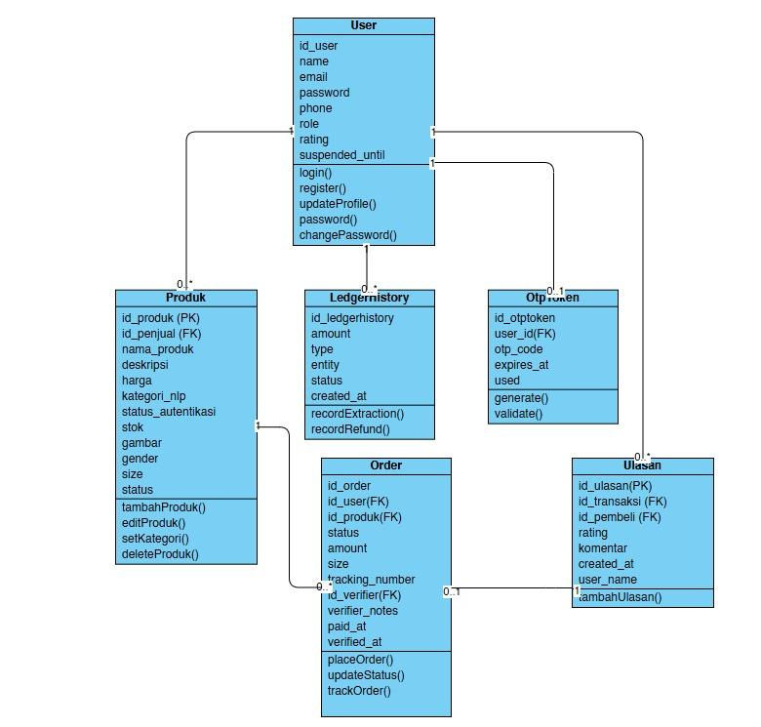

4. Activity Diagram
Pencarian & Filter
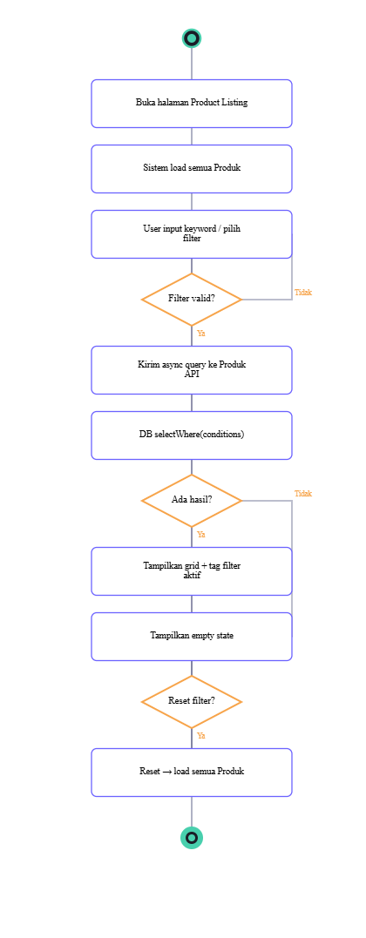
Checkout & Pembayaran
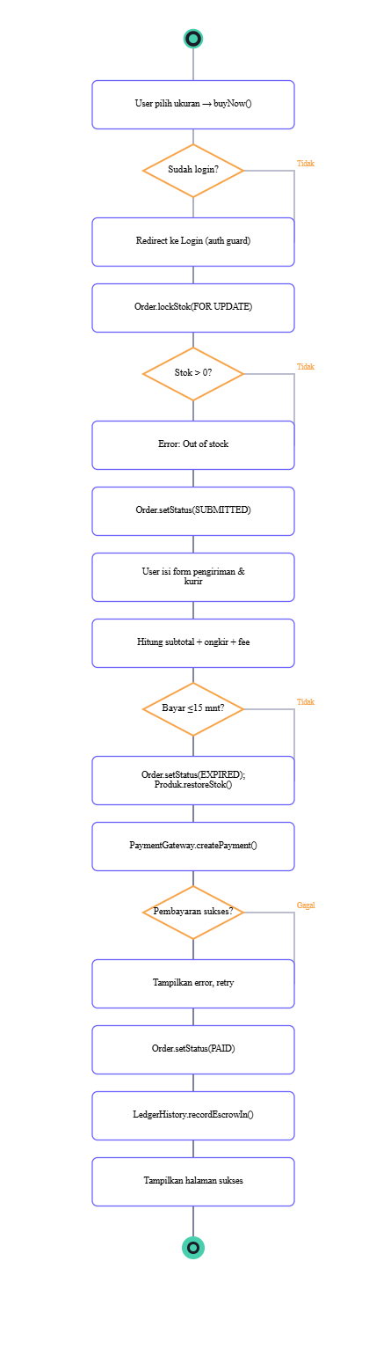

Lacak Pengiriman
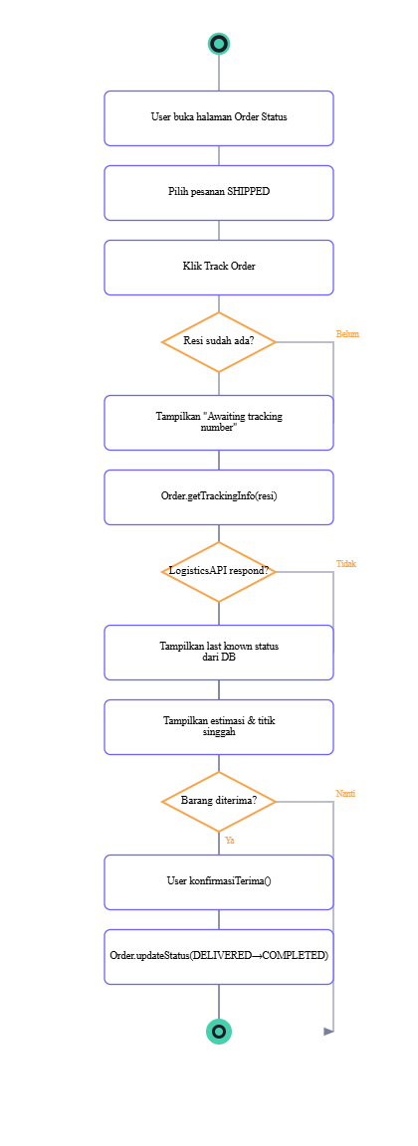
Beri Rating & Ulasan
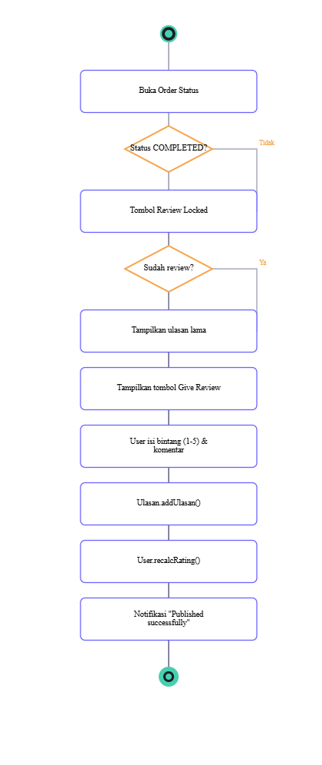

Kelola Produk
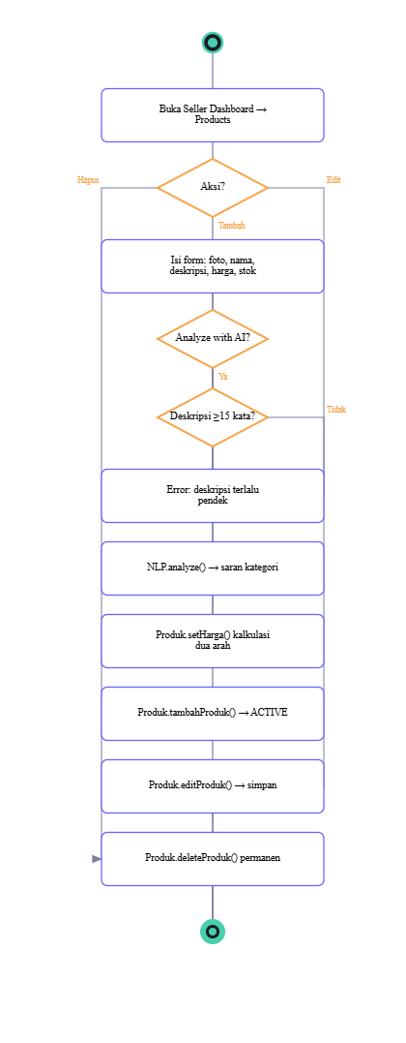

Kelola Pesanan
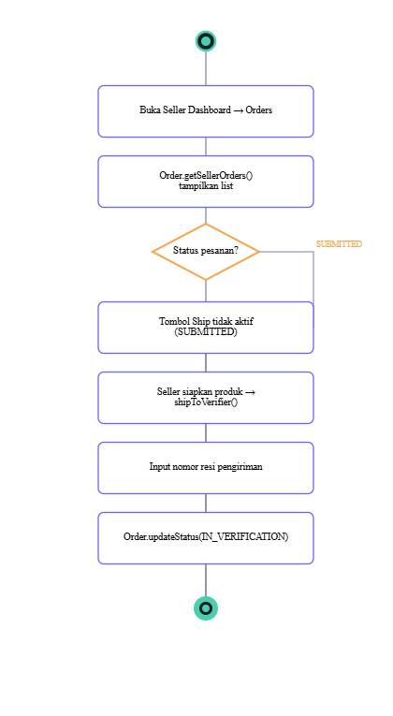

Tarik Saldo Penjualan
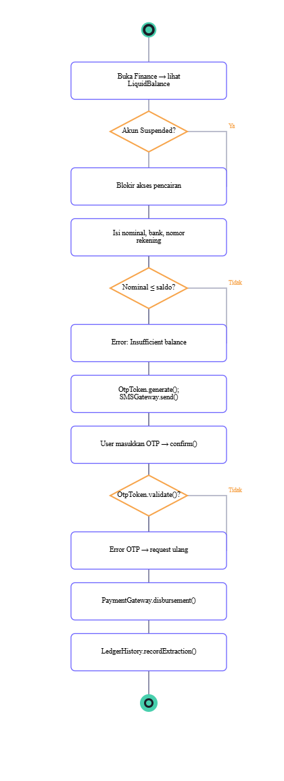

Verifikasi Keaslian Produk
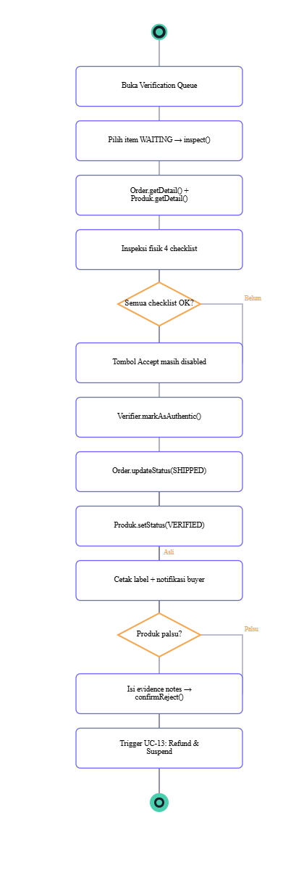
Login & Registrasi
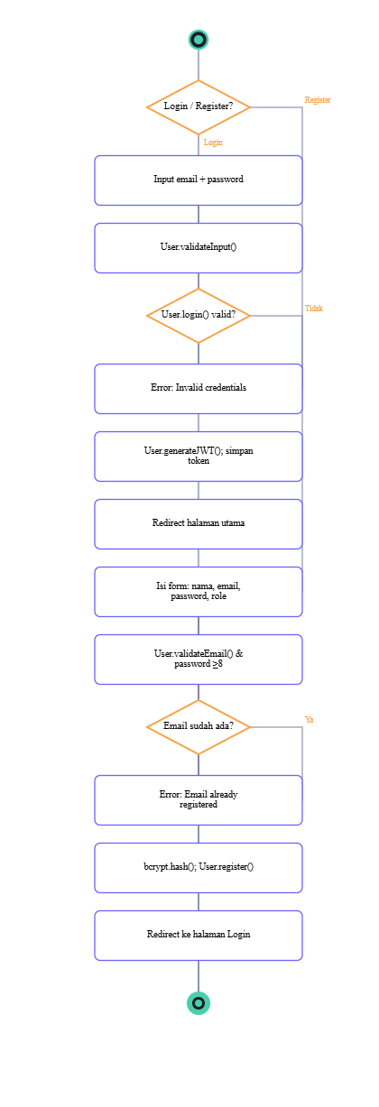
Tahan Dana Escrow
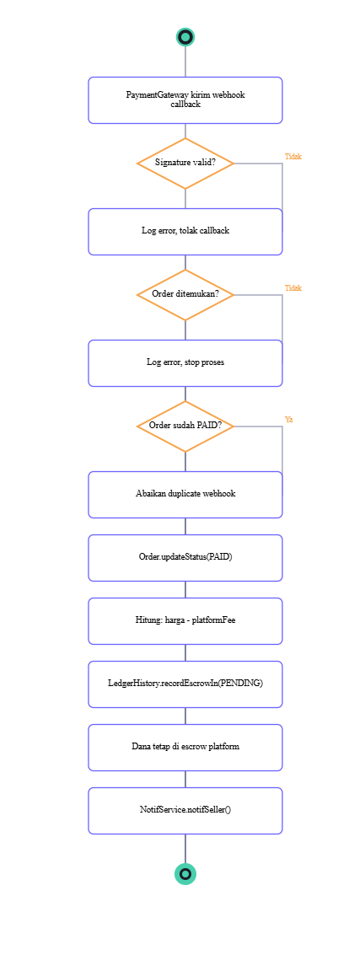
Klasifikasi Kategori AI (NLP)
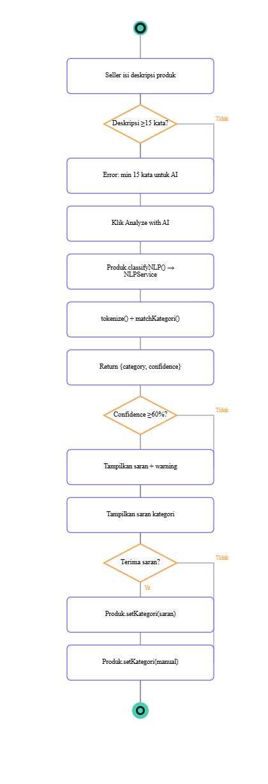
Verifikasi OTP
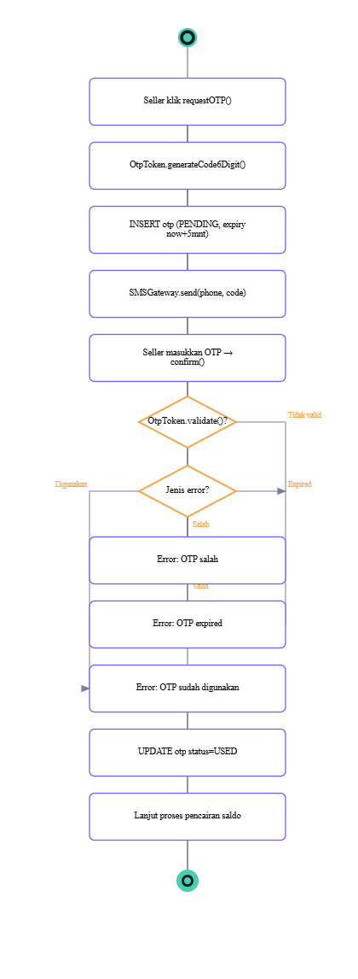
Refund & Suspend Seller
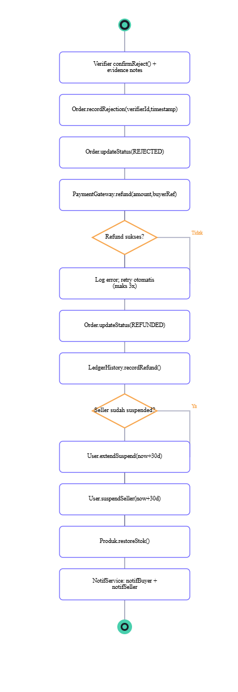
5. Sequence Diagram
Pencarian & Filter

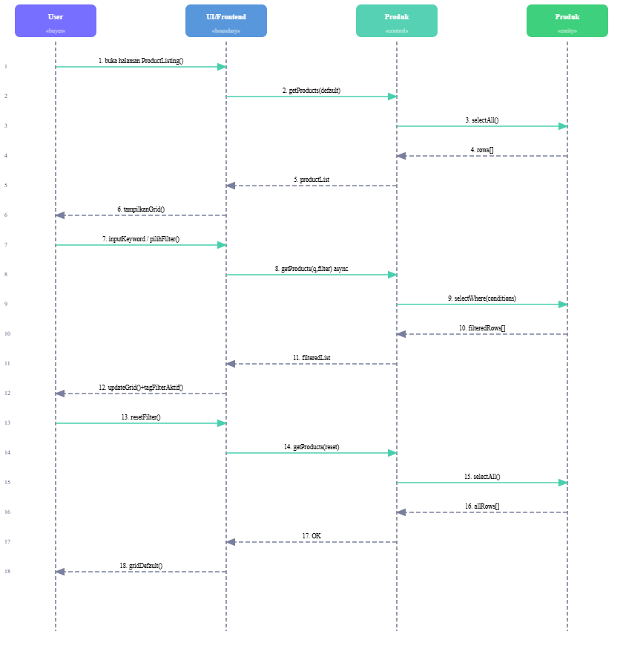
Checkout & Pembayaran
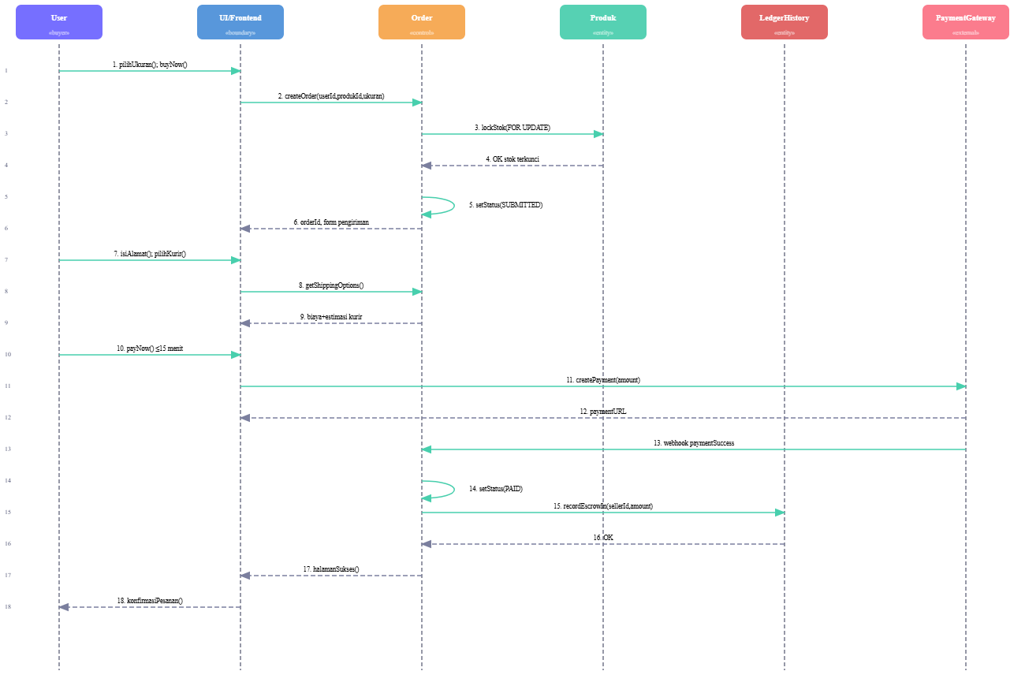

Lacak Pengiriman
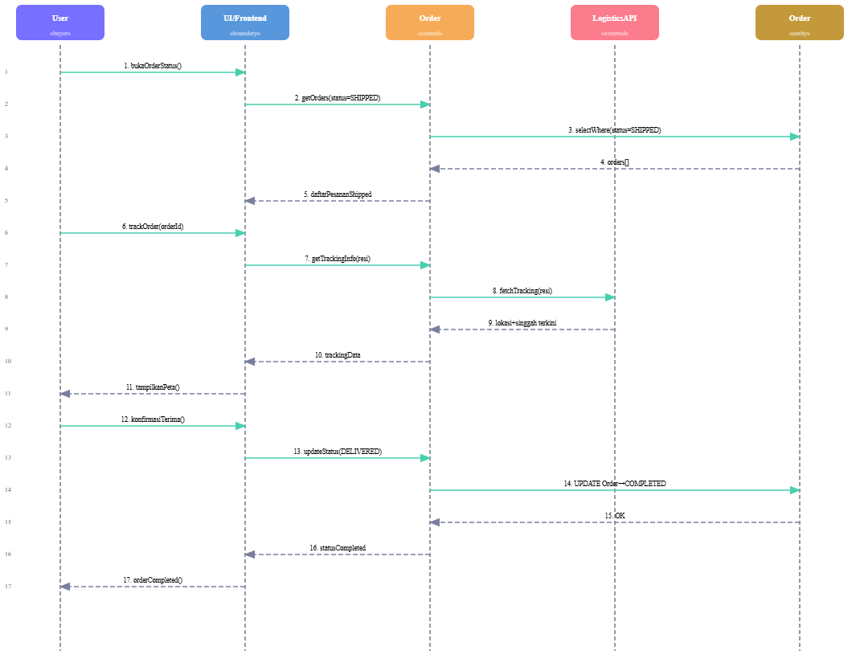

Beri Rating & Ulasan
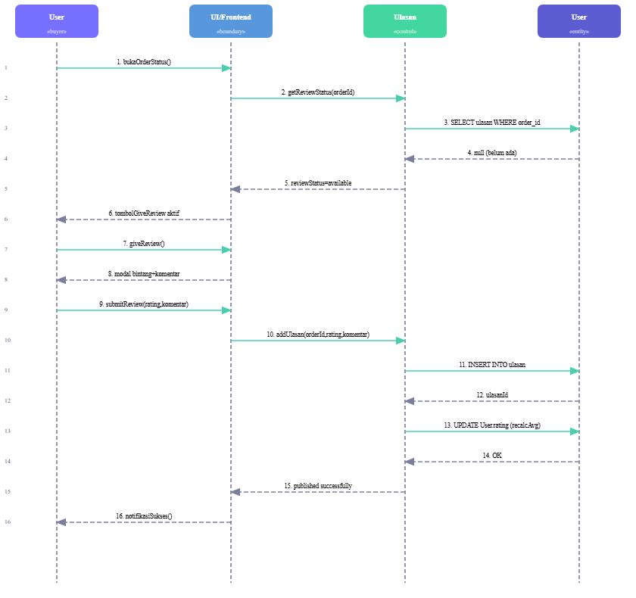

Kelola Produk
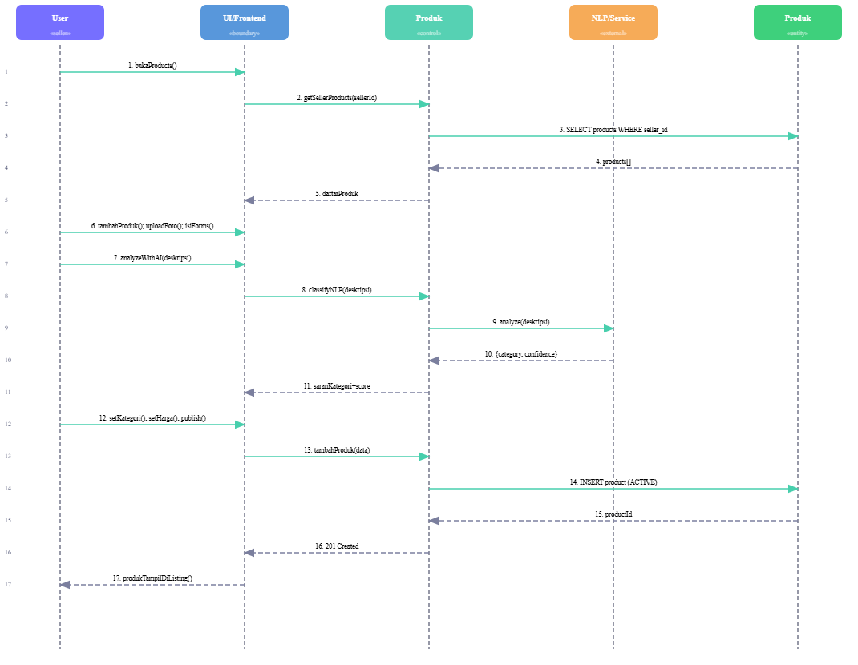

Kelola Pesanan
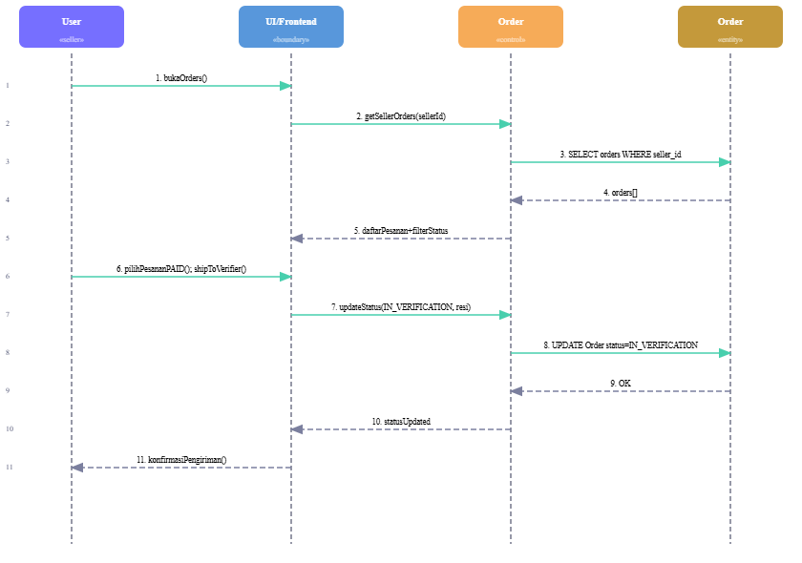

Tarik Saldo Penjualan
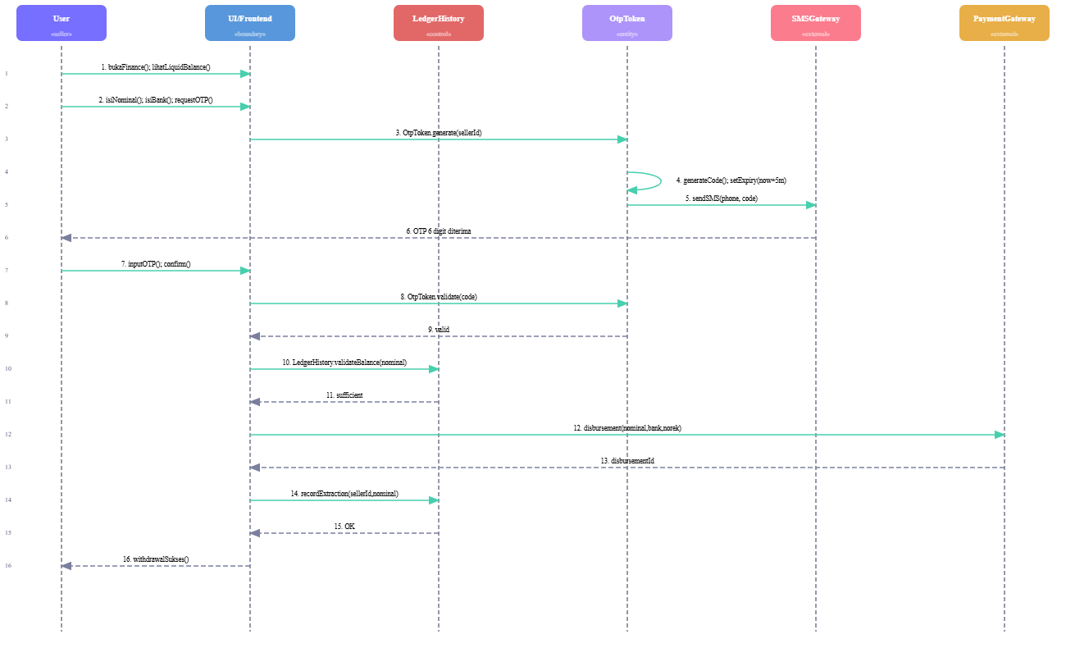

Verifikasi Keaslian Produk
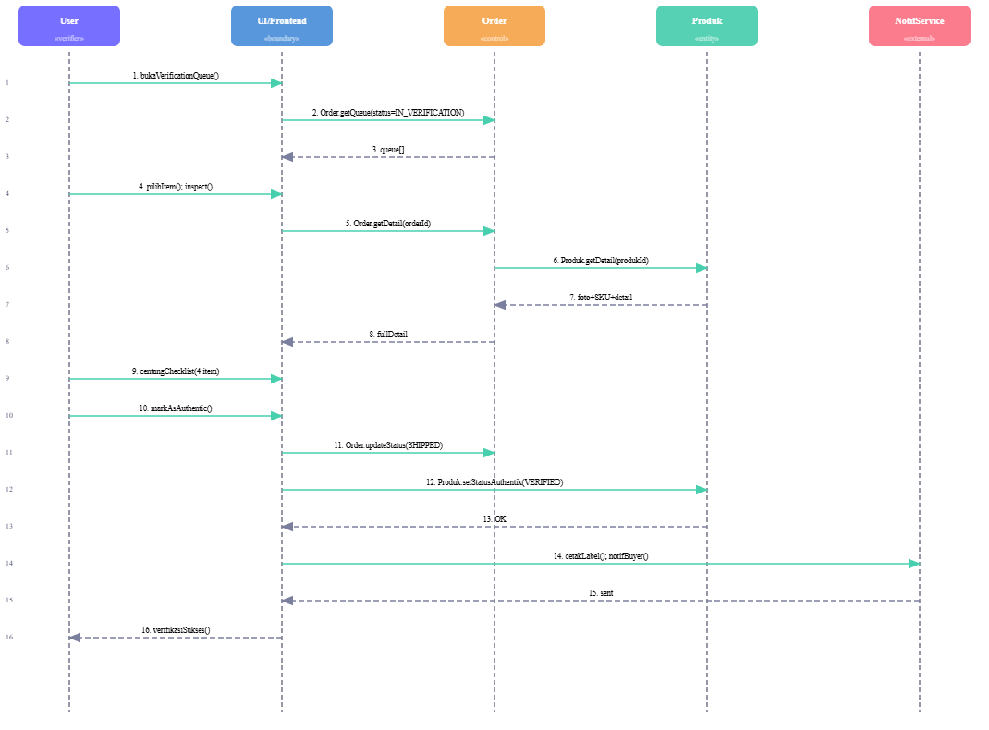

Login & Registrasi
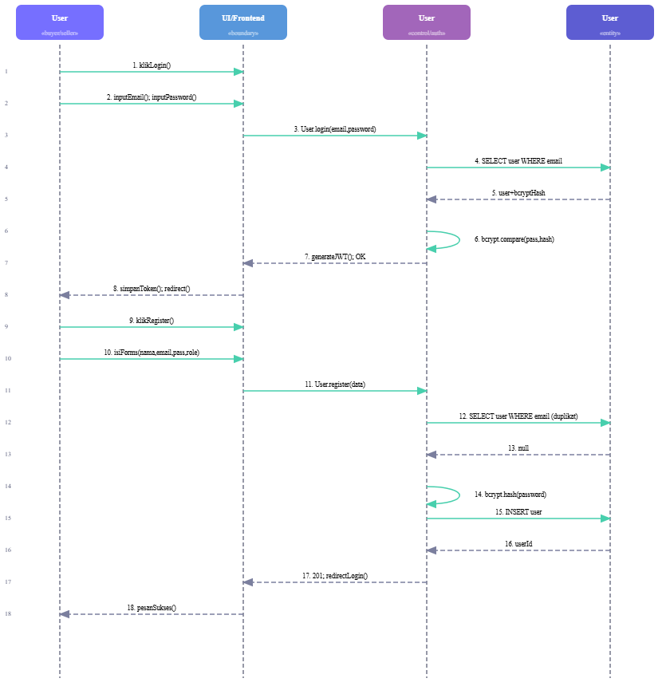

Tahan Dana Escrow
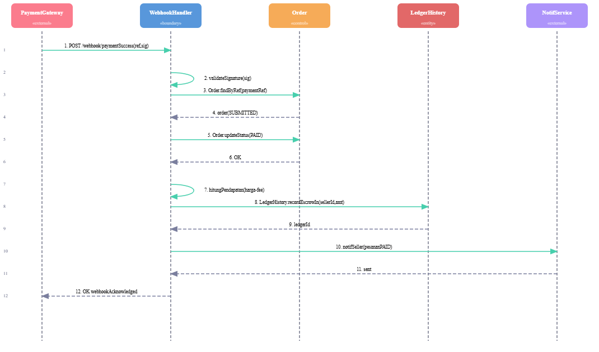

Klasifikasi Kategori AI (NLP)
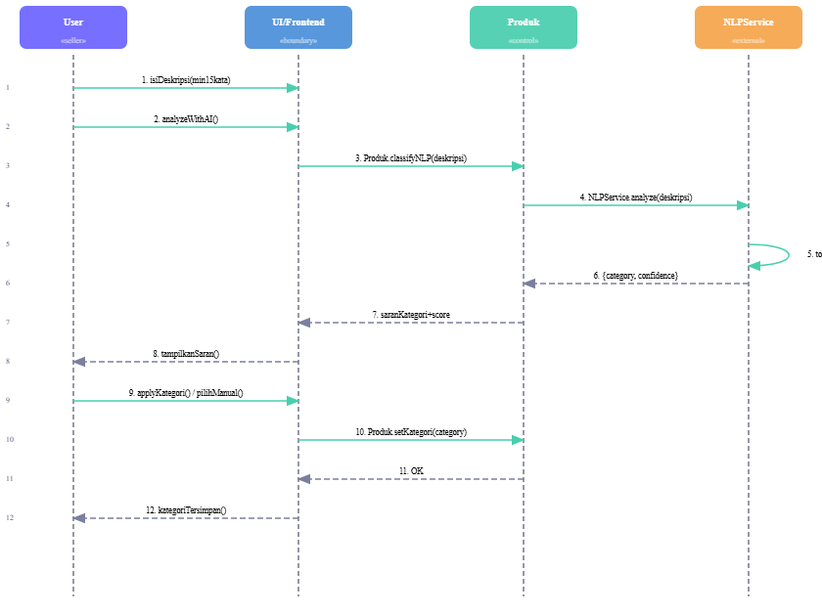

Verifikasi OTP
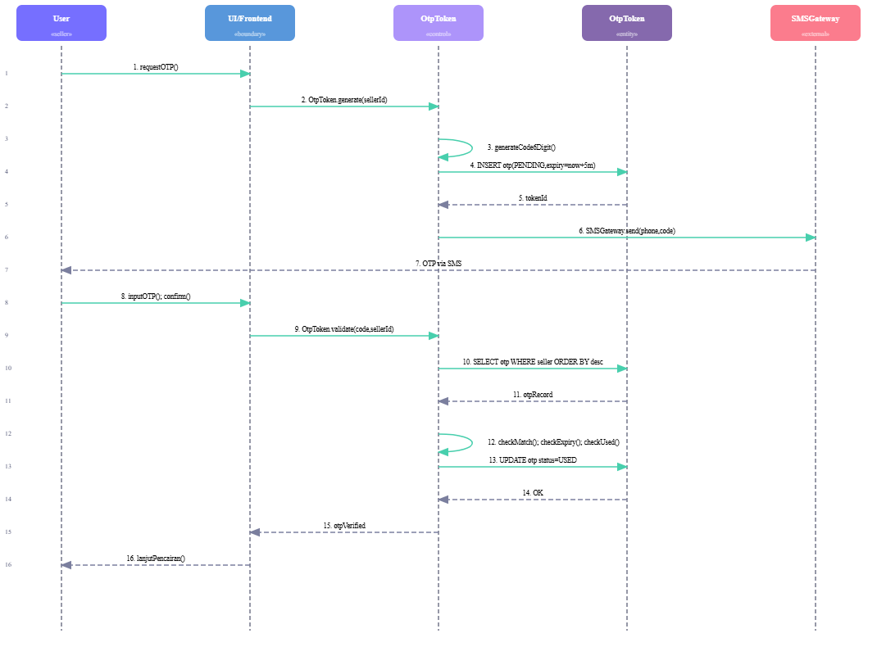

Refund & Suspend Seller
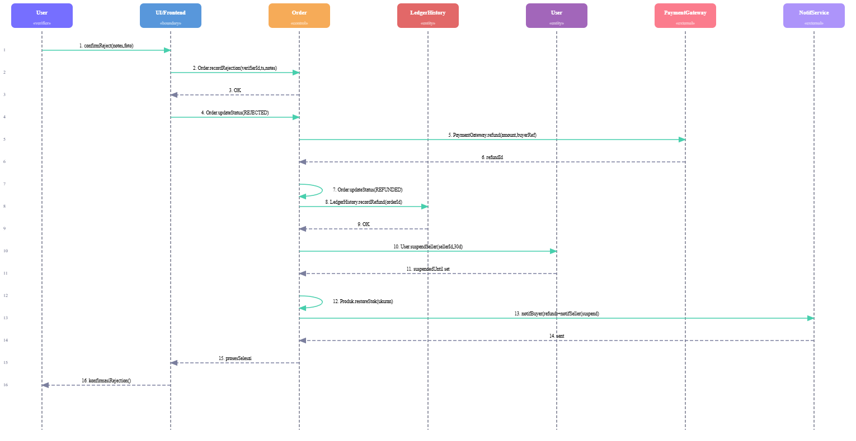

Appendix C: To Be Determined List
- TBD-01: Penetapan final Payment Gateway (Midtrans/Xendit).
- TBD-02: Penetapan final Logistics API.
- TBD-04: Kebijakan penalti finansial penjual tambahan selain suspend akun.
- TBD-06: Upgrade NLP dari keyword-matching ke AI berbasis Gemini API (placeholder .env siap).
- TBD-07: Implementasi SMTP/email sungguhan untuk OTP dan invoice.

